

软
件
工
程
综
合
实
训

题 目：学科竞赛管理系统需求分析

学 院 软件与物联网工程学院
学生姓名 万洋 学 号 0233990
学生姓名 赖涵 学 号 0233996
学生姓名 曾森海 学 号 0233995
学生姓名 唐瑭 学 号 0233993
学生姓名 曹鹏 学 号 0233994
学生姓名 谢仁海 学 号 0233952
指导教师 曹重华
二O二六 年 三 月
项目贡献率
需求分析 | 0233990 | 万洋 | 25%
 | 0233995 | 曾森海 | 15%
 | 0233952 | 谢仁海 | 15%
 | 0233996 | 赖涵 | 15%
 | 0233993 | 唐瑭 | 15%
 | 0233994 | 曹鹏 | 15%

目录
1需求分析 1
1.1角色分析 1
1.1.1游客需求 1
1.1.2学生需求 2
1.1.3参赛者需求 2
1.1.4队长需求 2
1.1.5指导老师需求 3
1.1.6赛事负责人需求 3
1.1.7院负责人需求 3
1.1.8管理员需求 4
1.2用例分析 5
1.2.1游客用例分析 6
1.2.2学生用例分析 10
1.2.3参赛者用例 14
1.2.4队长用例分析 19
1.2.5指导老师用例分析 23
1.2.6赛事负责人用例分析 27
1.2.7院负责人用例分析 34
1.2.8管理员用例分析 38
1.3活动分析 45
1.3.1 游客模块 45
1.3.2 学生/参赛者/队长模块 47
1.3.3 指导老师模块 57
1.3.4 赛事负责人模块 60
1.3.5 院负责人模块 64
1.3.6 管理员模块 66
1.4界面设计 72
1.4.1 首页 72
1.4.2 游客界面设计 73
1.4.3 队长界面设计 75
1.4.4 参赛者界面设计 76
1.4.5 学生界面设计 78
1.4.6 管理员界面设计 80
1.4.7 赛事负责人界面设计 82
1.4.8 院负责人界面设计 85
1.4.9 指导老师界面设计 86
1.5 非功能性需求 87
1.5.1 性能需求 87
1.5.2 安全性 88
1.5.3 权限控制 88
1.5.4 可维护性与可扩展性 88
1.5.5 可靠性 89
1.5.6 可用性 89

1需求分析

1.1角色分析
结合学科竞赛管理系统的实际业务需求，将系统用户划分为游客、学生、参赛者、队长、指导老师、赛事负责人、院负责人、管理员八大核心角色，不同角色通过泛化关系继承权限，实现分级管控与业务流程闭环。绘制角色分析图如图1-1：
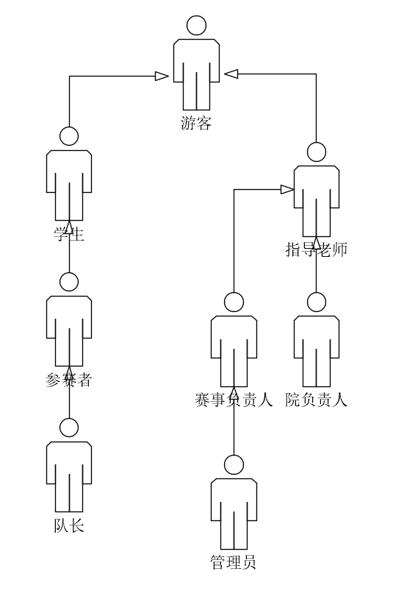
图1-1角色分析图

1.1.1游客需求
游客为未登录系统的基础访问者，无账号权限，可进行系统公开信息的浏览操作，也可自主完成账号注册成为学生。结合游客的业务操作场景，其核心需求如下：
- 账号注册：点击系统注册入口，填写姓名、学号/工号、所属学院、联系电话、邮箱等基础信息，提交注册并创建个人账号。
- 竞赛信息浏览：查看系统公开发布的所有教学竞赛基础信息，包含竞赛名称、参赛对象、报名时间、作品提交要求、评审规则、奖项设置等内容。
- 往届竞赛成果查看：浏览往届教学竞赛的获奖公示、优秀参赛作品展示、竞赛总结报告等公开性成果数据。

1.1.2学生需求
学生为完成账号注册并登录系统的基础用户，继承游客权限，可升级为参赛者参与竞赛。核心需求如下：
- 登录系统：输入注册账号（手机号/邮箱）与登录密码，完成系统身份验证并登录。
- 个人信息管理：可编辑个人基础信息（联系电话、所属班级等），修改登录密码、绑定邮箱，完善个人资料；
- 加入团队： 搜索并申请加入已有竞赛团队，经队长同意后成为团队成员；可退出未提交作品的团队。

1.1.3参赛者需求
参赛者为通过参赛审核的学生，继承学生与游客权限，是竞赛参与的核心角色。核心需求如下：
- 参赛记录查看：查看个人参赛记录，包含报名竞赛、作品提交状态、评审成绩、获奖情况等
- 竞赛报名：选择符合条件的竞赛，提交报名申请，实时查看审核进度与结果，接收通知。
- 作品提交与管理：
- 作品上传：在规定时间内按要求上传参赛作品，添加作品简介与备注；
- 作品修改/重传：在提交截止前，对已上传作品进行编辑、删除或重新上传，查看上传状态。
- 成绩与获奖查看： 查看个人作品的评审分数与教师评语，查看获奖名单公示、奖项等级及竞赛获奖统计。

1.1.4队长需求
队长为参赛者中的团队负责人，继承参赛者、学生与游客权限，负责团队管理。核心需求如下：
- 团队成员管理：添加 / 移除团队成员，分配团队任务，查看成员参赛进度。
- 团队作品统筹：汇总团队作品，统一提交至系统，协调作品修改与版本管理。
- 团队信息查看：查看团队整体参赛状态、评审进度及团队获奖情况。
- 团队任务安排：创建、分配、截止、提醒团队任务，查看任务完成状态，生成团队任务时间表。

1.1.5指导老师需求
指导老师为继承游客权限的教师角色，负责指导参赛团队与评审工作。核心需求如下：
- 团队指导：对接所带参赛团队，提供竞赛指导、作品修改建议，查看团队进度。
- 作品评审：对分配的参赛作品进行打分、撰写评语，提交评审结果。
- 评审进度查看：查看本人负责评审的作品进度、已完成评审数量及成绩汇总。
- 日程安排：设置个人可预约时段、忙碌时段，自动生成日程表。
- 预约管理：处理学生 / 队长的预约申请，确认 / 驳回 / 改期预约。
- 沟通交流：与团队在线留言、文件共享、会议提醒，留存沟通记录。

1.1.6赛事负责人需求
赛事负责人为指导老师中的管理角色，继承指导老师与游客权限，负责赛事统筹运营。核心需求如下：
- 赛事管理：包含竞赛创建、发布、编辑、下架、延期、模板复用、赛程时间配置。
- 报名审核：查看参赛人员报名申请，审核通过或驳回申请，填写驳回理由并反馈。
- 评审工作管理：为各竞赛分配评审教师，指定评审作品范围，支持任务调整与重新分配。
- 成绩公示：
- 成绩统计：系统自动计算作品成绩并排名，查看成绩结果；
- 获奖公示：根据成绩排名与奖项设置，确定获奖名单，编辑并发布公示。

1.1.7院负责人需求
院负责人为指导老师中的院级管理角色，继承指导老师与游客权限，负责院级赛事管理。核心需求如下：
- 院级竞赛统筹：统筹本院参赛队伍，审核本院参赛申请，统计本院参赛数据。
- 院级成果管理：汇总本院参赛作品、获奖情况，生成院级竞赛总结报告。
- 数据查看：查看本院参赛人数、作品提交率、获奖率等统计数据，导出报表。

1.1.8管理员需求
管理员为赛事负责人中的最高权限角色，继承赛事负责人、指导老师与游客权限，负责系统整体运维与管控。核心需求如下：
- 系统后台登录：输入最高权限账号与密码，登录超级管理后台。
- 用户管理：
- 账号管理：对所有角色账号进行新增、冻结、启用、删除操作，可重置用户登录密码；
- 权限分配：为赛事负责人、院负责人等分配具体管理权限（如竞赛发布、数据导出、评审管理等），支持权限的新增、修改与回收。
- 日志管理：查看系统所有角色的操作日志，包含操作人、时间、模块、内容、结果等，支持多条件检索与筛选。
- 数据备份与恢复：定期备份系统数据，在异常情况下执行数据恢复操作，保障系统数据安全。

1.2用例分析
通过角色分析，得到如图1-2所示的总用例图：
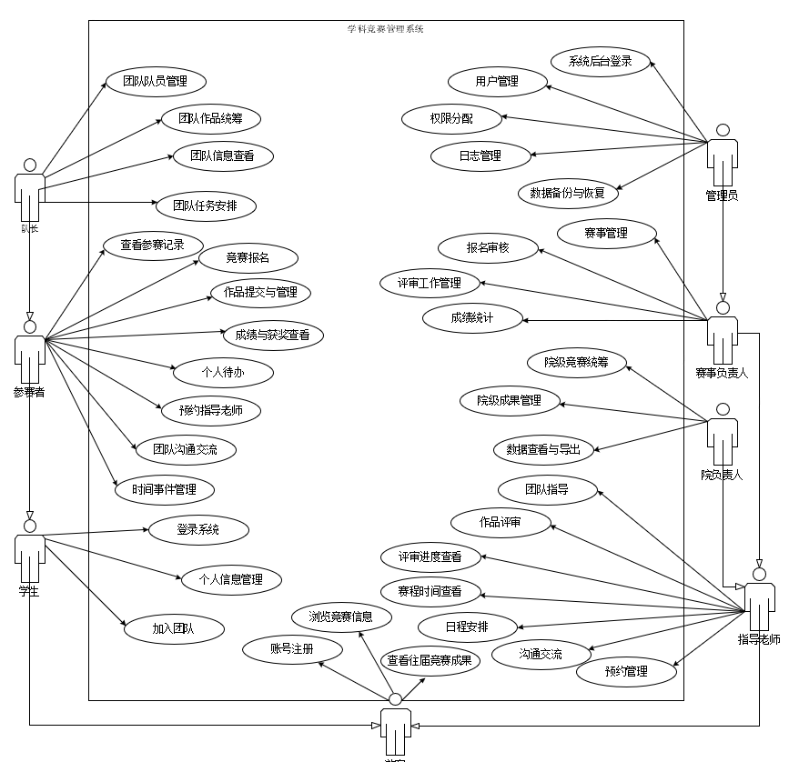
图2-1总用例图

1.2.1游客用例分析

1.2.1.1游客用例分析
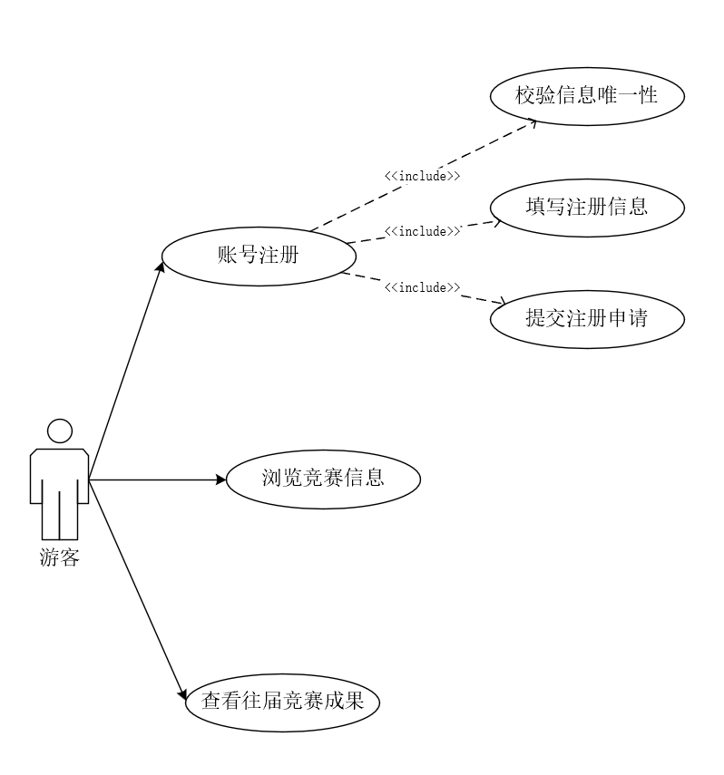
图2-2 游客用例图

1.2.1.2游客角色用例分析表
用例编号 | 用例名称 | 用例简述
Uuc1 | 账号注册 | 游客点击注册入口，填写姓名、学号/工号、学院、联系方式等信息，提交注册申请，等待审核后成为学生。
Uuc2 | 浏览竞赛信息 | 游客无需登录，可查看系统公开发布的所有竞赛基础信息，包括名称、参赛对象、时间安排、评审规则等。
Uuc3 | 查看往届竞赛成果 | 游客可浏览往届竞赛获奖公示、优秀作品展示、竞赛总结报告等公开成果数据。

1.2.1.3游客用例描述

1.2.1.3.1账号注册用例描述
项目 | 内容
用例编号 | Uuc1
用例名称 | 账号注册
发起者 | 游客
触发条件 | 点击系统首页“注册”按钮，进入注册界面
前置条件 | 游客未登录系统，系统开放注册通道，网络连接稳定
后置条件 | 注册信息提交成功，生成待审核账号，游客可等待审核结果或返回首页浏览内容
正常流程 | - 游客访问系统首页，点击“注册”按钮跳转至注册页面；  - 按提示填写姓名、学号/工号、学院、联系电话、邮箱、登录密码等信息；  - 核对信息无误后提交注册申请；  4. 系统完成格式校验，提示“注册申请已提交，等待管理员审核”。
扩展流程 | - 信息格式错误：系统标注错误字段并提示修正，游客修改后可重新提交；  - 信息重复：若学号/手机号已被注册，提示重复并返回修改；  3. 网络异常：提交失败时保留已填信息，网络恢复后可直接提交。
业务规则 | - 注册信息需真实有效，学号/手机号为唯一标识，不可重复注册；  - 注册账号需经管理员审核激活后，方可登录系统；  - 密码需符合复杂度要求（长度≥8 位，包含字母 + 数字 + 特殊字符）；  - 游客仅可注册学生身份账号，不可注册管理类账号；  5. 虚假信息注册将被驳回并记录违规。
特殊要求 | 无

1.2.1.3.2浏览竞赛信息用例描述
项目 | 内容
用例编号 | Uuc2
用例名称 | 浏览竞赛信息
发起者 | 游客
触发条件 | 访问系统首页或点击“竞赛资讯”“赛事列表”入口
前置条件 | 系统正常运行，已发布至少一项竞赛信息
后置条件 | 游客成功查看竞赛列表及单场赛事详情，页面无数据篡改
正常流程 | - 游客进入系统首页或赛事页面，查看竞赛列表；  - 可按赛事状态、时间、类型筛选目标竞赛；  - 点击竞赛条目进入详情页，查看名称、参赛对象、报名时间、作品要求、评审规则、奖项设置等；  4. 可返回列表继续浏览其他赛事。
扩展流程 | - 无已发布竞赛：系统提示“暂无可浏览的竞赛信息”；  - 筛选无结果：提示“无匹配赛事”，可更换筛选条件；  3. 页面刷新：支持手动刷新获取最新竞赛信息。
业务规则 | - 游客无需登录即可浏览公开竞赛信息，无需权限校验；  - 仅展示已发布、状态正常的竞赛，草稿/下架赛事不对游客开放；  - 游客仅拥有查看权限，不可编辑/删除竞赛数据；  - 竞赛信息实时同步后台更新；  5. 游客浏览行为不生成操作日志，仅统计页面访问量。
特殊要求 | 无

1.2.1.3.3查看往届竞赛成果用例描述
项目 | 内容
用例编号 | Uuc3
用例名称 | 查看往届竞赛成果
发起者 | 游客
触发条件 | 点击系统“往届成果”“获奖展示”类功能入口
前置条件 | 系统已归档往届竞赛获奖成果，数据完整存储
后置条件 | 游客成功查看往届竞赛获奖名单、优秀作品等成果内容
正常流程 | - 游客点击往届成果入口，进入成果展示页面；  - 查看往届竞赛列表，可按年份、类型筛选；  - 点击对应届次，查看获奖名单、奖项等级、作品简介等；  4. 支持在线预览部分优秀获奖作品。
扩展流程 | - 无往届成果：提示“暂无往届竞赛成果可展示”；  2. 作品预览失败：提示文件异常，可尝试重新加载或查看文字版成果。
业务规则 | - 往届成果为公开展示内容，游客无需登录即可查看；  - 仅已完成评审、公示结束的赛事成果会归档展示；  - 游客仅可预览/查看成果，不可下载、复制、篡改；  - 成果数据由管理员统一维护，游客无修改权限；  5. 成果页面隐去获奖人员涉密个人信息，仅展示公开内容。
特殊要求 | 无

1.2.2学生用例分析

1.2.2.1学生用例图
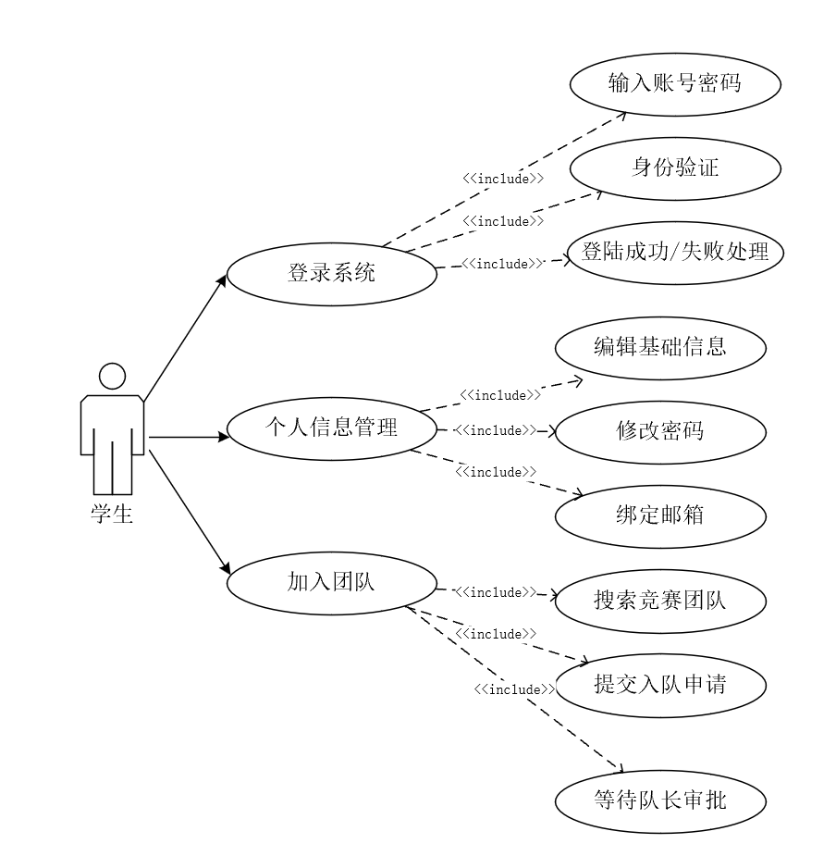
图2-3 学生用例图

1.2.2.2 学生角色用例分析表
用例编号 | 用例名称 | 用例简述
Ust1 | 登录系统 | 学生输入注册账号（手机号/邮箱）与登录密码，完成身份验证后登录系统。
Ust2 | 个人信息管理 | 学生编辑个人基础信息、修改登录密码、绑定邮箱，完善个人资料。
Ust3 | 加入团队 | 学生搜索目标竞赛团队，提交入队申请，经队长审批后成为团队成员；可退出未提交作品的团队。

1.2.2.3 学生用例描述

1.2.2.3.1 登录系统用例描述
项目 | 内容
用例编号 | Ust1
用例名称 | 登录系统
发起者 | 学生
触发条件 | 点击系统首页“登录”按钮，进入登录界面
前置条件 | 学生账号已通过管理员审核激活，网络连接稳定
后置条件 | 登录成功：进入学生个人中心；登录失败：保留账号输入，提示错误原因
正常流程 | 1.学生访问系统首页，点击“登录”按钮跳转至登录页面；  2.输入注册账号（手机号/邮箱）与登录密码；  3.点击“登录”按钮提交验证；  4.系统校验账号密码匹配性，验证通过后跳转至学生个人中心。
扩展流程 | 1.账号/密码错误：提示“账号或密码错误，请重新输入”，保留账号输入；2.账号未激活：提示“账号待审核，请联系管理员”；  3.网络异常：提示“登录失败，请检查网络后重试”。
业务规则 | 1.密码需符合复杂度要求：长度≥8位，包含字母、数字及特殊字符组合；2.连续5次登录失败将锁定账号30分钟；  3.支持“记住我”功能，有效期7天，过期需重新登录；  4.登录成功后记录登录日志，包含IP、时间信息。
特殊要求 | 无

1.2.2.3.2 个人信息管理用例描述
项目 | 内容
用例编号 | Ust2
用例名称 | 个人信息管理
发起者 | 学生
触发条件 | 登录系统后，点击“个人中心”→“信息管理”入口
前置条件 | 学生已登录系统，网络连接稳定
后置条件 | 个人信息/密码/邮箱修改成功，数据同步至数据库
正常流程 | 1.学生进入个人信息管理页面，查看当前信息；  2.选择编辑基础信息（联系电话、所属班级等）、修改密码或绑定邮箱；  3.填写新信息并确认；  4.系统校验信息格式，验证通过后更新数据并提示“修改成功”。
扩展流程 | 1.信息格式错误：标注错误字段并提示修正（如手机号位数不足）；  2.密码修改：需验证原密码，新密码需符合复杂度要求；  3.邮箱绑定：发送验证链接至新邮箱，点击激活后完成绑定。
业务规则 | 1.学号、姓名等核心身份信息不可修改，仅可编辑联系电话、班级等辅助信息；  2.新密码需与原密码不同，且符合复杂度要求：长度≥8位，包含字母、数字及特殊字符；  3.邮箱绑定后不可随意更换，需验证身份后操作；  4.信息修改后记录操作日志。
特殊要求 | 无

1.2.2.3.3 加入团队用例描述
项目 | 内容
用例编号 | Ust3
用例名称 | 加入团队
发起者 | 学生
触发条件 | 登录系统后，点击“竞赛团队”→“查找团队”入口
前置条件 | 学生已登录系统，目标竞赛处于报名期，团队未满员
后置条件 | 入队申请提交成功/入队成功/退出成功，状态同步至团队与个人中心
正常流程 | 1.学生进入团队查找页面，按竞赛名称/团队名称搜索目标团队；  2.查看团队详情（成员数、进度等），点击“申请加入”；  3.填写申请说明，提交入队申请；  4.等待队长审批，审批通过后正式入队；  5.未提交作品的团队可点击“退出团队”完成退出。
扩展流程 | - 团队已满：提示“团队人数已达上限，无法申请”  2.重复申请：提示“已提交入队申请，请等待审批”；  3.队长驳回：提示“申请被驳回，可修改后重新提交”；  4.作品已提交：禁止退出团队，提示“作品已提交，无法退出”。
业务规则 | 1.同一学生同一赛事仅可加入一个团队；  2.入队申请提交后不可修改，仅可撤销后重新申请；  3.队长拥有入队审批的最终决定权；  4.入队/退出操作自动记录团队日志与个人操作日志。
特殊要求 | 无

1.2.3参赛者用例

1.2.3.1参赛者用例图
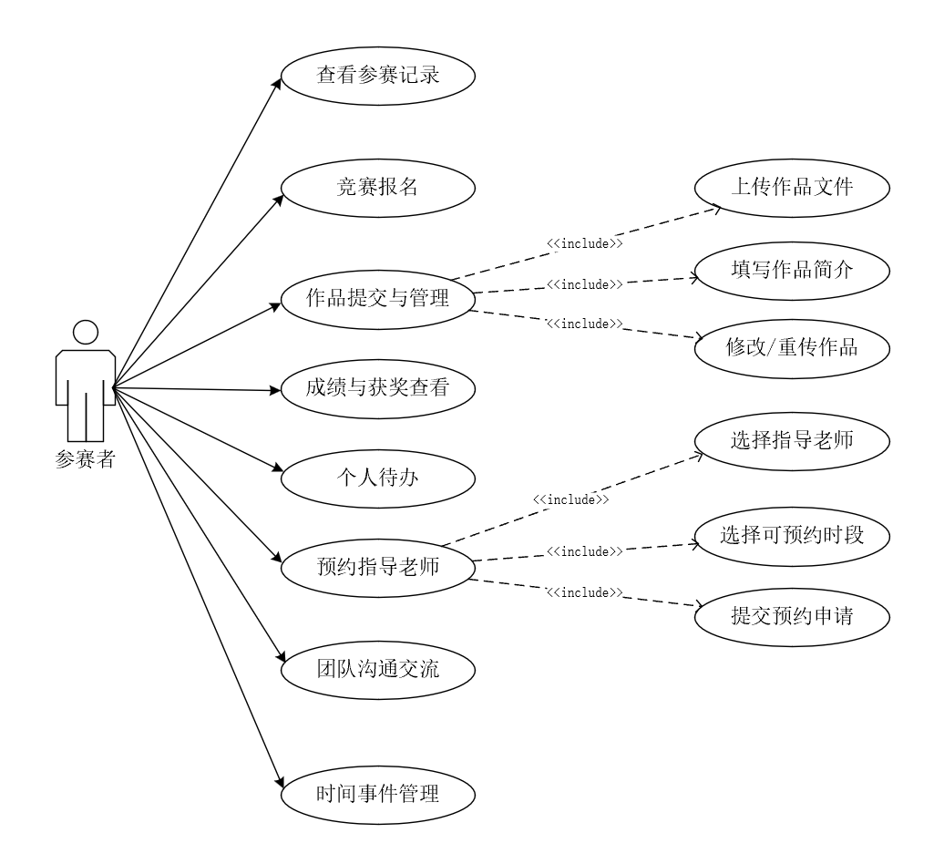
图2-4 参赛者用例图

1.2.3.2 参赛者角色用例分析表
用例编号 | 用例名称 | 用例简述
Ucp1 | 参赛记录查看 | 参赛者查看个人所有参赛记录，包含报名状态、作品提交情况、评审成绩及获奖信息。
Ucp2 | 竞赛报名 | 参赛者选择符合条件的竞赛，提交报名申请，查看审核进度并接收通知。
Ucp3 | 作品提交与管理 | 参赛者在截止时间内上传参赛作品，填写简介，可修改/重传作品并查看上传状态。
Ucp4 | 成绩与获奖查看 | 参赛者查看作品评审分数、教师评语，以及获奖名单与奖项等级。
Ucp5 | 个人待办 | 参赛者查看系统汇总的待办事项（报名截止、作品提交、预约提醒等），标记完成状态。
Ucp6 | 预约指导老师 | 参赛者选择指导老师与可预约时段，提交预约申请，等待老师审批。
Ucp7 | 团队沟通交流 | 参赛者在团队空间内发送消息、上传文件、查看公告，与队友及指导老师沟通。
Ucp8 | 时间事件管理 | 参赛者查看个人参赛时间轴、赛事节点、任务截止时间，设置提醒。

1.2.3.3 参赛者用例描述

1.2.3.3.1 参赛记录查看用例描述
项目 | 内容
用例编号 | Ucp1
用例名称 | 参赛记录查看
发起者 | 参赛者
触发条件 | 登录系统后，点击“个人中心”→“我的参赛”入口
前置条件 | 参赛者已登录系统，存在至少一条参赛记录
后置条件 | 参赛者成功查看参赛记录详情，页面无数据篡改
正常流程 | 1.参赛者进入我的参赛页面，查看所有参赛记录列表；  2.按赛事状态（报名中/评审中/已结束）筛选记录；  3.点击单条记录查看详情：报名时间、作品提交状态、评审分数、评语、获奖情况；  4.可返回列表继续查看其他记录。
扩展流程 | 1.无参赛记录：提示“暂无参赛记录，可前往报名参赛”；  2.筛选无结果：提示“无匹配记录，请更换筛选条件”。
业务规则 | 1.仅展示当前登录参赛者的参赛记录，数据与后台实时同步；  2.未提交作品的参赛记录可删除，已提交/评审中的记录不可删除；  3.获奖信息仅在公示期后展示，公示期内隐藏具体奖项。
特殊要求 | 无

1.2.3.3.2 竞赛报名用例描述
项目 | 内容
用例编号 | Ucp2
用例名称 | 竞赛报名
发起者 | 参赛者
触发条件 | 浏览竞赛信息时，点击“立即报名”按钮
前置条件 | 参赛者已登录系统，目标竞赛处于报名期，符合参赛对象要求
后置条件 | 报名申请提交成功，状态更新为“待审核”，可查看进度
正常流程 | 1.参赛者进入竞赛详情页，确认符合参赛要求后点击“立即报名”；  2.填写报名信息（团队信息、参赛声明等）；  3.提交报名申请；  4.系统提示“报名申请已提交，等待赛事负责人审核”，并在我的参赛页面显示审核进度。
扩展流程 | 1.报名截止：提示“报名已截止，无法提交申请”；  2.信息缺失：标注必填项并提示补充；  3.审核驳回：提示驳回理由，可修改后重新提交。
业务规则 | 1.同一竞赛仅可报名一次，不可重复提交；  2.报名审核通过后不可撤销，未通过可在报名期内修改重提；  3.审核结果通过系统消息、邮件通知参赛者；  4.报名信息需真实有效，虚假信息将被驳回并记录。
特殊要求 | 无

1.2.3.3.3 作品提交与管理用例描述
项目 | 内容
用例编号 | Ucp3
用例名称 | 作品提交与管理
发起者 | 参赛者
触发条件 | 报名审核通过后，点击“我的参赛”→对应竞赛→“提交作品”入口
前置条件 | 参赛者报名审核通过，作品提交期未截止，网络连接稳定
后置条件 | 作品上传/修改/重传成功，状态同步至系统，可查看上传进度与结果
正常流程 | 1.参赛者进入作品提交页面；  2.上传作品文件（支持文档/压缩包等格式，大小≤100MB）；  3.填写作品简介、备注信息；  4.提交后查看上传状态；  5.提交截止前可点击“修改作品”重新上传或编辑简介。
扩展流程 | 1.文件格式/大小不符：提示“仅支持PDF/ZIP格式，单文件≤100MB”；  2.上传失败：保留已填简介，提示“上传失败，请重试”；  3.提交截止：禁止修改/重传，提示“提交时间已截止，无法操作”。
业务规则 | 1.仅支持指定格式文件上传，禁止上传可执行文件、病毒文件；  2.作品提交后生成唯一版本号，每次重传覆盖旧版本；  3.提交截止时间前可无限次修改，截止后锁定不可操作；  4.作品上传进度实时展示，上传完成后标记为“已提交”。
特殊要求 | 无

1.2.3.3.4 成绩与获奖查看用例描述
项目 | 内容
用例编号 | Ucp4
用例名称 | 成绩与获奖查看
发起者 | 参赛者
触发条件 | 评审结束后，点击“我的参赛”→对应竞赛→“查看成绩”入口
前置条件 | 作品评审已完成，成绩已录入系统
后置条件 | 参赛者成功查看评审分数、评语及获奖信息，页面无数据篡改
正常流程 | 1.参赛者进入成绩查看页面；  2.查看作品总分、各维度评分及指导老师评语；  3.公示期后查看获奖名单，确认本人是否获奖及奖项等级；  4.可下载成绩报告（PDF格式）。
扩展流程 | 1.成绩未录入：提示“成绩正在统计中，请稍后查看”；  2.未获奖：提示“本次未获奖，感谢参与”；  3.公示期内：隐藏具体获奖名单，仅提示“公示中”。
业务规则 | 1.成绩数据不可修改，仅可查看，评语由指导老师提交；  2.获奖名单仅在公示期后对所有参赛者开放，公示期内仅赛事负责人可见；  3.成绩报告可下载保存，不可编辑；  4.获奖信息同步至个人参赛记录。
特殊要求 | 无

1.2.3.3.5 个人待办用例描述
项目 | 内容
用例编号 | Ucp5
用例名称 | 个人待办
发起者 | 参赛者
触发条件 | 登录系统后，点击“个人中心”→“待办事项”入口
前置条件 | 参赛者已登录系统，存在待办事项
后置条件 | 待办事项展示完整，可标记完成状态，提醒设置生效
正常流程 | 1.参赛者进入待办页面，系统自动汇总所有待办：报名截止、作品提交、预约提醒、任务截止等；  2.按时间顺序排序，临近截止事项高亮显示；  3.点击待办项可标记为“已完成”；4.可设置提前提醒时间（如1天/3天/7天）。
扩展流程 | 1.无待办事项：提示“暂无待办事项，继续加油！”；  2.提醒设置：支持系统消息、邮件提醒，可关闭单个提醒。
业务规则 | 1.待办事项实时更新，新产生的待办（如预约申请、新任务）自动加入列表；  2.已完成的待办可隐藏，不影响历史记录；  3.截止前24小时自动发送一次提醒，可手动设置额外提醒；  4.待办数据仅对当前登录参赛者可见。
特殊要求 | 无

1.2.3.3.6 预约指导老师用例描述
项目 | 内容
用例编号 | Ucp6
用例名称 | 预约指导老师
发起者 | 参赛者
触发条件 | 点击“团队指导”→“预约老师”入口
前置条件 | 参赛者已加入团队，指导老师已设置可预约时段，网络连接稳定
后置条件 | 预约申请提交成功，状态更新为“待审批”，可查看进度
正常流程 | 1.参赛者进入预约页面，查看可预约的指导老师列表；  2.选择目标老师，查看其可预约时段（灰色为忙碌，白色可选）；  3.选择具体时段，填写预约事由、参与人员；  4.提交预约申请，等待老师审批。
扩展流程 | 1.时段已被预约：提示“该时段已被占用，请选择其他时间”；  2.申请被驳回：提示驳回理由，可修改后重新预约；  3.预约成功：系统消息通知时间地点，同步至个人时间事件。
业务规则 | 1.每人每日限约1次，单次预约时长不超过60分钟  2.预约申请需提前24小时提交，不可预约当天时段；  3.预约结果通过系统消息、邮件通知参赛者；  4.预约成功后不可随意取消，需提前12小时申请取消。
特殊要求 | 无

1.2.3.3.7 团队沟通交流用例描述
项目 | 内容
用例编号 | Ucp7
用例名称 | 团队沟通交流
发起者 | 参赛者
触发条件 | 点击“我的团队”→“沟通空间”入口
前置条件 | 参赛者已加入团队，网络连接稳定
后置条件 | 消息/文件发送成功，团队成员可见，沟通记录留存
正常流程 | 1.参赛者进入团队沟通空间；  2.发送文字消息、上传文件（文档/图片等，单文件≤50MB）；  3.查看团队公告、历史沟通记录；4.新消息实时提醒，可标记已读。
扩展流程 | 1.文件过大：提示“单文件大小不可超过50MB，请压缩后上传”；  2.消息发送失败：保留输入内容，提示“发送失败，请重试”；  3.文件预览失败：提示“文件格式不支持预览，请下载查看”。
业务规则 | 1.沟通记录仅对本团队成员及指导老师可见，加密存储不可篡改；  2.文件上传后保留3个月，过期自动清理；  3.公告由队长/指导老师发布，参赛者仅可查看；  4.新消息通过系统消息提醒，不推送短信/邮件。
特殊要求 | 无

1.2.3.3.8 时间事件管理用例描述
项目 | 内容
用例编号 | Ucp8
用例名称 | 时间事件管理
发起者 | 参赛者
触发条件 | 点击“个人中心”→“时间轴”入口
前置条件 | 参赛者已登录系统，存在参赛相关时间事件
后置条件 | 时间轴展示完整，提醒设置生效，可导出日程
正常流程 | 1.参赛者进入时间轴页面，按时间顺序展示所有事件：赛事节点（报名/提交/评审）、团队任务、预约指导等；  2.点击事件可查看详情，设置提醒时间；  3.可筛选查看某一时间段的事件  4.支持导出为ICS格式，同步至个人日历。
扩展流程 | 1.无时间事件：提示“暂无时间事件，快去报名参赛吧！”；  2.导出失败：提示“导出失败，请重试”。
业务规则 | 1.时间事件自动同步自系统，不可手动添加/删除，仅可设置提醒；  2.提醒方式支持系统消息、邮件，可自定义提前提醒时间；  3.导出的日程文件包含所有时间事件，可导入至Outlook/谷歌日历等；  4.时间数据实时更新，赛事延期自动同步至时间轴。
特殊要求 | 无

1.2.4队长用例分析

1.2.4.1队长用例图
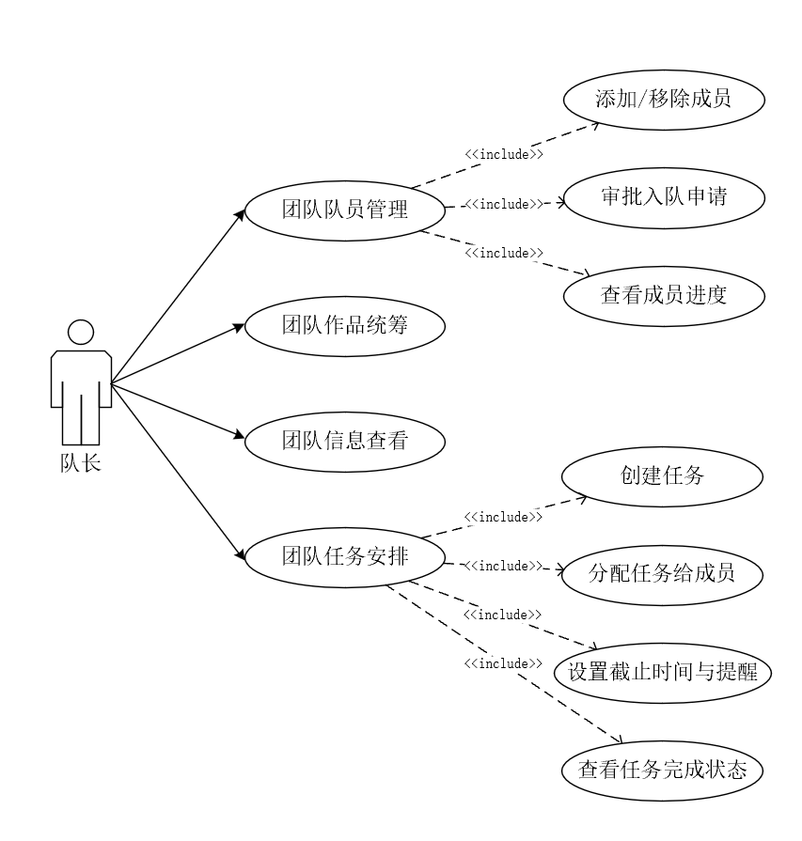
图2-5 队长用例图

1.2.4.2 队长角色用例分析表
用例编号 | 用例名称 | 用例简述
Uca1 | 团队成员管理 | 队长添加/移除团队成员，审批入队申请，查看成员参赛进度。
Uca2 | 团队作品统筹 | 队长汇总团队作品，统一提交至系统，协调作品修改与版本管理。
Uca3 | 团队信息查看 | 队长查看团队整体参赛状态、作品提交进度、评审结果及获奖情况。
Uca4 | 团队任务安排 | 队长创建团队任务，分配给成员，设置截止时间与提醒，查看任务完成状态。

1.2.4.3 队长用例描述

1.2.4.3.1 团队成员管理用例描述
项目 | 内容
用例编号 | Uca1
用例名称 | 团队成员管理
发起者 | 队长
触发条件 | 点击“我的团队”→“成员管理”入口
前置条件 | 队长已登录系统，为当前团队负责人
后置条件 | 成员添加/移除/审批完成，团队成员列表更新，进度同步
正常流程 | 1.队长进入成员管理页面，查看当前团队成员列表；  2.处理入队申请：同意/驳回；  3.可手动添加成员（需输入学号）或移除成员；  4.查看各成员参赛进度（报名/作品提交/任务完成）。
扩展流程 | 1.团队已满：提示“团队人数已达上限，无法添加新成员”；  2.作品已提交：禁止移除成员，提示“作品已提交，无法调整团队”；  3.申请驳回：填写驳回理由并通知申请者。
业务规则 | 1.队长拥有团队成员管理的最高权限，可任意添加/移除成员（作品提交前）；  2.入队申请需在24小时内处理，超时自动驳回；  3.成员移除后不可恢复，需重新申请；  4.成员进度实时更新，队长可导出成员进度报表。
特殊要求 | 无

1.2.4.3.2 团队作品统筹用例描述
项目 | 内容
用例编号 | Uca2
用例名称 | 团队作品统筹
发起者 | 队长
触发条件 | 点击“我的团队”→“作品统筹”入口
前置条件 | 团队报名审核通过，作品提交期未截止，网络连接稳定
后置条件 | 团队作品汇总提交成功，版本记录留存，成员可见最新版本
正常流程 | 1.队长进入作品统筹页面，查看各成员提交的作品片段；  2.汇总整合为完整团队作品；  3.填写作品总简介、版本说明；  4.上传最终作品文件，统一提交至系统；5.提交截止前可修改版本，重新上传。
扩展流程 | 1.文件格式/大小不符：提示“仅支持PDF/ZIP格式，单文件≤200MB”；  2.提交截止：禁止修改/重传，提示“提交时间已截止”；  3.汇总失败：提示“作品片段缺失，请补充后再汇总”。
业务规则 | 1.仅队长可提交最终团队作品，成员仅可提交个人片段；  2.每次汇总生成新版本，历史版本可回溯查看；  3.作品提交后锁定，截止前可无限次修改，截止后不可操作；  4.作品汇总后通知所有团队成员。
特殊要求 | 无

1.2.4.3.3 团队信息查看用例描述
项目 | 内容
用例编号 | Uca3
用例名称 | 团队信息查看
发起者 | 队长
触发条件 | 点击“我的团队”→“团队详情”入口
前置条件 | 队长已登录系统，存在团队参赛记录
后置条件 | 团队信息展示完整，数据无篡改
正常流程 | 1.队长进入团队详情页面，查看团队基本信息（名称、成员数、创建时间）；  2.查看参赛状态：报名审核结果、作品提交状态、评审进度；  3.评审结束后查看团队成绩、获奖情况；  4.可导出团队信息报表（PDF/Excel）。
扩展流程 | 1.无参赛记录：提示“团队暂无参赛记录，快去报名吧！”；  2.导出失败：提示“导出失败，请重试”。
业务规则 | 1.团队信息仅对本团队成员、指导老师及赛事负责人可见；  2.成绩与获奖信息仅在公示期后展示；  3.报表包含团队基本信息、成员进度、成绩统计等；  4.数据实时同步后台，不可修改。
特殊要求 | 无

1.2.4.3.4 团队任务安排用例描述
项目 | 内容
用例编号 | Uca4
用例名称 | 团队任务安排
发起者 | 队长
触发条件 | 点击“我的团队”→“任务管理”入口
前置条件 | 队长已登录系统，团队处于参赛阶段
后置条件 | 任务创建/分配/提醒设置成功，成员可见任务，完成状态同步
正常流程 | 1.队长进入任务管理页面，查看现有任务列表；  2.创建新任务：填写任务名称、内容、截止时间；  3.分配给指定团队成员，可多人分配；  4.设置提前提醒时间（如1天/3天）；  5.发布任务后，成员收到提醒，可标记完成，队长查看完成状态。
扩展流程 | 1.截止时间已过：禁止创建/修改任务，提示“时间已过”；  2.成员未完成：高亮显示逾期任务，可发送催促提醒；  3.任务取消：通知所有分配成员，任务从待办中移除。
业务规则 | 1.任务仅对分配成员及队长可见，未分配成员不可见；  2.提醒方式支持系统消息、邮件，可自定义；  3.任务完成状态由成员标记，队长可复核；  4.逾期任务自动标记为“逾期”，计入团队进度统计；  5.任务历史记录留存，不可删除。
特殊要求 | 无

1.2.5指导老师用例分析

1.2.5.1指导老师用例图
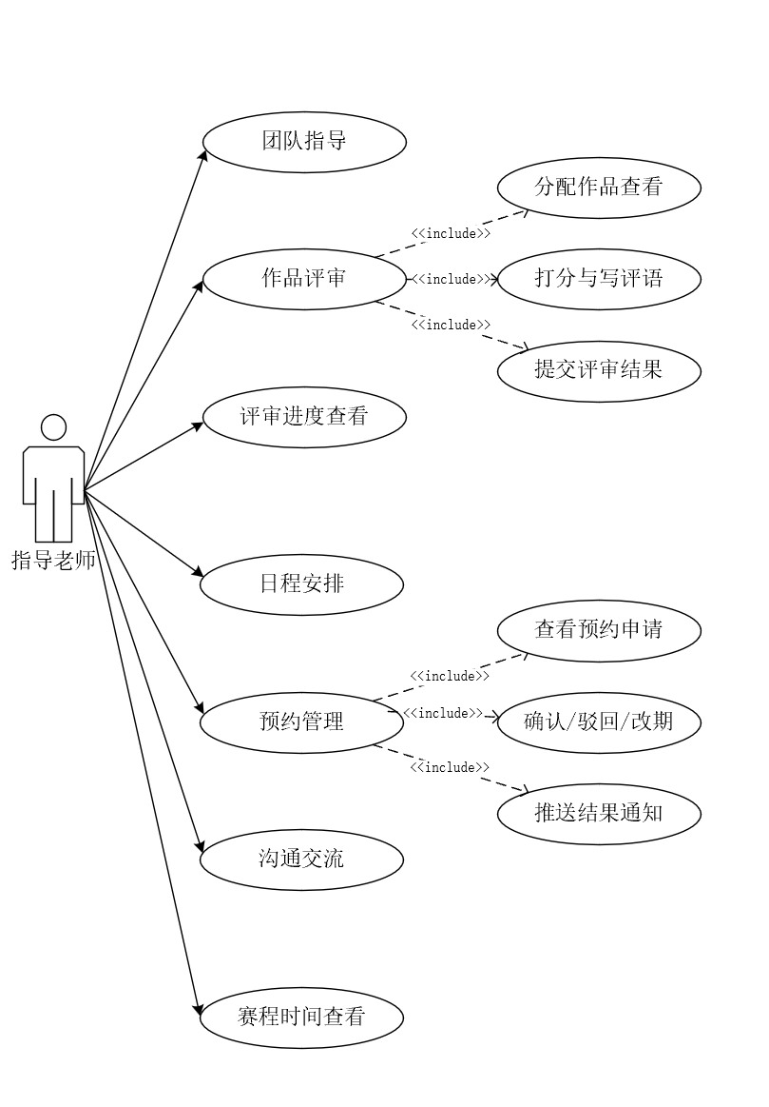
图2-6 指导老师用例图

1.2.5.2 指导老师角色用例分析表
用例编号 | 用例名称 | 用例简述
Ute1 | 团队指导 | 指导老师对接所带团队，提供作品修改建议，查看团队进度。
Ute2 | 作品评审 | 指导老师对分配的作品进行打分、撰写评语，提交评审结果。
Ute3 | 评审进度查看 | 指导老师查看本人负责评审的作品数量、已完成数量及成绩汇总。
Ute4 | 日程安排 | 指导老师设置个人可预约时段、忙碌时段，生成个人日程表。
Ute5 | 预约管理 | 指导老师查看学生/队长的预约申请，进行确认/驳回/改期操作，并通知结果。
Ute6 | 沟通交流 | 指导老师在团队空间内回复消息、发布指导意见、共享文件，留存沟通记录。
Ute7 | 赛程时间查看 | 指导老师查看所负责赛事的全流程时间节点，同步至个人日程。

1.2.5.3 指导老师用例描述

1.2.5.3.1 团队指导用例描述
项目 | 内容
用例编号 | Ute1
用例名称 | 团队指导
发起者 | 指导老师
触发条件 | 点击“我的指导”→对应团队入口
前置条件 | 指导老师已登录系统，分配有指导团队
后置条件 | 指导意见发布成功，团队成员可见，记录留存
正常流程 | 1.指导老师进入团队指导页面，查看团队作品、进度；  2.在线查看作品内容，撰写修改建议；  3.发布指导意见至团队沟通空间；  4.跟踪团队进度，查看作品修改情况。
扩展流程 | 1.作品未提交：提示“团队尚未提交作品，请等待”；  2.意见发布失败：提示“发布失败，请重试”。
业务规则 | 1.指导老师仅可查看所分配团队的信息，不可查看其他团队；  2.指导意见不可修改，仅可补充新意见；  3.意见发布后通知所有团队成员；  4.指导记录留存，作为评审参考依据。
特殊要求 | 无

1.2.5.3.2 作品评审用例描述
项目 | 内容
用例编号 | Ute2
用例名称 | 作品评审
发起者 | 指导老师
触发条件 | 点击“我的评审”→对应作品入口
前置条件 | 作品提交截止，系统已分配评审任务，网络连接稳定
后置条件 | 评审分数与评语提交成功，成绩汇总生效
正常流程 | 1.指导老师进入评审页面，查看分配的作品列表；  2.点击作品查看详情、在线预览文件；  3.按评分维度打分（如创新性、完整性、规范性等）；  4.撰写评语，提交评审结果；  5.提交后不可修改，仅可补充评语。
扩展流程 | 1.文件预览失败：提示“文件格式不支持，请下载后评审”；  2.评分未完成：提示“请完成所有维度评分后再提交”；  3.评审截止：禁止提交，提示“评审时间已截止”。
业务规则 | 1.评分需在指定区间内（如0-100分），不可超出范围；  2.评语需客观公正，不少于20字；  3.评审结果提交后不可修改，仅可在截止前补充评语；  4.评审数据加密存储，不可篡改，汇总后生成最终成绩。
特殊要求 | 无

1.2.5.3.3 评审进度查看用例描述
项目 | 内容
用例编号 | Ute3
用例名称 | 评审进度查看
发起者 | 指导老师
触发条件 | 点击“我的评审”→“进度统计”入口
前置条件 | 指导老师已登录系统，分配有评审任务
后置条件 | 评审进度展示完整，数据无篡改
正常流程 | 1.指导老师进入进度统计页面，查看总评审数、已完成数、未完成数；  2.按竞赛筛选查看各赛事评审进度；  3.查看已评审作品的成绩汇总（平均分、最高分等）；  4.可导出进度报表（Excel）。
扩展流程 | 1.无评审任务：提示“暂无评审任务，请等待分配”；  2.导出失败：提示“导出失败，请重试”。
业务规则 | 1.进度数据实时更新，每完成一次评审自动统计；  2.成绩汇总仅包含已提交评审的作品，未评审的不计入；  3.报表包含评审任务明细、进度统计、成绩汇总；  4.数据仅对本人可见，不可分享。
特殊要求 | 无

1.2.5.3.4 日程安排用例描述
项目 | 内容
用例编号 | Ute4
用例名称 | 日程安排
发起者 | 指导老师
触发条件 | 点击“个人中心”→“日程管理”入口
前置条件 | 指导老师已登录系统
后置条件 | 可预约/忙碌时段设置成功，日程表更新，学生可见可预约时段
正常流程 | 1.指导老师进入日程管理页面，查看当前日程；  2.设置可预约时段（如每周一/三/五 14:00-16:00）；  3.标记忙碌时段（如会议、上课），不可预约；  4.系统自动生成日程表，学生预约时仅可见可预约时段。
扩展流程 | 1.时段冲突：提示“该时段已被占用，请调整”；  2.预约已存在：修改忙碌时段需先取消对应预约，提示“存在有效预约，不可标记为忙碌”。
业务规则 | 1.可预约时段单次最长60分钟，最短30分钟；  2.忙碌时段优先级高于可预约时段，冲突时自动覆盖；  3.日程修改后实时同步至学生预约页面；  4.历史日程记录留存，不可删除。
特殊要求 | 无

1.2.5.3.5 预约管理用例描述
项目 | 内容
用例编号 | Ute5
用例名称 | 预约管理
发起者 | 指导老师
触发条件 | 点击“我的指导”→“预约管理”入口
前置条件 | 指导老师已登录系统，存在待处理预约申请
后置条件 | 预约申请处理完成，结果通知申请者，日程同步更新
正常流程 | 1.指导老师进入预约管理页面，查看待处理预约申请列表；  2.点击申请查看详情（申请者、时段、事由）；  3.选择操作：确认/驳回/改期；  4.填写处理意见，提交后系统通知申请者结果；  5.确认后同步至个人日程，驳回/改期后释放时段。
扩展流程 | 1.时段已被占用：提示“该时段已被其他预约占用，请选择改期”；  2.超时未处理：系统自动驳回，提示“申请超时已驳回”；  3.改期：需选择新的可预约时段，通知申请者。
业务规则 | 1.预约申请需在24小时内处理，超时自动驳回；  2.确认后不可取消，需提前12小时通知申请者；  3.驳回需填写理由，改期需提供新时段；  4.处理结果通过系统消息、邮件通知申请者；  5.预约记录留存，不可删除。
特殊要求 | 无

1.2.5.3.6 沟通交流用例描述
项目 | 内容
用例编号 | Ute6
用例名称 | 沟通交流
发起者 | 指导老师
触发条件 | 点击“我的指导”→对应团队→“沟通空间”入口
前置条件 | 指导老师已登录系统，分配有指导团队
后置条件 | 消息/文件/公告发布成功，团队成员可见，沟通记录留存
正常流程 | 1.指导老师进入团队沟通空间，查看历史消息；  2.回复学生/队长消息，发布指导意见；  3.上传文件（文档/课件等，单文件≤100MB）；  4.发布团队公告，通知所有成员；  5.新消息实时提醒成员。
扩展流程 | 1.文件过大：提示“单文件大小不可超过100MB，请压缩后上传”；  2.公告发布失败：提示“发布失败，请重试”。
业务规则 | 1.沟通记录仅对本团队成员及指导老师可见，加密存储；  2.文件上传后保留6个月，过期自动清理；  3.公告由指导老师发布，不可修改，仅可补充；  4.新消息通过系统消息通知成员，不推送短信/邮件。
特殊要求 | 无

1.2.5.3.7 赛程时间查看用例描述
项目 | 内容
用例编号 | Ute7
用例名称 | 赛程时间查看
发起者 | 指导老师
触发条件 | 点击“我的赛事”→对应竞赛→“赛程时间”入口
前置条件 | 指导老师已登录系统，分配有指导/评审赛事
后置条件 | 赛程时间展示完整，可同步至个人日程
正常流程 | 1.指导老师进入赛程时间页面，查看赛事全流程节点：报名、提交、评审、公示等；  2.查看各节点具体时间、注意事项；  3.可将关键节点同步至个人日程，设置提醒；4.可导出赛程时间表（PDF）。
扩展流程 | 1.无赛事：提示“暂无负责赛事，请等待分配”；  2.导出失败：提示“导出失败，请重试”。
业务规则 | 1.赛程时间由赛事负责人设置，指导老师仅可查看，不可修改；  2.同步至个人日程的节点自动设置提醒，可自定义提前时间；  3.赛程延期自动同步至页面及个人日程；4.数据仅对本人可见，不可分享。
特殊要求 | 无

1.2.6赛事负责人用例分析

1.2.6.1赛事负责人用例图
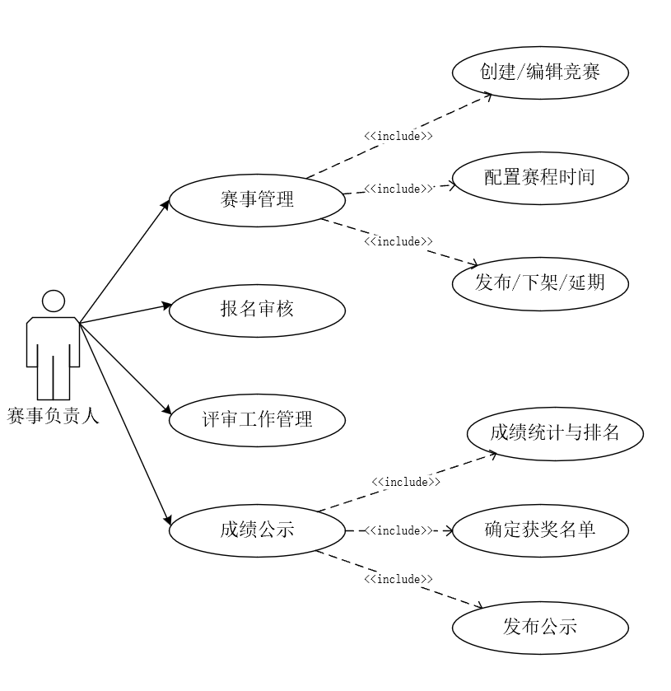
图2-7 赛事负责人用例图

1.2.6.2 赛事负责人角色用例分析表
用例编号 | 用例名称 | 用例简述
Uev1 | 赛事管理 | 赛事负责人创建/编辑竞赛，配置赛程时间，发布/下架/延期赛事，管理模板。
Uev2 | 报名审核 | 赛事负责人查看参赛报名申请，审核通过/驳回，填写理由并通知申请者。
Uev3 | 评审工作管理 | 赛事负责人为竞赛分配评审老师，指定评审作品范围，调整/重新分配任务。
Uev4 | 成绩公示 | 赛事负责人统计作品成绩与排名，确定获奖名单，发布公示。

1.2.6.3 赛事负责人用例描述

1.2.6.3.1 赛事管理用例描述
项目 | 内容
用例编号 | Uev1
用例名称 | 赛事管理
发起者 | 赛事负责人
触发条件 | 点击“赛事管理”→“赛事列表”入口
前置条件 | 赛事负责人已登录系统，拥有赛事管理权限
后置条件 | 赛事创建/编辑/发布/下架/延期成功，数据同步至系统，用户可见更新后信息
正常流程 | 1.赛事负责人进入赛事列表页面，查看现有赛事；  2.创建新赛事：填写名称、参赛对象、时间、规则、奖项等；  3.配置赛程时间节点（报名/提交/评审/公示）；  4.编辑已有赛事信息，发布/下架/延期赛事；  5.复用历史赛事模板，快速创建新赛事。
扩展流程 | 1.时间冲突：提示“赛程时间与已有赛事冲突，请调整”；  2.赛事已评审：禁止修改核心时间，仅可编辑名称/规则；  3.延期：需填写延期理由，发布公告通知所有参赛者。
业务规则 | 1.未发布赛事可编辑所有信息，发布后仅可编辑非核心信息；  2.下架赛事不对用户可见，仍保留数据；  3.模板复用仅复制基础信息，需手动调整时间；  4.赛事变更自动发布公告，通知所有相关用户；  5.赛事数据不可删除，仅可下架。
特殊要求 | 无

1.2.6.3.2 报名审核用例描述
项目 | 内容
用例编号 | Uev2
用例名称 | 报名审核
发起者 | 赛事负责人
触发条件 | 点击“赛事管理”→对应竞赛→“报名审核”入口
前置条件 | 赛事处于报名期，存在待审核报名申请
后置条件 | 申请审核完成，结果通知申请者，报名状态更新
正常流程 | 1.赛事负责人进入报名审核页面，查看待审核申请列表；  2.点击申请查看详情（团队信息、参赛声明等）；  3.选择操作：通过/驳回；  4.驳回需填写理由，提交后系统通知申请者结果；  5.通过后团队可进行作品提交。
扩展流程 | 1.信息虚假：驳回并记录违规，限制该团队再次报名；  2.批量审核：支持多选申请，批量通过/驳回；  3.报名截止：禁止审核，提示“报名已截止”。
业务规则 | 1.申请需在48小时内审核，超时自动通过；  2.通过后不可撤销，驳回可在报名期内修改重提；  3.审核结果通过系统消息、邮件通知申请者；  4.违规记录留存，作为后续参赛审核参考。
特殊要求 | 无

1.2.6.3.3 评审工作管理用例描述
项目 | 内容
用例编号 | Uev3
用例名称 | 评审工作管理
发起者 | 赛事负责人
触发条件 | 点击“赛事管理”→对应竞赛→“评审管理”入口
前置条件 | 作品提交截止，需分配评审任务
后置条件 | 评审任务分配成功，指导老师可见任务，作品可被评审
正常流程 | 1.赛事负责人进入评审管理页面，查看作品列表与指导老师列表；  2.为作品分配评审老师，指定评审范围（可按作品/团队分配）；  3.调整已有分配，重新分配作品给其他老师；  4.查看评审进度，提醒未完成评审的老师。
扩展流程 | 1.分配冲突：提示“该作品已分配给其他老师，请调整”；  2.评审已开始：禁止重新分配，提示“评审已开始，不可调整”；  3.进度过慢：发送系统消息提醒老师尽快完成。
业务规则 | 1.每件作品至少分配2位指导老师评审，确保公平；  2.分配后不可随意修改，仅可在评审开始前调整；  3.评审任务分配后通知对应老师；4.进度数据实时更新，可导出评审分配报表。
特殊要求 | 无

1.2.6.3.4 成绩公示用例描述
项目 | 内容
用例编号 | Uev4
用例名称 | 成绩公示
发起者 | 赛事负责人
触发条件 | 所有评审提交完成，点击“赛事管理”→对应竞赛→“成绩公示”入口
前置条件 | 作品评审全部完成，成绩已汇总
后置条件 | 成绩统计与排名完成，获奖名单确定并发布，用户可见公示信息
正常流程 | 1.赛事负责人进入成绩公示页面，系统自动统计作品总分、排名；  2.查看成绩排名，确认无误后生成获奖名单（按奖项等级分配）；  3.编辑公示内容（获奖名单、评语、注意事项等）；  4.发布公示，设置公示期（如7天）；  5.公示期结束后锁定获奖信息，不可修改。
扩展流程 | 1.成绩统计错误：可重新统计，覆盖原有结果；  2.公示期内：支持查看异议反馈，可调整获奖名单；  3.公示结束：禁止修改，获奖信息同步至个人参赛记录。
业务规则 | 1.成绩排名按总分从高到低排序，同分按创新性维度优先；  2.获奖名单需符合奖项设置比例，不可超名额；  3.公示期内接受异议反馈，公示结束后锁定；  4.公示信息对所有用户开放，隐藏涉密个人信息；  5.成绩与获奖数据不可删除，永久留存。
特殊要求 | 无

1.2.7院负责人用例分析

1.2.7.1院负责人用例图
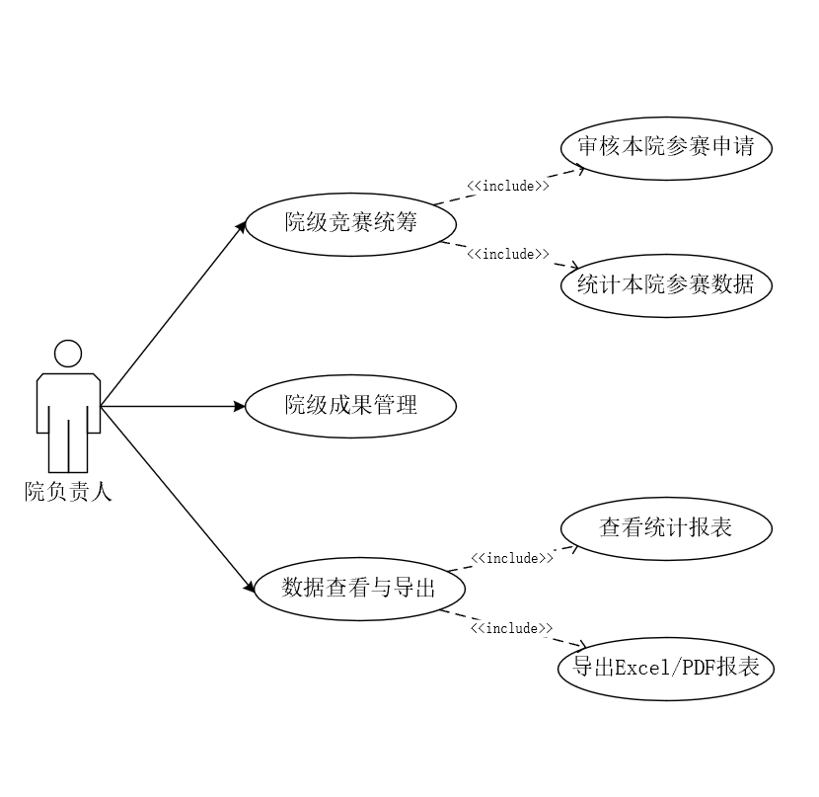
图2-8 院负责人用例图

1.2.7.2 院负责人角色用例分析表
用例编号 | 用例名称 | 用例简述
Uco1 | 院级竞赛统筹 | 院负责人审核本院参赛申请，统计本院参赛数据，统筹参赛队伍。
Uco2 | 院级成果管理 | 院负责人汇总本院参赛作品、获奖情况，生成院级竞赛总结报告。
Uco3 | 数据查看与导出 | 院负责人查看本院参赛人数、作品提交率、获奖率等统计数据，导出报表。

1.2.7.3 院负责人用例描述

1.2.7.3.1 院级竞赛统筹用例描述
项目 | 内容
用例编号 | Uco1
用例名称 | 院级竞赛统筹
发起者 | 院负责人
触发条件 | 点击“院级管理”→“竞赛统筹”入口
前置条件 | 院负责人已登录系统，拥有院级管理权限
后置条件 | 参赛申请审核完成，数据统计更新，院级统筹信息留存
正常流程 | 1.院负责人进入竞赛统筹页面，查看本院所有参赛申请；  2.审核本院参赛申请，通过/驳回，填写理由；  3.统计本院参赛队伍数、人数、作品提交数；  4.统筹本院资源，协调参赛队伍指导老师。
扩展流程 | 1.申请信息虚假：驳回并记录违规，限制该团队再次报名；  2.批量审核：支持多选申请，批量通过/驳回；  3.报名截止：禁止审核，提示“报名已截止”。
业务规则 | 1.仅可审核本院参赛申请，不可查看其他学院数据；  2.审核需在24小时内完成，超时自动通过；  3.统计数据实时更新，可导出参赛统计表；  4.统筹记录留存，作为学院年度考核依据。
特殊要求 | 无

1.2.7.3.2 院级成果管理用例描述
项目 | 内容
用例编号 | Uco2
用例名称 | 院级成果管理
发起者 | 院负责人
触发条件 | 点击“院级管理”→“成果管理”入口
前置条件 | 赛事结束，本院有参赛获奖记录
后置条件 | 院级成果汇总完成，总结报告生成，数据留存
正常流程 | 1.院负责人进入成果管理页面，汇总本院参赛作品、获奖情况；  2.查看获奖名单、奖项等级、作品简介；  3.筛选优秀作品，整理成果材料；  4.生成院级竞赛总结报告（包含参赛数据、获奖情况、经验总结等）；  5.可下载报告文档（PDF/Word）。
扩展流程 | 1.无成果：提示“本院暂无竞赛成果，请鼓励学生参赛”；  2.报告生成失败：提示“生成失败，请重试”。
业务规则 | 1.仅可查看本院成果数据，不可查看其他学院；  2.总结报告自动生成，可手动编辑补充内容；  3.成果数据永久留存，不可删除；  4.报告可用于学院宣传、年度总结。
特殊要求 | 无

1.2.7.3.3 数据查看与导出用例描述
项目 | 内容
用例编号 | Uco3
用例名称 | 数据查看与导出
发起者 | 院负责人
触发条件 | 点击“院级管理”→“数据统计”入口
前置条件 | 院负责人已登录系统，存在本院参赛数据
后置条件 | 统计数据展示完整，报表导出成功
正常流程 | 1.院负责人进入数据统计页面，查看本院核心数据：参赛人数、作品提交率、获奖率、奖项分布等；  2.按年份、赛事类型筛选数据；  3.查看数据可视化图表（柱状图/饼图）；  4.选择导出格式（Excel/PDF），导出统计报表。
扩展流程 | 1.无数据：提示“本院暂无参赛数据，请鼓励学生参赛”；  2.导出失败：提示“导出失败，请重试”。
业务规则 | 1.数据仅对本院负责人可见，不可分享给其他学院；  2.统计数据每日凌晨自动更新，实时数据可手动刷新；  3.报表包含详细数据与图表，可用于学院分析；  4.导出文件保留30天，过期自动清理。
特殊要求 | 无

1.2.8管理员用例分析

1.2.8.1管理员用例图
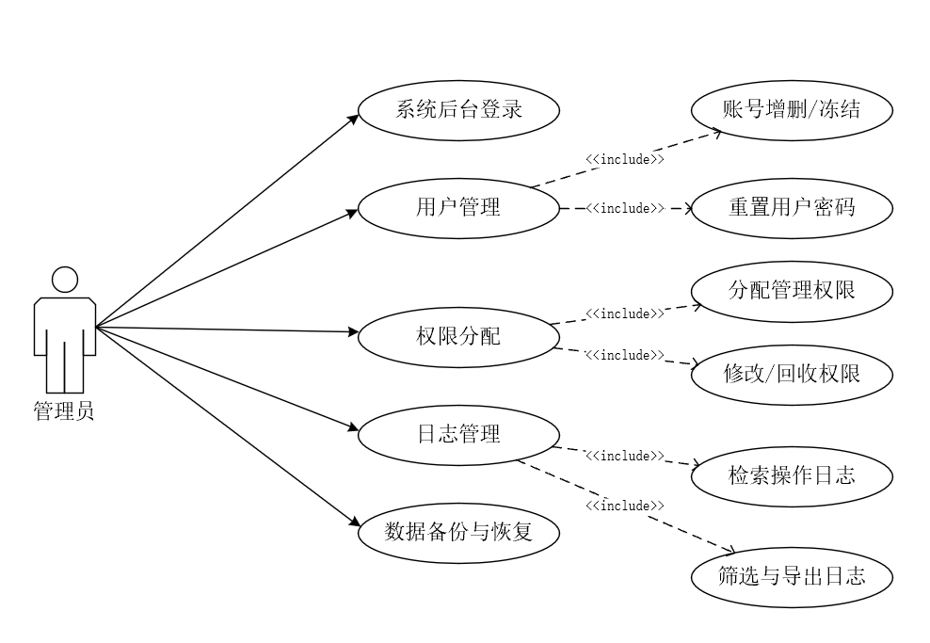
图2-9 管理员用例图

1.2.8.2 管理员角色用例分析表
用例编号 | 用例名称 | 用例简述
Uad1 | 系统后台登录 | 管理员输入最高权限账号与密码，登录系统后台管理界面。
Uad2 | 用户管理 | 管理员对所有角色账号进行增删/冻结/启用/重置密码操作，管理账号状态。
Uad3 | 权限分配 | 管理员为赛事负责人、院负责人等分配管理权限，支持权限新增/修改/回收。
Uad4 | 日志管理 | 管理员查看系统所有操作日志，检索筛选日志内容，导出日志报表。
Uad5 | 数据备份与恢复 | 管理员定期备份系统数据，在异常情况下执行数据恢复操作，保障数据安全。

1.2.8.3 管理员用例描述

1.2.8.3.1 系统后台登录用例描述
项目 | 内容
用例编号 | Uad1
用例名称 | 系统后台登录
发起者 | 管理员
触发条件 | 访问系统后台登录页面，输入账号密码
前置条件 | 管理员账号已创建，网络连接稳定
后置条件 | 登录成功：进入系统后台管理界面；登录失败：提示错误原因，保留账号输入
正常流程 | 1.管理员访问后台登录页面，输入管理员账号与密码；  2.点击“登录”按钮提交验证；  3.系统校验账号密码、权限等级；  4.验证通过后跳转至后台首页，记录登录日志。
扩展流程 | 1.账号/密码错误：提示“账号或密码错误，请重新输入”；  2.权限不足：提示“非管理员账号，禁止登录后台”；  3.连续失败锁定：连续5次失败锁定账号1小时；  4.网络异常：提示“登录失败，请检查网络”。
业务规则 | 1.管理员密码需符合最高复杂度要求：长度≥10位，包含大小写字母、数字、特殊字符；2.登录需验证IP白名单，仅允许指定IP段访问；  3.登录日志包含IP、时间、设备信息，永久留存；  4.后台会话超时30分钟自动退出，需重新登录。
特殊要求 | 仅允许内网/指定IP访问后台

1.2.8.3.2 用户管理用例描述
项目 | 内容
用例编号 | Uad2
用例名称 | 用户管理
发起者 | 管理员
触发条件 | 登录后台后，点击“用户管理”入口
前置条件 | 管理员已登录后台，拥有用户管理权限
后置条件 | 用户账号状态更新，操作记录留存
正常流程 | 1.管理员进入用户管理页面，查看所有用户账号列表；  2.按角色/学院/状态筛选用户；  3.执行操作：新增账号、冻结/启用账号、删除账号、重置密码；  4.操作后系统记录日志，通知对应用户。
扩展流程 | 1.删除账号：提示“删除后数据不可恢复，确认继续？”，二次确认后执行；  2.重置密码：生成临时密码，发送至用户邮箱；  3.冻结账号：禁止用户登录，提示“账号已被冻结，请联系管理员”。
业务规则 | 1.仅管理员可操作用户账号，其他角色无此权限；  2.删除账号需谨慎，仅可删除无数据的测试账号；  3.临时密码有效期24小时，过期需重新重置；  4.所有操作记录日志，包含操作人、时间、内容，永久留存；  5.管理员密码重置需由上级管理员操作，不可自重置。
特殊要求 | 无

1.2.8.3.3 权限分配用例描述
项目 | 内容
用例编号 | Uad3
用例名称 | 权限分配
发起者 | 管理员
触发条件 | 登录后台后，点击“权限管理”入口
前置条件 | 管理员已登录后台，拥有权限管理权限
后置条件 | 权限分配/修改/回收成功，用户权限更新，操作记录留存
正常流程 | 1.管理员进入权限管理页面，查看角色权限列表；  2.选择目标用户/角色，查看当前权限；  3.新增/修改/回收权限（如赛事发布、数据导出、评审管理等）；  4.保存权限变更，记录操作日志。
扩展流程 | 1.权限冲突：提示“该权限与现有权限冲突，请调整”；  2.回收权限：提示“回收后用户将无法访问对应功能，确认继续？”；  3.批量分配：支持为多个用户分配同一权限。
业务规则 | 1.遵循最小权限原则，仅分配必要权限给用户；  2.管理员权限不可分配给普通用户；  3.权限变更实时生效，用户下次登录时加载新权限；  4.所有权限操作记录日志，永久留存；  5.可查看权限变更历史，追溯权限流转。
特殊要求 | 无

1.2.8.3.4 日志管理用例描述
项目 | 内容
用例编号 | Uad4
用例名称 | 日志管理
发起者 | 管理员
触发条件 | 登录后台后，点击“日志管理”入口
前置条件 | 管理员已登录后台，拥有日志管理权限
后置条件 | 日志检索筛选完成，报表导出成功
正常流程 | 1.管理员进入日志管理页面，查看系统所有操作日志；  2.按操作人、时间、模块、内容、结果等多条件检索筛选；  3.查看单条日志详情（包含IP、设备、参数等）；  4.选择导出格式（Excel/PDF），导出日志报表。
扩展流程 | 1.无日志：提示“暂无操作日志”；  2.筛选无结果：提示“无匹配日志，请更换条件”；  3.导出失败：提示“导出失败，请重试”。
业务规则 | 1.日志永久留存，不可删除/修改，确保可追溯；  2.仅管理员可查看日志，其他角色无此权限；  3.日志包含敏感操作（如删除账号、修改权限）的完整信息；  4.导出报表包含筛选后的所有日志，可用于审计。
特殊要求 | 无

1.2.8.3.5 数据备份与恢复用例描述
项目 | 内容
用例编号 | Uad5
用例名称 | 数据备份与恢复
发起者 | 管理员
触发条件 | 登录后台后，点击“数据备份”入口
前置条件 | 管理员已登录后台，拥有数据备份权限，存储容量充足
后置条件 | 数据备份成功/恢复成功，系统数据安全
正常流程 | 1.管理员进入数据备份页面，查看历史备份记录；  2.执行手动备份：选择备份范围（全量/增量），开始备份；  3.设置自动备份策略（如每日凌晨备份，保留最近7天）；  4.异常情况下，选择历史备份点执行数据恢复，覆盖当前数据。
扩展流程 | 1.备份失败：提示“备份失败，请检查存储容量/网络”；  2.恢复操作：提示“恢复将覆盖当前数据，确认继续？”，二次确认后执行；  3.存储不足：提示“存储容量不足，请清理后再备份”。
业务规则 | 1.自动备份每日凌晨执行，全量备份每周一次，增量备份每日一次；  2.备份文件加密存储，仅管理员可访问；  3.恢复操作仅允许在系统维护时段执行，避免影响用户；  4.备份/恢复操作记录日志，永久留存；  5.备份文件保留30天，过期自动清理。
特殊要求 | 数据恢复需在系统停机维护时执行，禁止在线恢复

1.3活动分析

1.3.1 游客模块

1.3.1.1 注册账号活动分析
游客访问学科竞赛管理系统首页，点击页面右上角的“注册”按钮后，系统自动跳转至账号注册表单页面。注册表单要求游客依次填写姓名、学号/工号、所属学院、联系电话、电子邮箱、登录密码等必要信息。在填写过程中，系统对每个字段进行实时格式校验，包括但不限于邮箱格式的合法性、手机号的位数与号段规则、密码的复杂度要求（包含字母与数字且长度不少于8位）。若存在格式错误，系统立即在对应字段下方以红色文字标注错误原因并提示游客修正。若所有字段格式校验通过，游客点击“提交注册”按钮，系统在后台查询数据库中是否已存在相同学号或手机号的注册记录：若已存在则弹窗提示“该学号/手机号已注册，请直接登录或联系管理员”;若不存在则系统自动生成一条状态为“待审核”的用户记录，页面提示“注册申请已提交，请等待管理员审核激活”，同时系统在操作日志中记录此次注册行为（包含注册时间、IP地址等信息）。
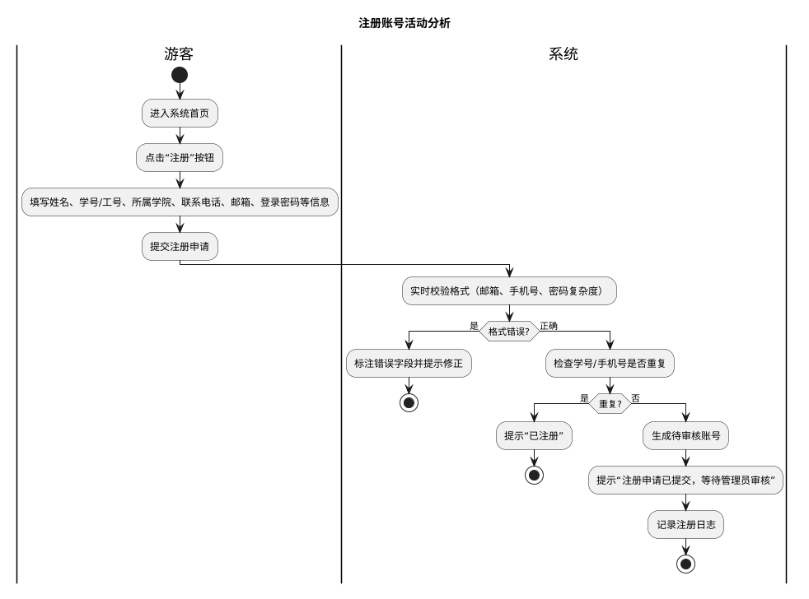
图 3-1注册账号活动分析

1.3.1.2 浏览竞赛信息活动分析
游客进入系统首页后，系统自动加载并展示当前所有处于“报名中”或“即将开始”状态的竞赛列表。列表以卡片形式呈现每项竞赛的名称、竞赛类型标签、报名起止日期及当前状态。游客可通过页面顶部的筛选栏，按照赛事状态（报名中/即将开始/已结束）、举办时间范围、竞赛类型（学科竞赛/创新创业/技能竞赛）等维度进行筛选和排序。点击任意竞赛卡片后，系统跳转至该竞赛的详情页面，完整展示竞赛名称、主办方、参赛对象要求、报名截止时间、作品提交要求、评审规则说明、奖项等级与名额设置等详细信息。游客浏览完毕后可返回列表页继续查看其他竞赛。若当前无符合条件的竞赛信息，系统在列表区域展示空状态提示“暂无可浏览的竞赛信息”。
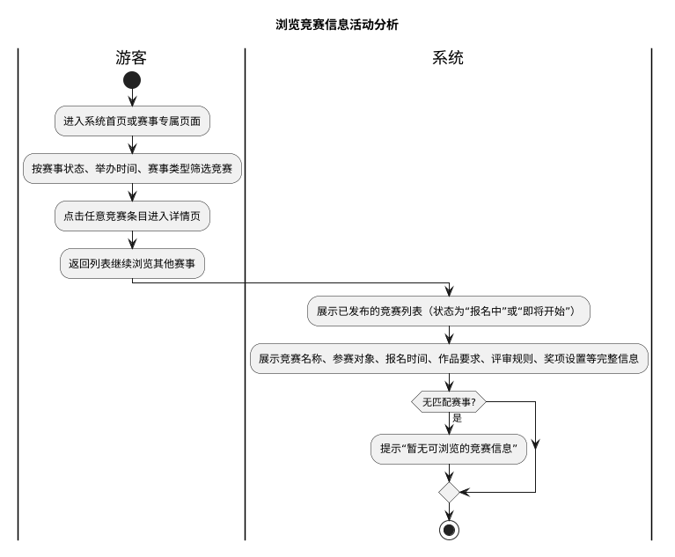
图3-2浏览竞赛信息活动分析

1.3.1.3 查看往届竞赛成果活动分析
游客在系统首页点击导航栏中的“往届成果”或“获奖展示”入口，系统加载并进入成果展示页面。成果展示页以年份归档方式呈现往届竞赛列表，每个年份项下展示该年度已结束的各类竞赛条目。游客可通过年份下拉选择器和竞赛类型筛选器，快速定位到目标届次的竞赛。点击某一届次竞赛后，系统展示该竞赛的获奖名单，包含参赛者/团队名称、获奖等级（一等奖/二等奖/三等奖/优秀奖）、作品题目及简介等信息。对于部分被标记为“公开展示”的优秀获奖作品，系统提供在线预览功能，支持查看PDF文档或浏览图片。若系统中尚无任何往届竞赛成果数据，页面显示空状态提示“暂无往届竞赛成果可展示”。
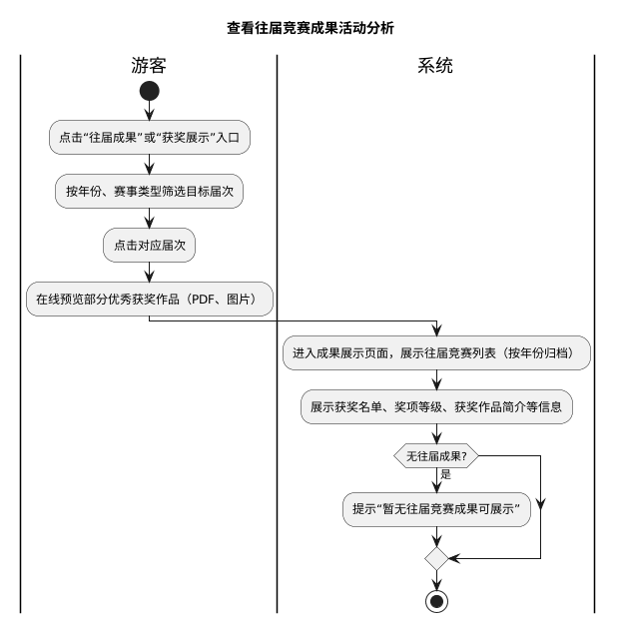
图3-3查看往届竞赛成果活动分析

1.3.2 学生/参赛者/队长模块

1.3.2.1 登录系统活动分析
学生（含参赛者、队长角色）访问系统登录页面，在账号输入框填写已注册的手机号或邮箱地址，在密码输入框填写登录密码，点击“登录”按钮。系统接收到登录请求后，依次执行以下校验：首先验证账号密码是否匹配，若不匹配则提示“账号或密码有误，请重新输入”;其次检查账号状态，若状态为“待审核”则提示“账号尚未审核通过，请联系管理员”;若状态为“已冻结”则提示“该账号已被冻结，无法登录”;最后校验通过后，系统根据账号关联的角色信息（学生/参赛者/队长/指导老师等）加载对应的功能菜单，生成一条登录日志（记录登录时间、账号、IP地址），并将页面跳转至用户个人中心首页。
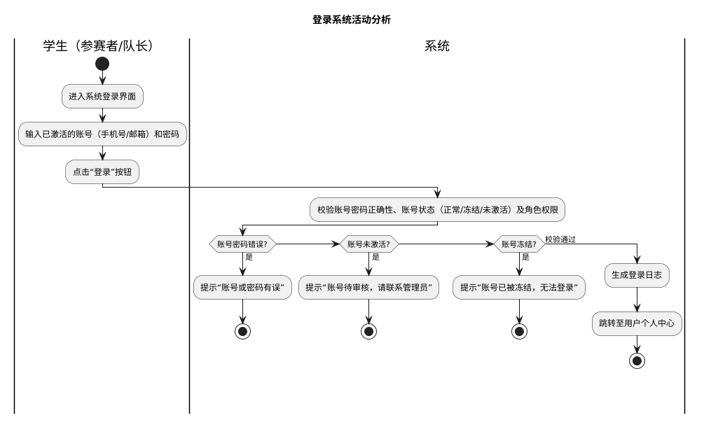
图3-4登录系统活动分析

1.3.2.2 个人信息管理活动分析
学生成功登录系统后，点击导航栏中的“个人中心”进入个人信息管理页面，系统加载并展示当前学生的基础信息，包括姓名、学号、所属学院、班级、联系电话、电子邮箱、个人简介等。学生可选择执行以下操作：一是“修改基础资料”，可编辑联系电话、邮箱、个人简介等非核心字段，核心信息（学号、注册手机号、姓名）为系统锁定状态不可修改，编辑完成后点击保存，系统校验邮箱和手机号格式的合规性，校验通过后更新数据库并提示“个人信息修改成功”;二是“修改登录密码”，系统要求学生先输入原密码以验证身份，验证通过后输入新密码（需符合系统密码复杂度规则），确认提交后系统更新密码记录并提示“密码修改成功，请妥善保管”。所有个人信息操作均在系统日志中记录。
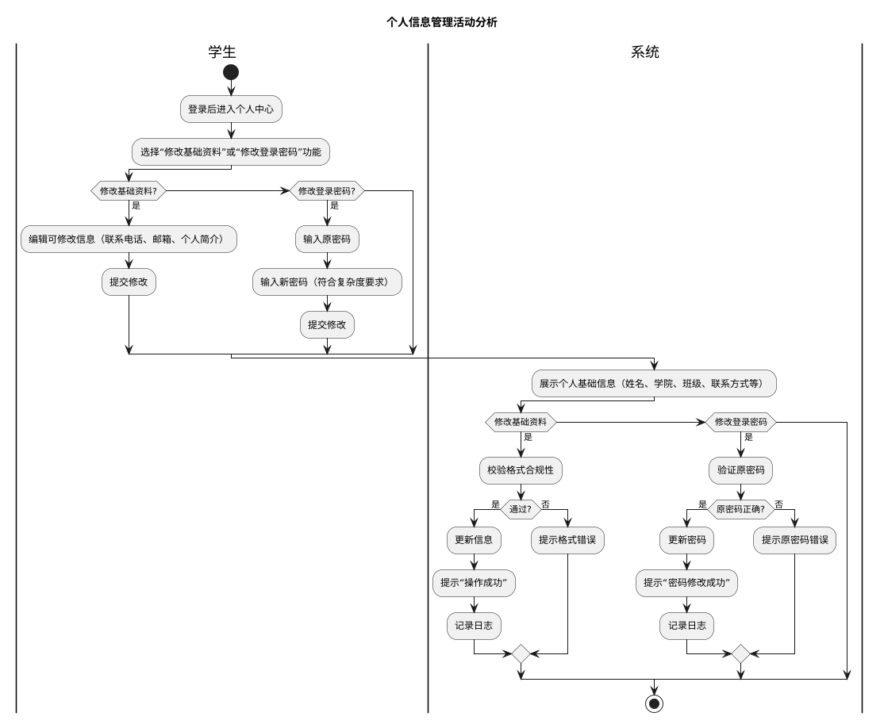
图3-5个人信息管理活动分析

1.3.2.3 参赛资格申请活动分析
学生登录系统后，进入“参赛管理”模块下的“申请参赛资格”页面。系统首先查询该学生当前是否存在有效的参赛资格申请记录：若存在状态为“待审核”的申请，系统提示“您已有申请正在审核中，请耐心等待，无需重复提交”;若存在状态为“已驳回”的申请，系统自动回填上次申请信息，允许学生修改后重新提交;若不存在任何申请记录，系统展示空白的参赛资格申请表单。学生填写参赛意向说明、意向指导老师姓名等信息后，点击“提交申请”按钮。系统校验表单信息的完整性，通过后生成一条状态为“待审核”的申请记录，同时通过系统消息推送通知至对应的赛事负责人。学生可在个人中心的申请记录列表中实时查看申请审核状态。
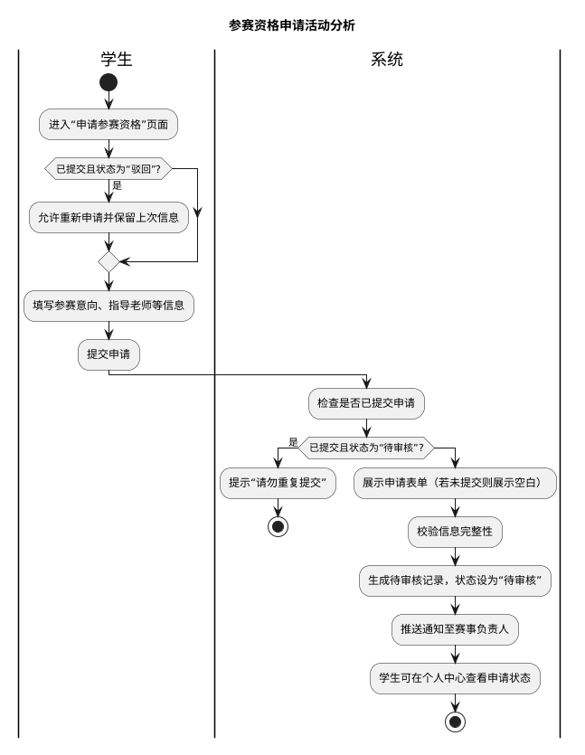
图3-6参赛资格申请活动分析

1.3.2.4 竞赛报名活动分析
参赛者在系统中浏览竞赛列表，选择处于报名期内的目标竞赛，点击“立即报名”按钮。系统首先检查该参赛者是否已报名此竞赛：若已报名则弹窗提示“您已报名该竞赛，不可重复报名”;若未报名则跳转至竞赛报名信息填写页面。参赛者按页面要求填写参赛项目名称、选择或填写指导老师、参赛形式（个人/团队）等信息，确认无误后点击“提交报名”。系统校验报名信息完整性并生成一条状态为“待审核”的报名记录，同时通过系统消息推送通知至该竞赛的赛事负责人进行审核。参赛者可在个人参赛记录中查看审核进度。在报名截止日期之前，参赛者可主动撤回报名申请进行修改后重新提交；报名截止后系统自动锁定报名功能。。
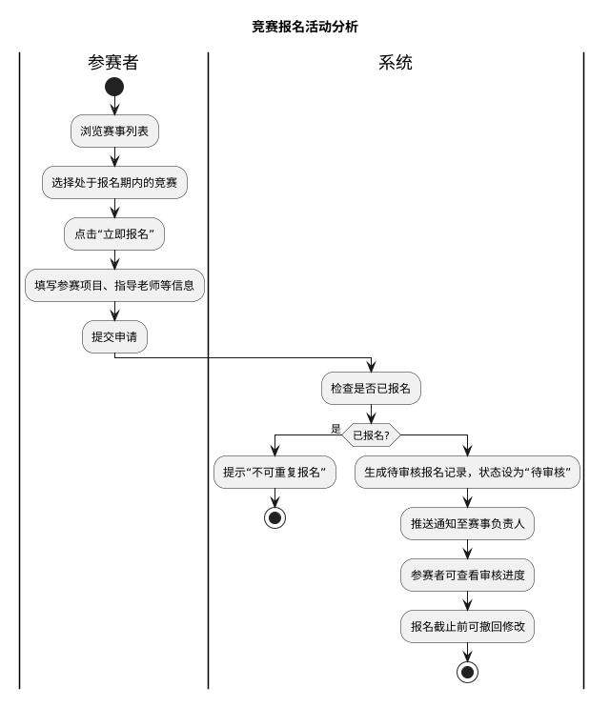
图3-7竞赛报名活动分析

1.3.2.5 作品上传活动分析
参赛者在报名审核通过后，进入对应竞赛的“作品管理”页面，系统展示当前作品的提交状态（未提交/已提交/已评审）。参赛者点击“上传作品”按钮，在弹出的作品上传表单中填写作品名称、作品简介，并通过文件选择器选取本地作品文件。点击“确认上传”后，系统首先校验文件格式是否为竞赛要求的类型（如PDF、DOCX、ZIP等），并检查文件大小是否超过竞赛规定的上限：若不符合要求则弹出错误提示，说明具体的不合规原因;若符合要求则系统将文件存储至服务器，更新作品状态为“已提交待评审”，记录提交时间戳。在作品提交截止时间之前，参赛者可多次上传新文件以替换原有作品，系统保留每次上传的历史版本记录以备查阅。
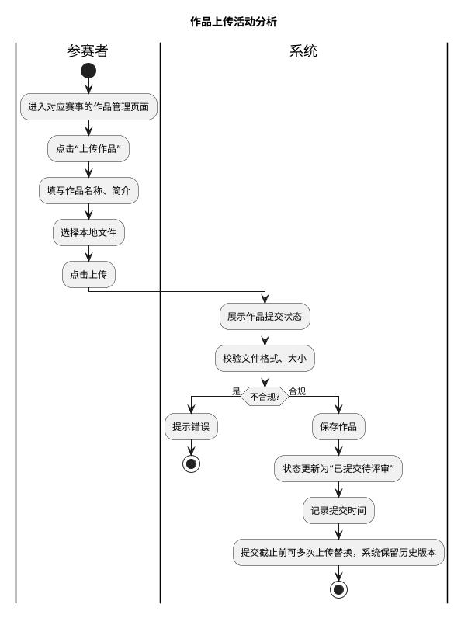
图3-8作品上传活动分析

1.3.2.6 作品修改活动分析
参赛者进入竞赛的“作品管理”页面，系统展示已上传的作品列表及当前状态。参赛者选择目标作品，点击“修改作品”操作按钮，系统将作品信息加载至编辑页面。参赛者可修改作品名称、作品简介等文字信息，也可重新上传替换作品文件。修改完成后点击“保存修改”，系统对新上传的文件执行格式与大小校验，校验通过后覆盖保存原有作品，同时更新作品的最后修改时间，页面提示“作品修改成功”。若当前时间已超过竞赛设定的作品提交截止时间，系统自动隐藏“修改作品”入口按钮，并在作品状态栏显示“提交已截止，无法修改”的提示信息。
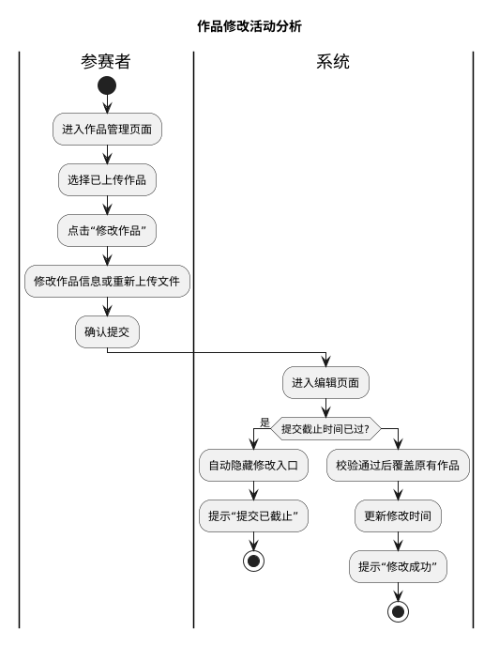
图3-9作品修改活动分析

1.3.2.7 查看成绩/获奖活动分析
参赛者登录系统后，进入“成绩查询”或“获奖公示”页面，在赛事选择器中选择目标竞赛。系统加载并展示该参赛者在所选竞赛中提交作品的各项评审信息，包括各评审教师给出的分数、综合加权得分、竞赛排名及评审教师的文字评语。若参赛者获得了奖项，系统额外展示获奖等级（一等奖/二等奖/三等奖/优秀奖）、对应的奖项详情说明，并提供电子荣誉证书的在线预览与下载功能。参赛者若对评审成绩存在异议，可点击“提交异议申请”按钮，填写异议理由后提交，系统自动记录异议信息并推送通知至赛事负责人进行处理。若参赛者未参与该竞赛或成绩尚未公示，系统提示“未参与该赛事或成绩暂未公布”。
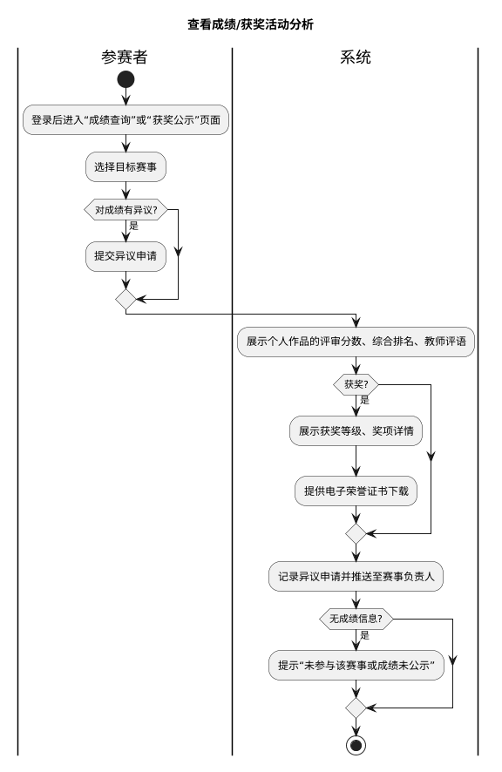
图3-10查看成绩/获奖活动分析

1.3.2.8 团队队员管理活动分析
队长登录系统后，进入“团队管理”页面，系统加载并展示当前队长所在团队的完整成员列表，包含每位成员的姓名、学号、角色及任务分配状态。队长执行以下管理操作：一是“添加成员”，输入目标学生的学号后系统查询用户数据库，若学号不存在则提示“未找到该用户”;若该学生已加入其他竞赛团队则提示“该学生已属于其他团队，不可重复添加”;若条件满足则将该学生加入团队并通过系统消息通知其本人。二是“移除成员”，队长选择待移除成员后系统弹出确认对话框，确认后该成员立即失去团队相关权限。三是“分配任务”，队长可为每位成员指定任务内容（填写任务描述、设置截止时间），系统保存任务记录并推送通知给对应成员。所有团队管理操作均写入系统操作日志。
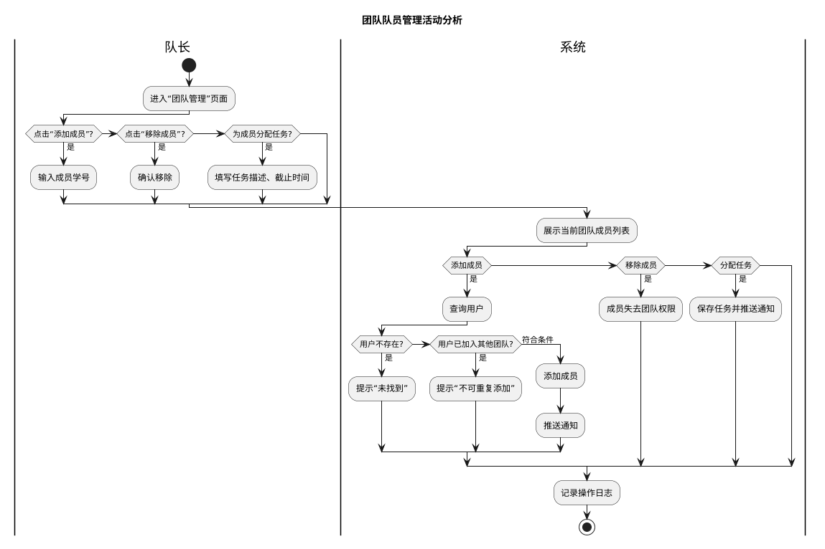
图3-11团队队员管理活动分析

1.3.2.9 团队作品统筹活动分析
队长进入团队作品统筹页面，系统展示当前团队各成员已提交的作品片段或子任务完成情况。队长在页面中对各成员的作品素材进行汇总整理，填写团队作品名称、作品简介、团队分工说明及备注信息。完成后队长点击“提交团队作品”按钮，系统对上传文件执行格式与大小校验：若校验不通过则提示具体错误;若校验通过则将团队作品文件保存至服务器，作品状态更新为“已提交待评审”，同时通过系统消息推送通知至团队全体成员。在竞赛作品提交截止时间之前，队长可对已提交的团队作品进行修改和重新上传，系统在每次修改时更新提交记录并保留历史版本，确保修改过程可追溯。
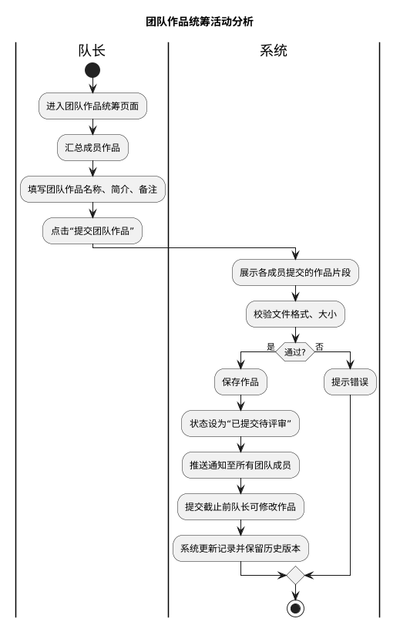
图3-12 团队作品统筹活动分析

1.3.2.10 团队信息查看活动分析
队长登录后进入“团队信息”页面，系统加载并展示当前团队参与的所有竞赛列表，每项竞赛显示当前的参赛状态（报名中/作品提交中/评审中/已完成）。队长选择目标竞赛后，系统展示该竞赛下的团队整体参赛详情，包括团队报名审核状态、作品提交状态及时间、当前评审进度（已完成评审的作品数量、各项评分情况）。若团队在该竞赛中获得了奖项，系统显示获奖等级、获奖团队成员名单及电子荣誉证书的查看与下载入口。队长还可将团队的参赛数据（含成员信息、成绩、获奖情况）导出为Excel格式的报表文件，便于团队内部存档和交流。
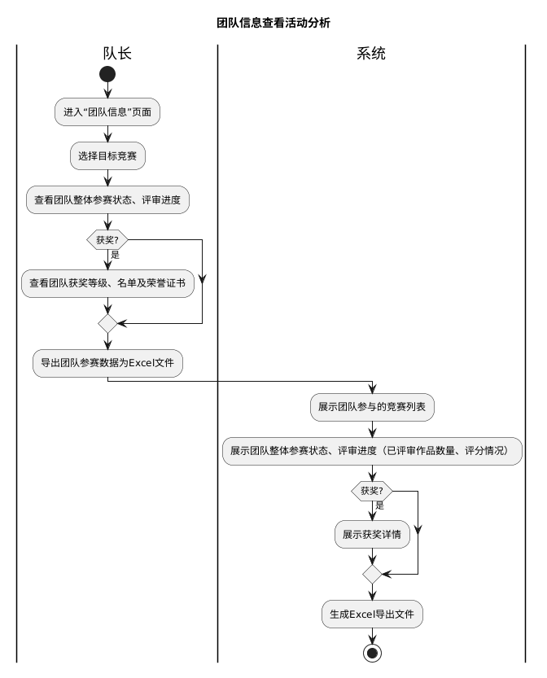
图3-13 团队信息查看活动分析

1.3.3 指导老师模块

1.3.3.1 团队指导活动分析
指导老师登录系统后，进入“我的团队”页面，系统加载并展示当前指导老师所带的所有竞赛团队列表。指导老师选择目标团队后进入团队详情页，查看团队的参赛进度概览（报名状态、作品提交情况、当前所处的竞赛阶段）。指导老师可在页面下方的“指导记录”输入区域填写对团队的指导建议或意见，点击“提交指导”按钮后，系统保存该条指导记录并通过消息推送通知给团队全体成员。团队成员收到通知后可在团队讨论区进行反馈回复，指导老师可查看反馈并进行跟进回复，形成指导互动闭环。所有指导记录（含指导内容、回复内容、时间戳）均留存于系统日志中。
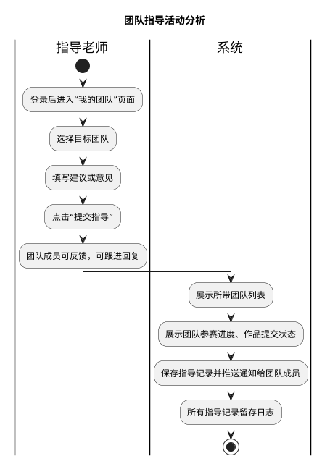
图3-14 团队指导活动分析

1.3.3.2 作品评审活动分析
指导老师登录后进入“作品评审”页面，系统加载并展示当前分配给该指导老师的所有待评审作品列表，列表按竞赛类别和评审截止时间排序呈现。指导老师选择某一件待评审作品，点击进入作品详情页，系统提供作品文件的在线预览功能。指导老师对照竞赛评审标准对作品进行评审，在评分区域输入评审分数（0-100分），在评语区域填写详细的评审意见。评审完成后指导老师可选择两种操作：点击“暂存”则仅保存当前评审结果但不改变作品状态，方便后续继续修改;点击“提交评审”则系统弹出确认对话框，确认后作品状态更新为“已评审”，同时通过消息推送通知赛事负责人。在评审截止日期之前，指导老师可对已提交的评审结果进行修改，系统记录每次修改的历史版本。
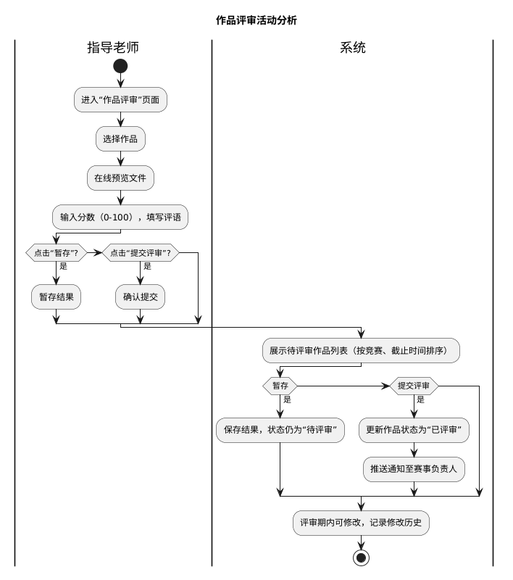
图3-15 作品评审活动分析

1.3.3.3 评审进度查看活动分析
指导老师进入“评审进度”页面，系统加载并展示该指导老师负责的所有评审任务的总览信息，包括各竞赛的待评审作品数量、已评审作品数量，并自动计算评审完成率（已评审数/总分配数）。指导老师可通过竞赛筛选器按赛事分类查看评审进度。在成绩汇总区域，系统对已评审作品的成绩数据进行自动统计，展示平均分、最高分、最低分及分数分布情况。指导老师还可将当前的评审进度与成绩汇总数据导出为Excel格式文件，便于离线查阅和存档。
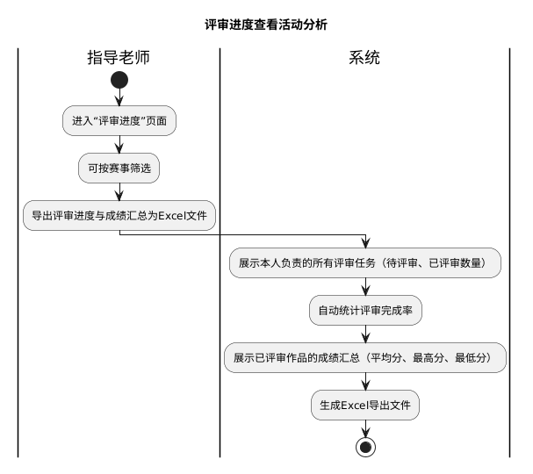
图3-16 评审进度查看活动分析

1.3.4 赛事负责人模块

1.3.4.1 竞赛发布与编辑活动分析
赛事负责人登录后进入“赛事管理”页面，系统展示当前已创建的所有竞赛列表，区分显示“已发布”和“草稿”状态。赛事负责人可执行以下操作：点击“发布新竞赛”进入竞赛创建页面，或选择已有竞赛点击“编辑”进入编辑页面。在编辑页面中，赛事负责人需填写竞赛的各项参数信息，包括竞赛名称、竞赛类型、参赛对象范围、报名起止时间、作品提交截止时间、评审规则说明、奖项等级与名额设置等，并可上传竞赛通知附件。填写完成后点击“保存”，系统校验所有必填信息的完整性：若校验不通过则提示缺失字段;若校验通过则保存竞赛信息。对于草稿状态的竞赛，赛事负责人可随时继续编辑或执行删除操作;对于已发布的竞赛，前端页面将同步展示竞赛信息供学生浏览，但已启动评审环节的竞赛不允许再修改核心参数（如评审规则、奖项设置）。所有竞赛的创建和编辑操作均记录在系统操作日志中。

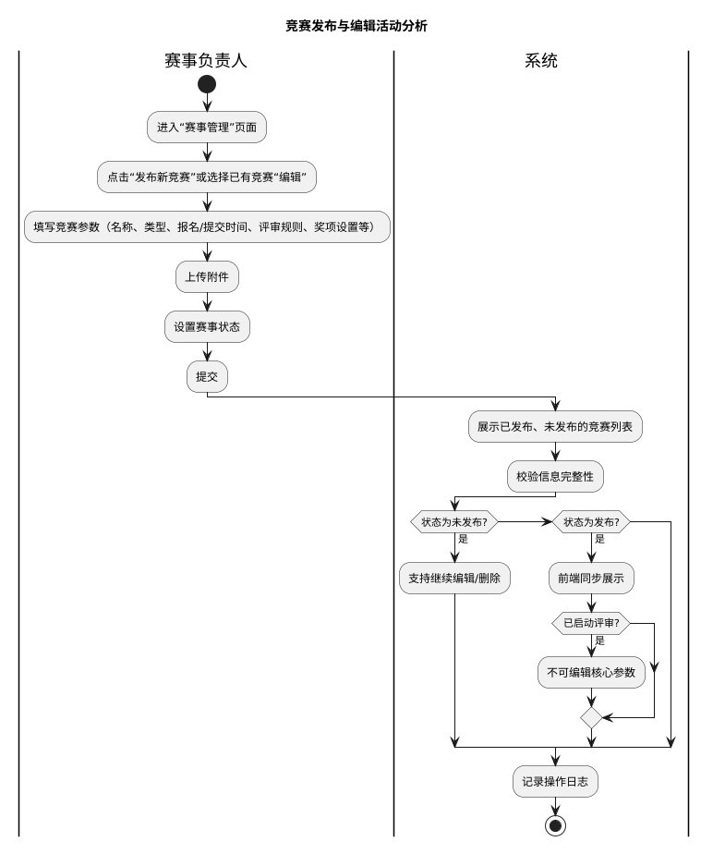
图3-17 竞赛发布与编辑活动分析

1.3.4.2 报名审核活动分析
赛事负责人进入“报名审核”页面，系统加载并展示当前所有状态为“待审核”的报名申请列表，支持按竞赛名称、申请学生姓名等条件进行筛选。赛事负责人点击某一申请条目查看报名详情（含学生信息、参赛意向、指导老师等），审阅后做出审核决定：若选择“驳回”，系统要求填写驳回理由，确认后该申请状态更新为“已驳回”，并通过消息推送通知申请学生;若选择“通过”，该申请状态更新为“审核通过”，系统自动为该学生解锁对应竞赛的作品上传权限，同时推送通过通知。赛事负责人还可使用“批量审核”功能对多条申请统一执行通过或驳回操作，提高审核效率。所有审核操作及审核理由均记录在系统日志中。

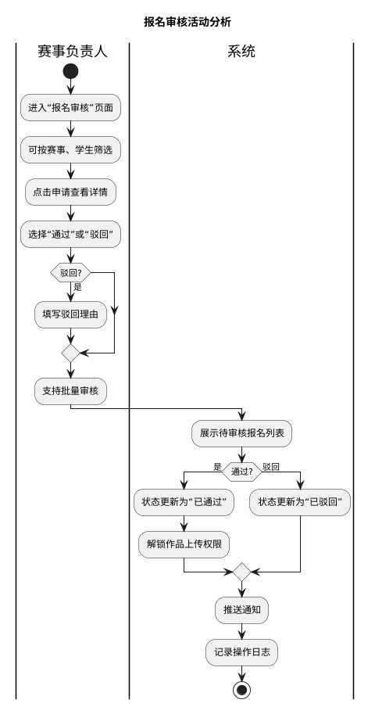
图3-18 报名审核活动分析

1.3.4.3 评审工作管理活动分析
赛事负责人进入“评审任务分配”页面，在竞赛选择器中选定目标竞赛后，系统展示该竞赛下所有待分配评审任务的作品列表。赛事负责人选择分配方式：若选择“随机分配”，系统根据设定规则（如每位教师评审数量上限）自动将作品分配给已关联该竞赛的评审教师;若选择“手动分配”，赛事负责人在教师列表中勾选目标评审教师，设置每位教师的评审任务数量后执行分配。系统在执行分配前进行规则验证（例如已打分的作品不可重新分配、每位教师任务量不得超过上限等），验证通过后保存分配结果，并通过消息推送通知各评审教师其评审任务。赛事负责人可在评审过程中调整任务分配或发送评审进度提醒。
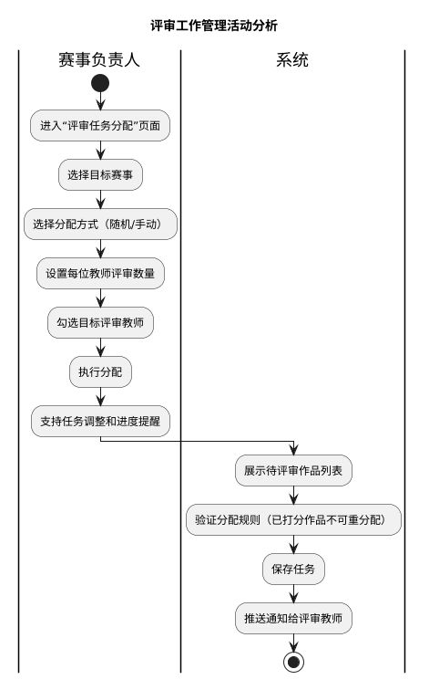
图3-19 评审工作管理活动分析

1.3.4.4 成绩统计与获奖公示活动分析
赛事负责人进入“成绩管理”页面，系统自动汇总所有评审教师对每件作品的打分，计算综合加权平均分并生成排名列表。赛事负责人可查看分数分布情况，对异常分数（如满分或零分）进行标记，要求对应评审教师进行说明或安排重新评审。确认成绩无误后，赛事负责人进入“获奖公示”页面，系统根据竞赛预先设定的奖项规则（奖项等级、名额比例）与作品成绩排名，自动生成建议获奖名单。赛事负责人可对建议名单进行微调，编辑公示说明内容，设定公示期时长，点击“发布公示”后系统将公示信息推送通知给所有参赛者。公示期内若收到参赛者的异议申诉，赛事负责人可进行核实处理。公示期结束后，赛事负责人点击“确认最终结果”，系统锁定获奖名单并为每位获奖者自动生成电子荣誉证书。
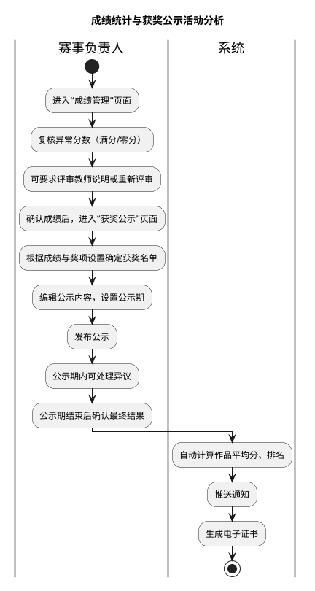
图3-20 成绩统计与获奖公示活动分析

1.3.5 院负责人模块

1.3.5.1 院级竞赛统筹活动分析
院负责人登录系统后进入“院级竞赛管理”页面，系统加载并展示本院所有竞赛相关的参赛申请与队伍信息汇总列表。院负责人选择某条参赛申请后点击“审核”，系统展示申请详情（含学生信息、竞赛信息、指导老师等），院负责人审阅后选择“通过”或“驳回”：若驳回则需填写驳回理由，系统更新申请状态并推送通知给学生;若通过则系统更新申请状态并推送通知。院负责人还可进入“院级数据统计”页面，查看本院各类竞赛的参赛学生人数、参赛队伍数、作品提交率、获奖率等关键统计指标，支持按竞赛类别、年级等维度进行筛选分析。统计结果支持导出为Excel或PDF格式报表。
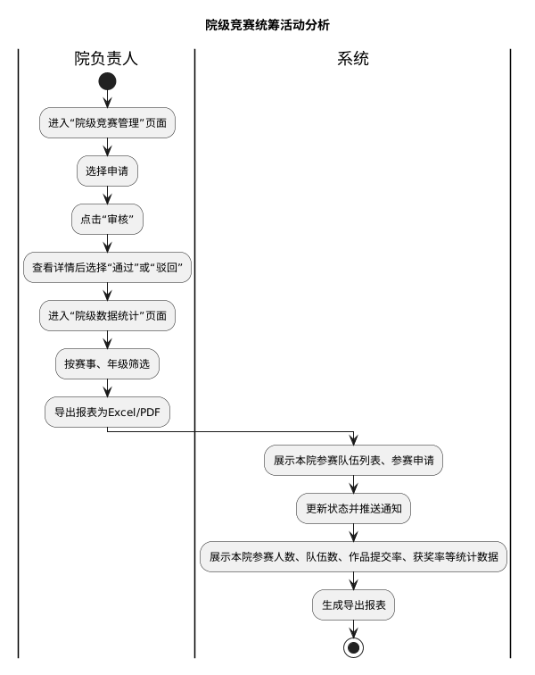
图3-21 院级竞赛统筹活动分析

1.3.5.2 院级成果管理活动分析
院负责人进入“院级成果管理”页面，系统加载并展示本院在各竞赛中的参赛作品信息、获奖情况明细及成绩汇总数据。院负责人可按竞赛类别、获奖等级、年度等维度对成果数据进行筛选和排序查看。在成果汇总分析区域，系统自动计算本院的整体获奖率、各等级奖项分布等统计指标。院负责人点击“生成总结报告”按钮后，系统根据本院的参赛与获奖数据自动生成一份包含数据图表（柱状图、饼图等）和文字分析（参赛情况总结、获奖率分析、改进建议）的综合性总结报告。报告支持导出为PDF或Word格式文件，也可选择将报告内容同步发布至学院官网的成果展示栏目。所有成果数据归档存储。
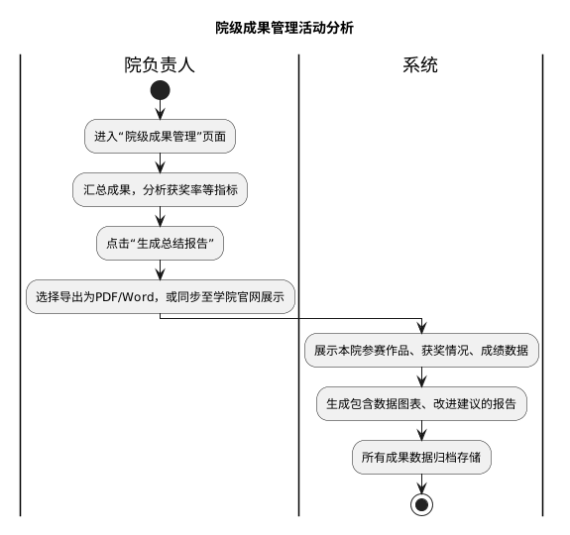
图3-22 院级成果管理活动分析

1.3.6 管理员模块

1.3.6.1 系统后台登录活动分析
管理员打开学科竞赛管理系统的后台管理入口地址，系统展示后台登录页面。管理员在账号输入框填写管理员账号（用户名或邮箱），在密码输入框填写管理员密码，可选择填写验证码，点击“登录”按钮。系统对提交的登录凭证进行校验：首先验证账号密码是否匹配，若不匹配则提示“账号或密码错误”;其次检查账号是否具有管理员角色权限，若无权限则提示“无权访问后台管理系统”;若连续登录失败达到系统设定的阈值（如5次），系统自动锁定该账号一段时间并提示“登录失败次数过多，账号已临时锁定”。校验通过后，系统生成后台管理会话，记录登录日志（含登录时间、管理员账号、IP地址），跳转至后台管理仪表盘页面。
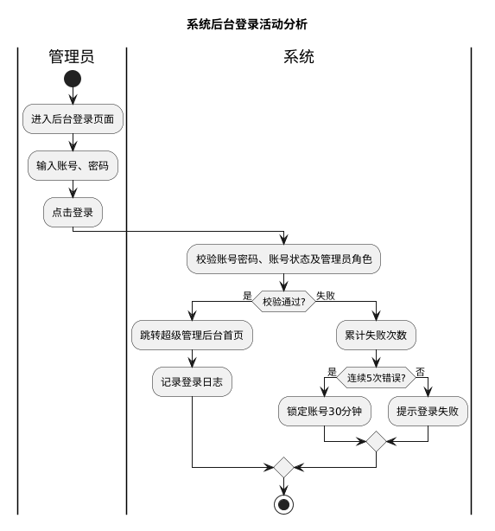
图3-23 系统后台登录活动分析

1.3.6.2 用户管理活动分析
管理员在后台管理系统中进入“用户管理”页面，系统加载并展示系统中所有注册用户的列表，包含用户姓名、学号/工号、所属学院、账号状态（待审核/正常/冻结）、注册角色等信息。管理员可执行以下操作：一是“审核注册申请”，对待审核用户查看注册信息后选择“通过”激活账号或“驳回”并填写驳回理由，操作后系统更新用户状态并推送通知;二是“编辑用户信息”，修改用户的学院、角色等管理字段;三是“冻结/解冻账号”，对违规用户执行冻结操作或对已整改用户执行解冻操作;四是“重置密码”，为忘记密码的用户生成临时密码。支持按用户名、学院、状态等条件筛选查询用户。所有管理操作均写入系统操作日志。

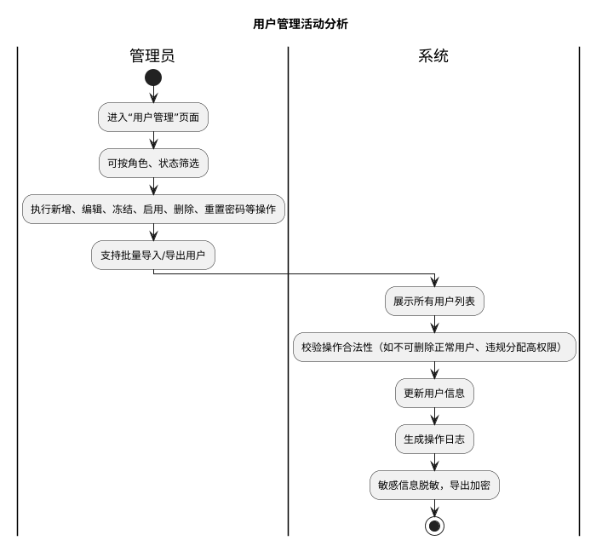
图3-24 用户管理活动分析

1.3.6.3 权限分配活动分析
管理员进入后台的“权限管理”页面，系统展示当前系统中所有角色的权限配置列表，包括游客、学生、参赛者、队长、指导老师、赛事负责人、院负责人、管理员等角色。管理员选择目标角色后，系统展示该角色当前已分配的功能权限列表（如查看竞赛信息、上传作品、管理赛事等）。管理员可通过勾选或取消勾选权限项来调整该角色的权限范围。修改完成后点击“保存权限配置”，系统校验权限配置的逻辑合理性（如不能删除管理员角色的基本管理权限），校验通过后更新权限配置并记录操作日志。权限变更即时生效，受影响用户在下次操作时自动应用新权限规则。
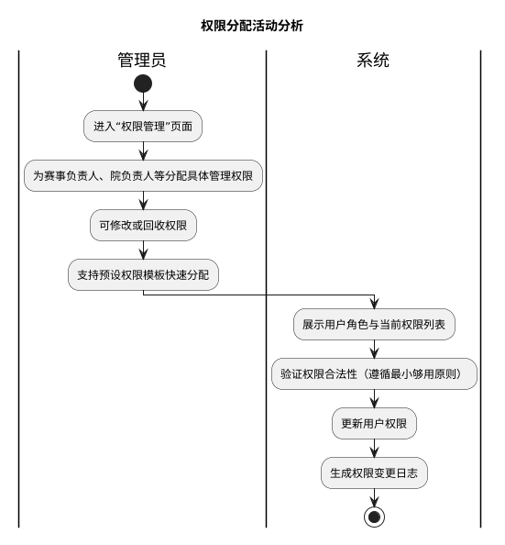
图3-25 权限分配活动分析

1.3.6.4 日志管理活动分析
管理员进入后台的“系统日志”页面，系统加载并展示系统中记录的所有操作日志列表，包含操作时间、操作用户、操作类型、操作内容描述、IP地址等信息。管理员可通过多维度条件对日志进行筛选查询，包括操作时间范围、操作用户、操作类型（登录/注册/数据修改/审核等）、关键词搜索等。系统支持按时间倒序排列日志记录，并提供分页浏览功能。管理员可点击某条日志查看操作详情。对于日志数据，管理员可执行导出操作，将筛选后的日志记录导出为CSV或Excel格式文件以便离线分析和存档。系统日志数据保留期限可由管理员在系统配置中进行设定。
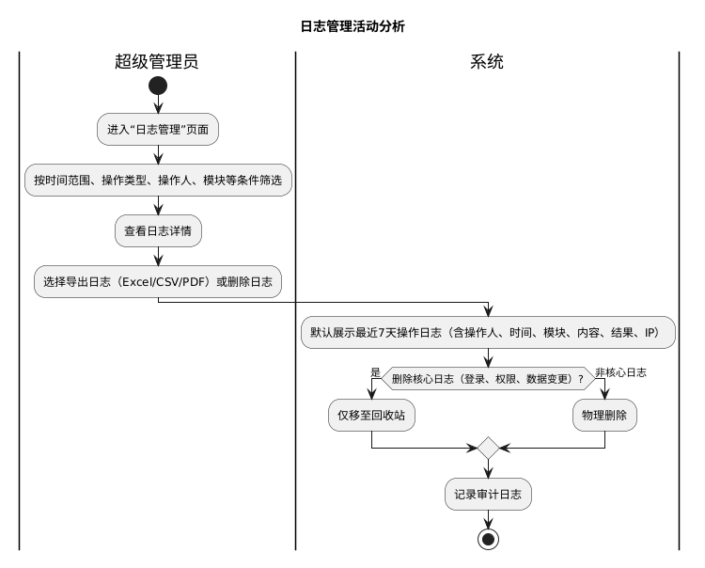
图3-26 日志管理活动分析

1.3.6.5 数据备份与恢复活动分析
管理员进入后台的“数据管理”页面，系统展示当前数据库的备份状态信息（上次备份时间、备份文件大小、数据库总大小等）。管理员可执行以下操作：一是“手动备份”，点击后系统立即对当前数据库执行完整备份，生成备份文件并存储至服务器指定目录，备份完成后页面更新备份时间并提示“数据库备份成功”;二是“设置自动备份”，管理员可配置自动备份的执行周期（每日/每周）和保留份数，系统按设定计划自动执行备份任务。三是“数据恢复”，管理员在备份文件列表中选择目标备份文件，点击“恢复”后系统弹出二次确认对话框，确认后系统执行数据库恢复操作，恢复完成后提示“数据恢复成功”并记录恢复日志。数据恢复操作期间系统将暂停服务以保证数据一致性。
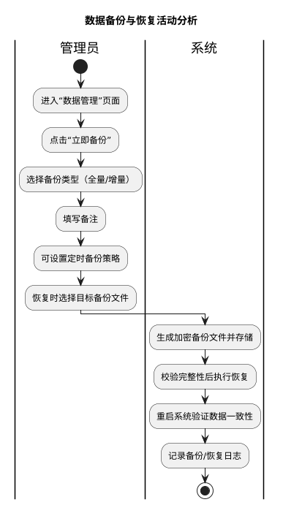
图3-27 数据备份与恢复活动分析

1.4界面设计

1.4.1 首页
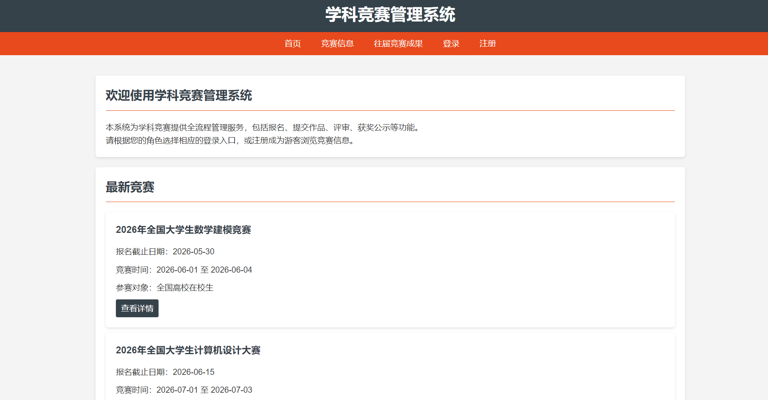

1.4.2 游客界面设计

1.4.2.1 账号注册
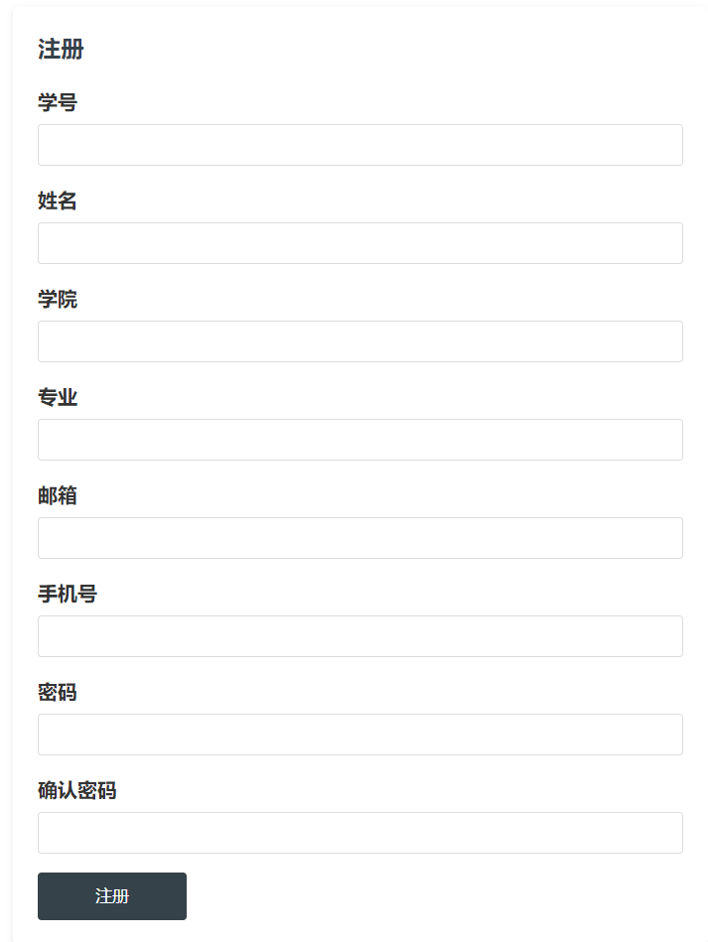

1.4.2.2 浏览竞赛信息
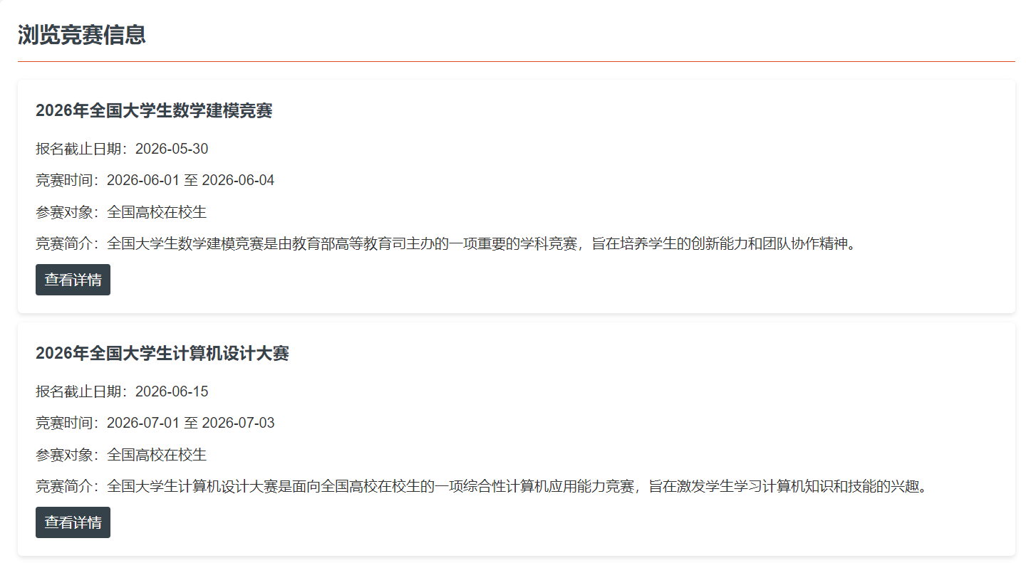

1.4.2.3 查看往届竞赛成果
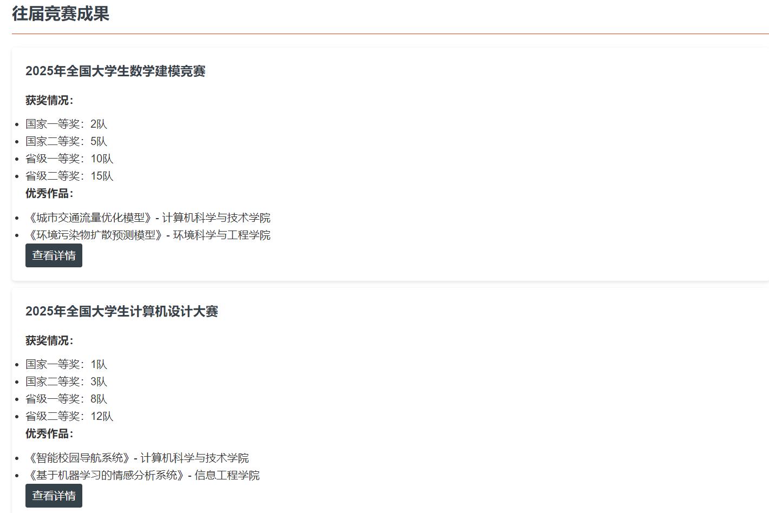

1.4.3 队长界面设计

1.4.3.1 团队成员管理
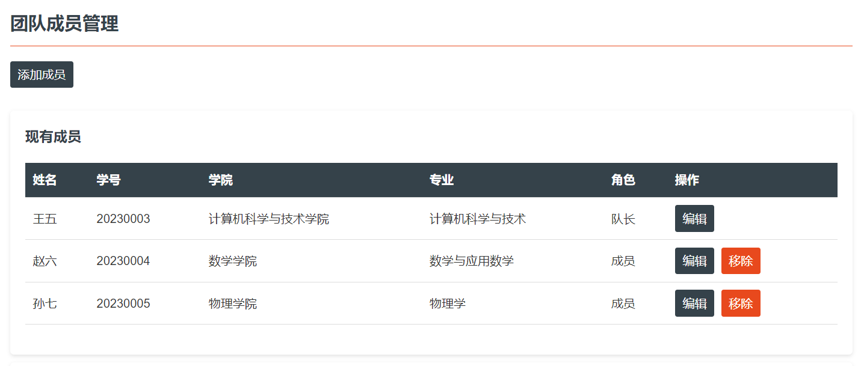

1.4.3.2 团队作品统筹
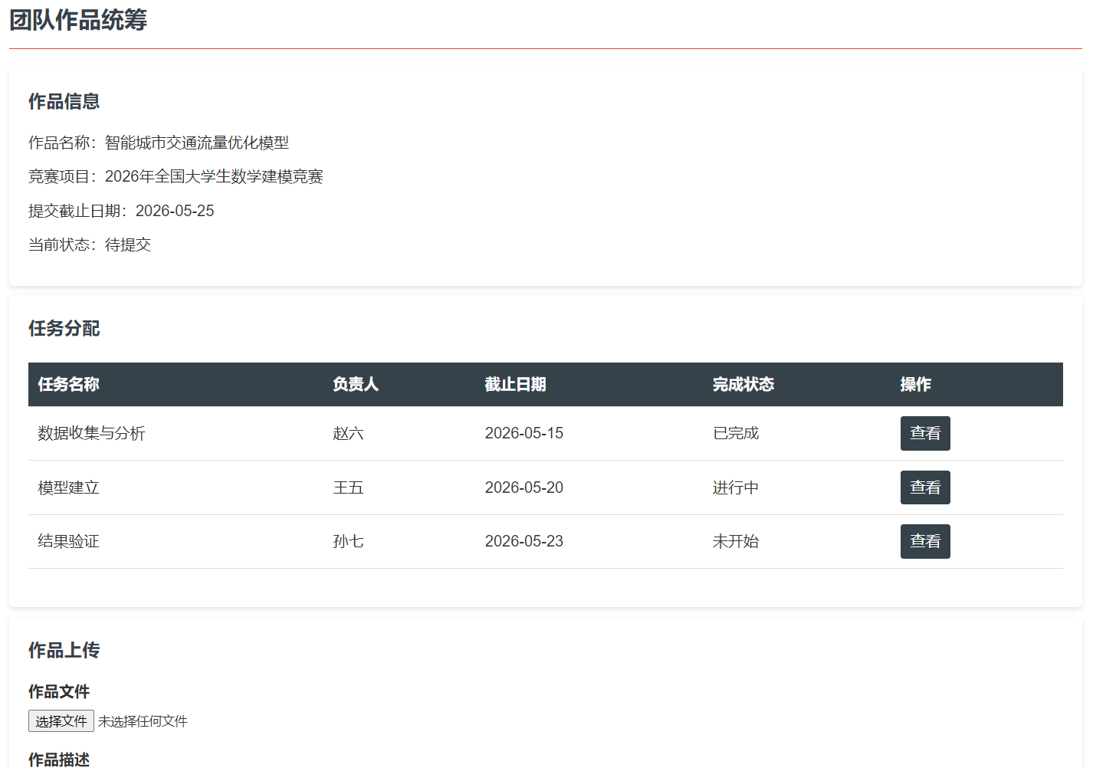

1.4.3.3 团队信息查看
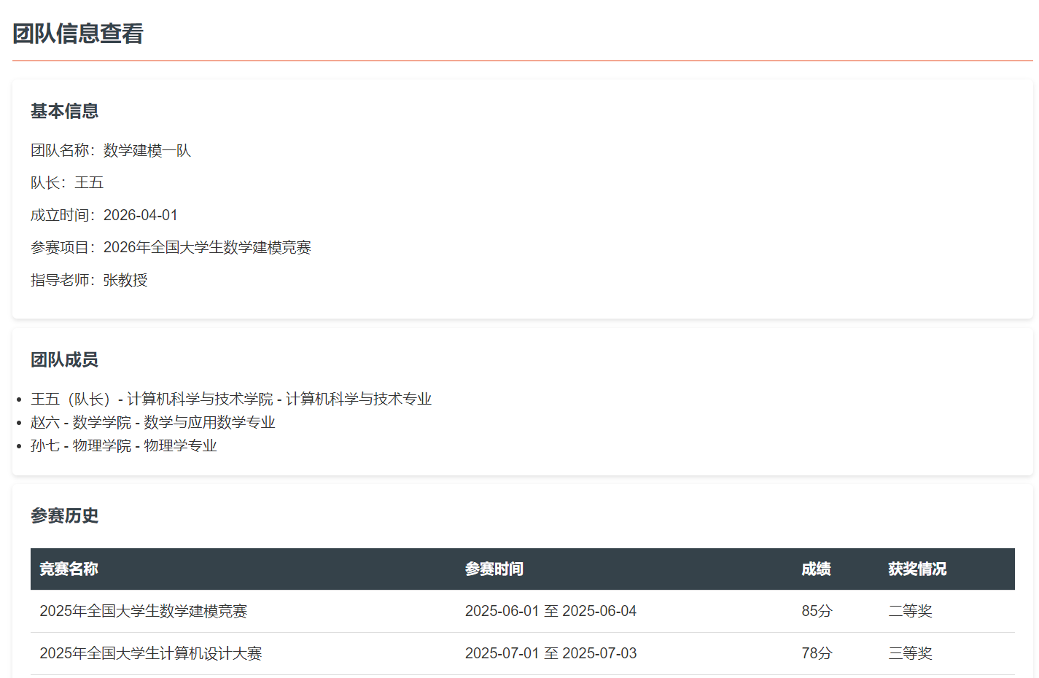

1.4.4 参赛者界面设计

1.4.4.1 查看参赛记录
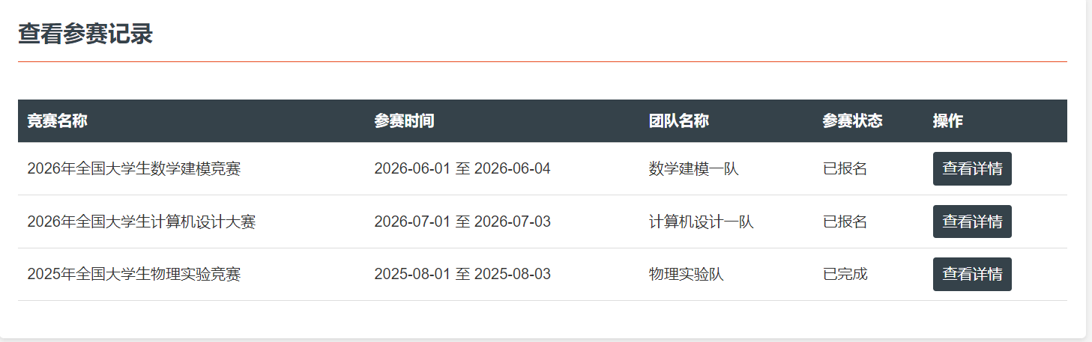

1.4.4.2 竞赛报名
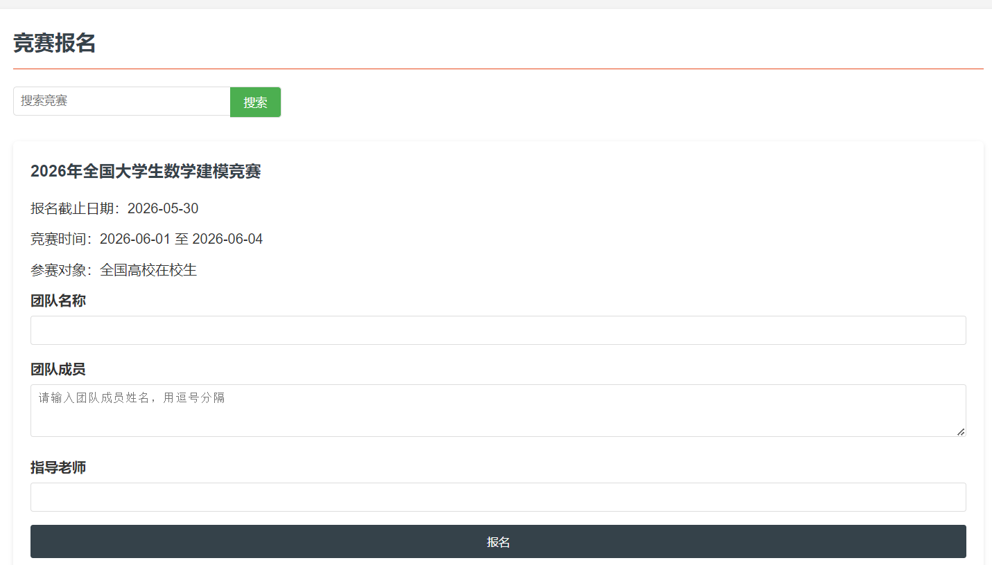

1.4.4.3 作品提交与管理
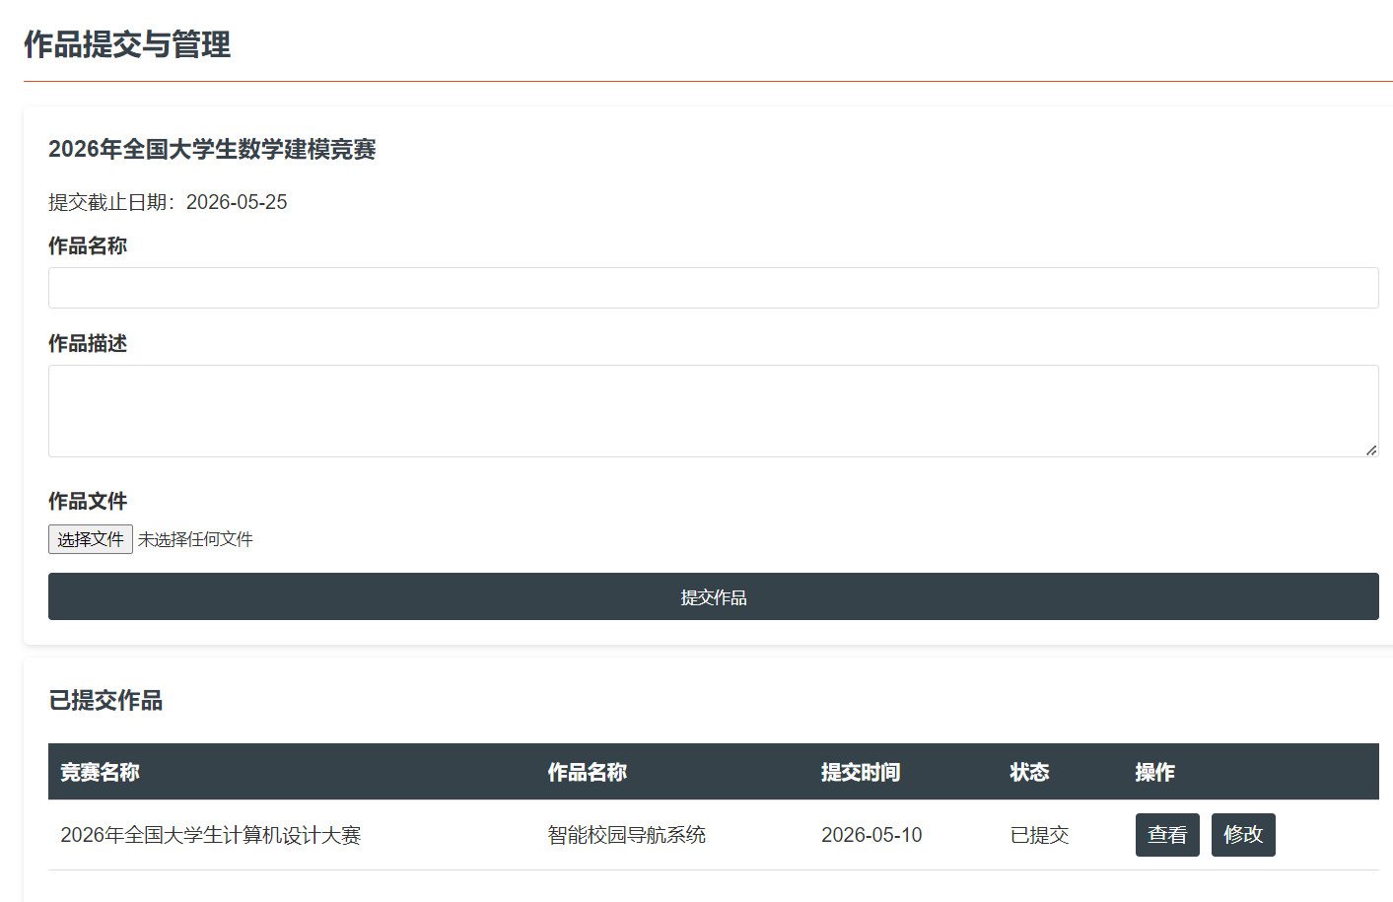

1.4.4.4 成绩与获奖查看
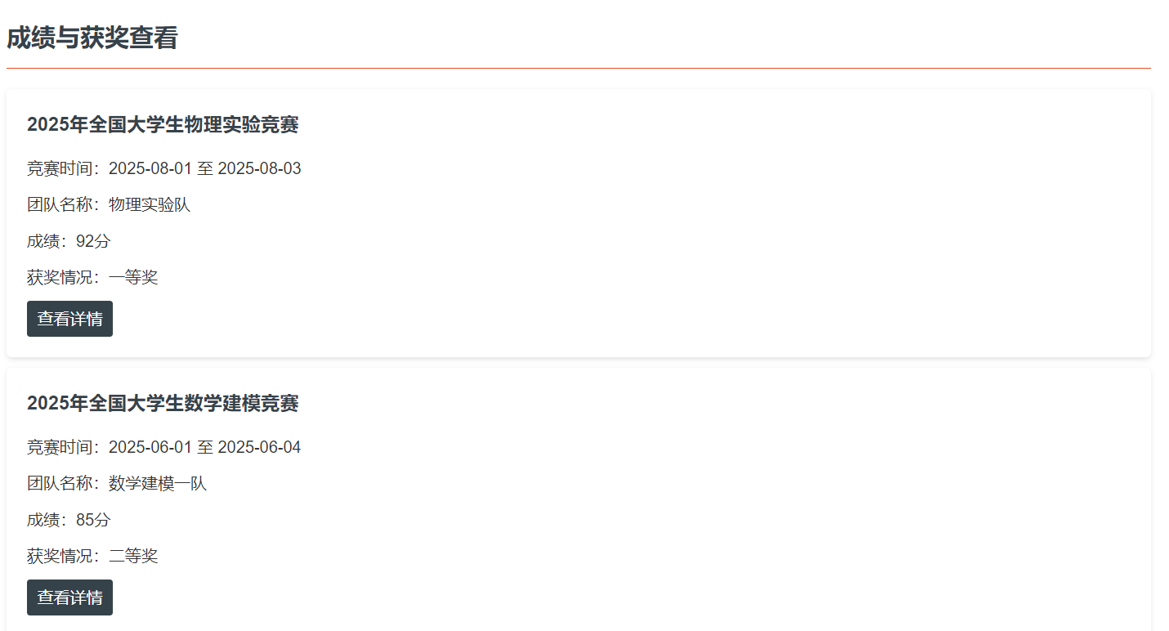

1.4.4.5 个人待办
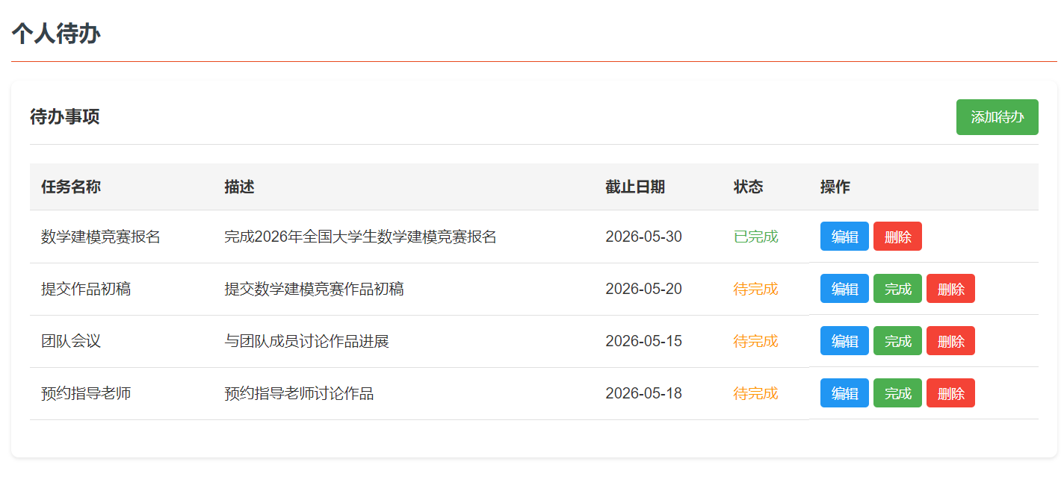
1.4.4.6 预约指导老师
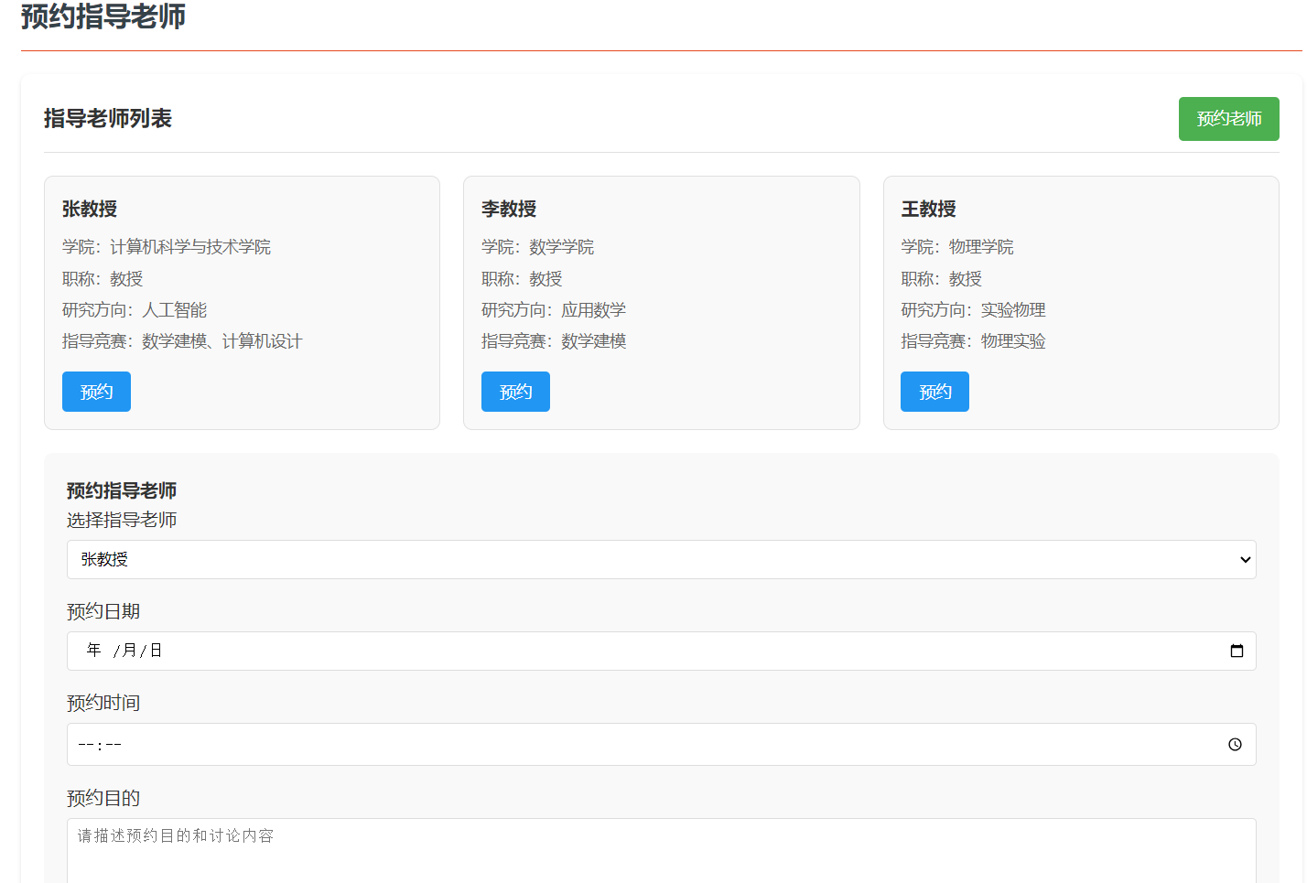
1.4.4.7 团队沟通交流
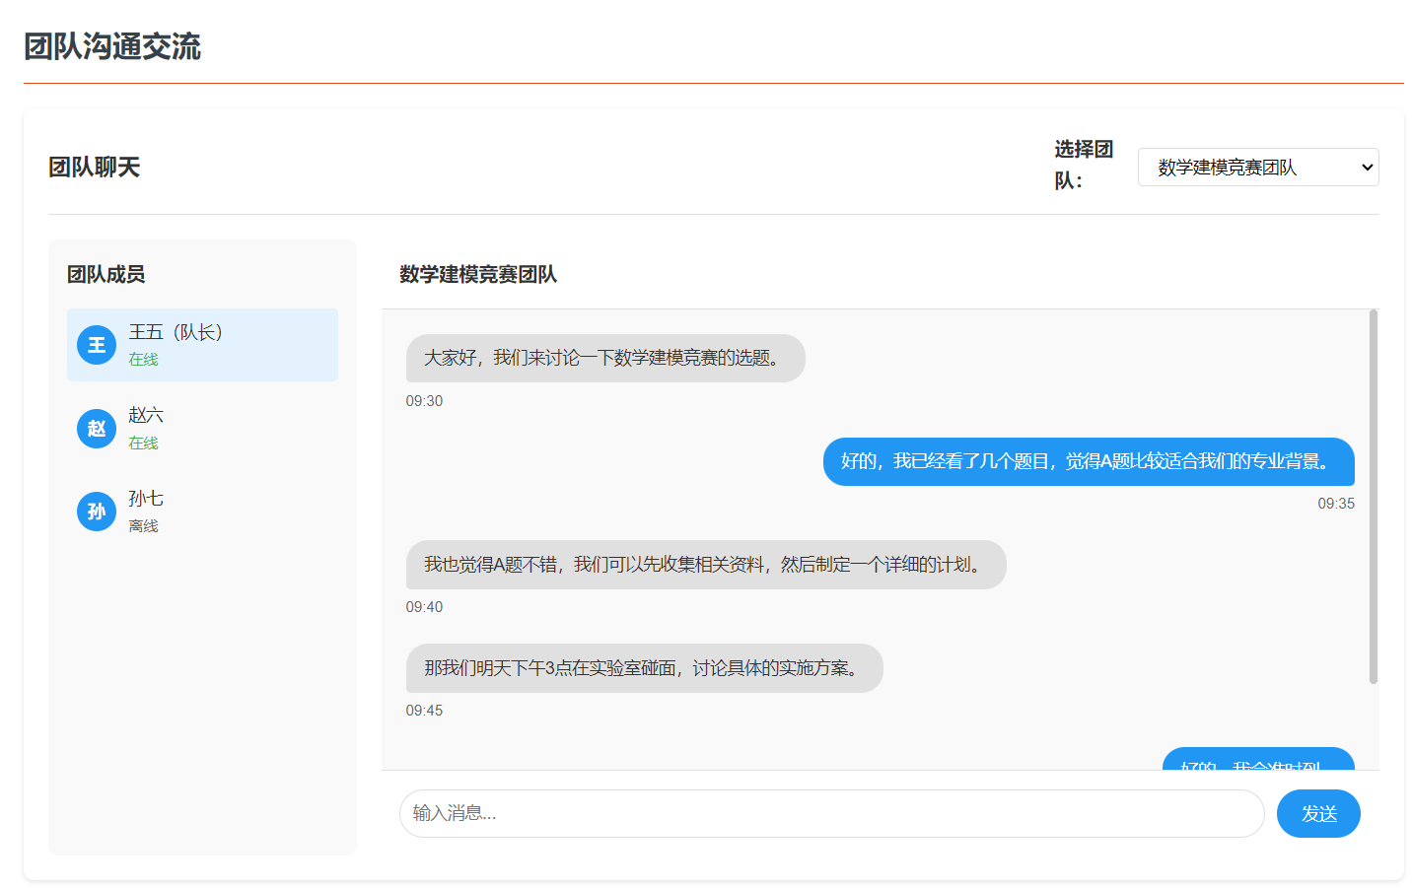
1.4.4.8 时间事件管理
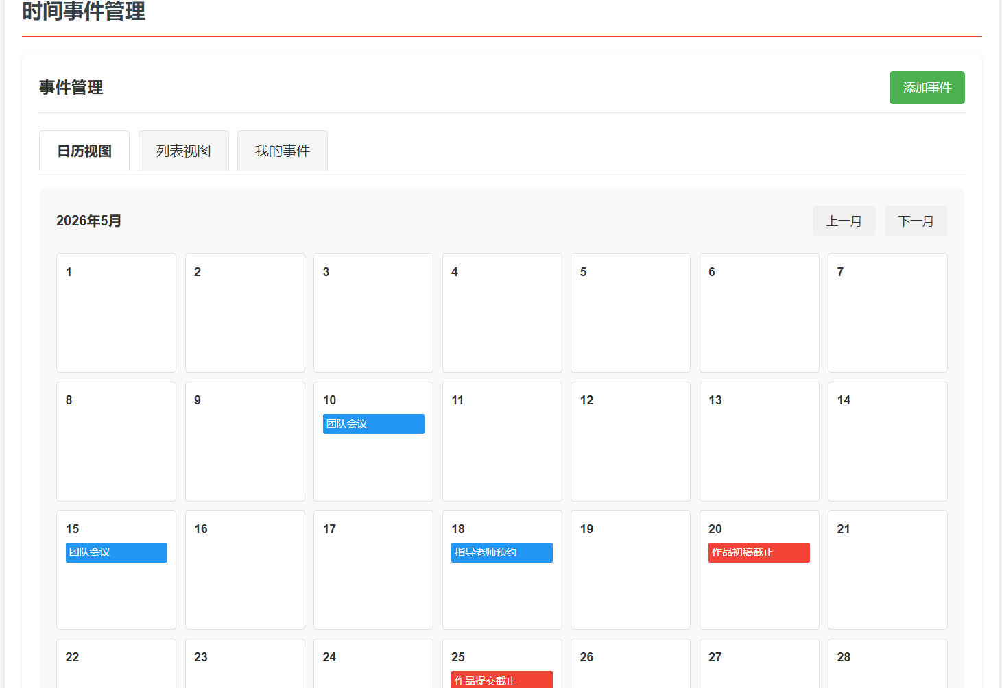

1.4.5 学生界面设计

1.4.5.1 登录
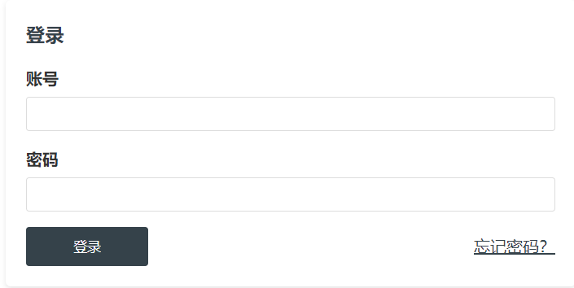

1.4.5.2 个人信息管理
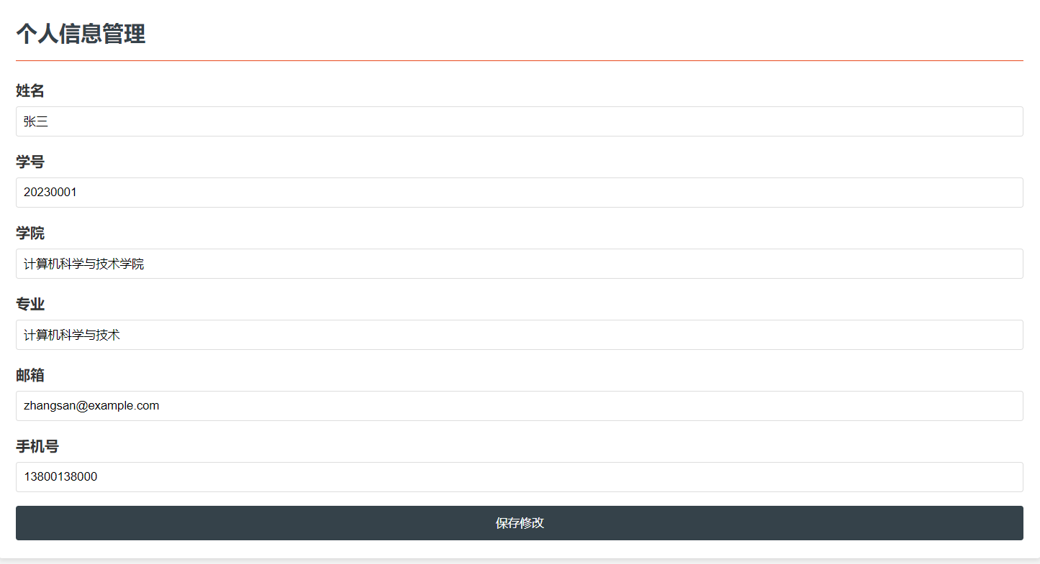

1.4.5.3 参赛资格申请
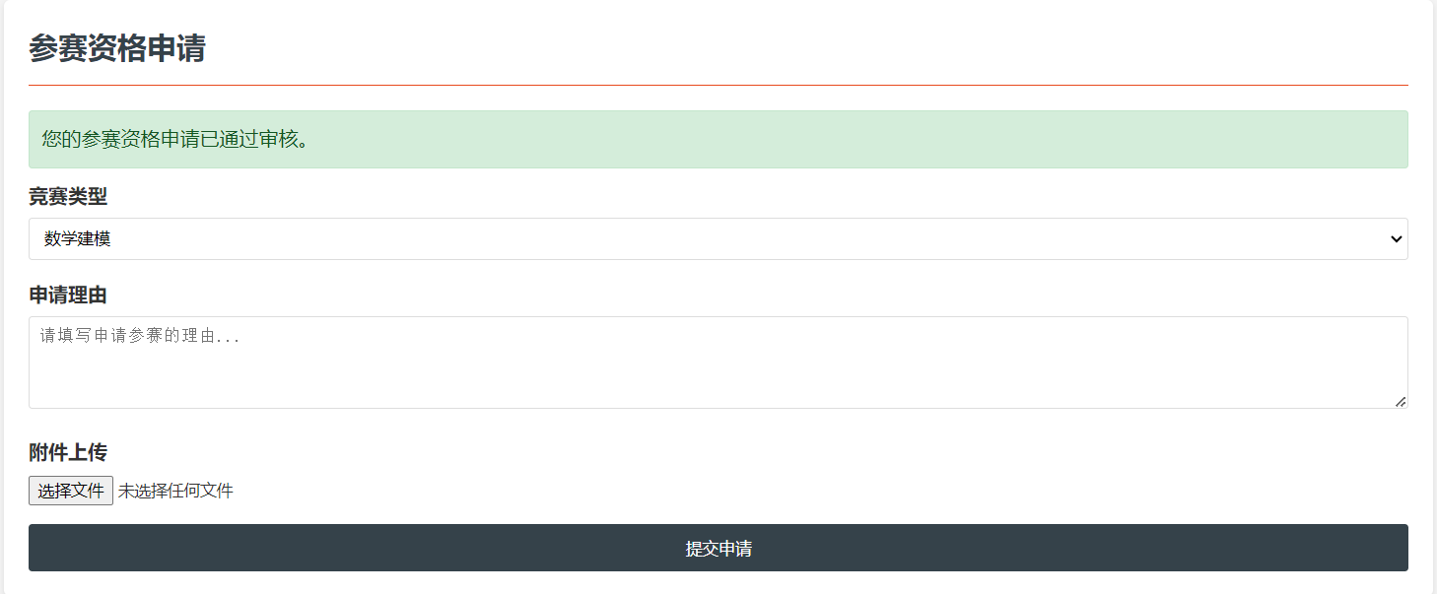

1.4.6 管理员界面设计

1.4.6.1 后台首页
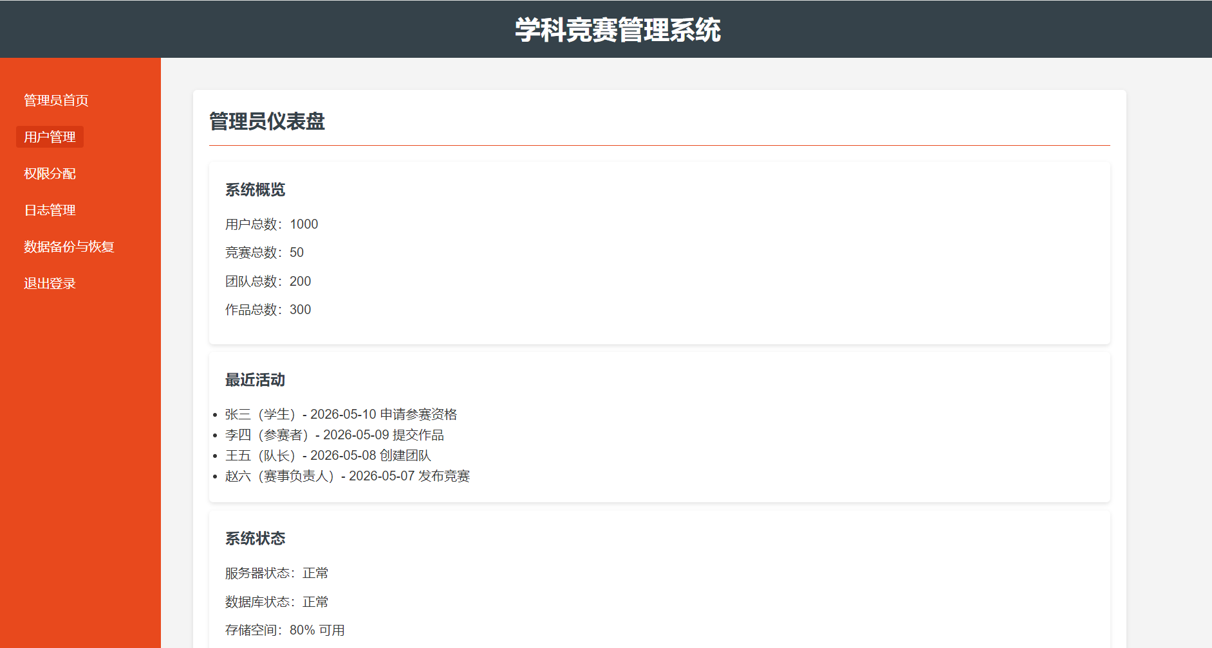

1.4.6.2 后台登录


1.4.6.3 用户管理
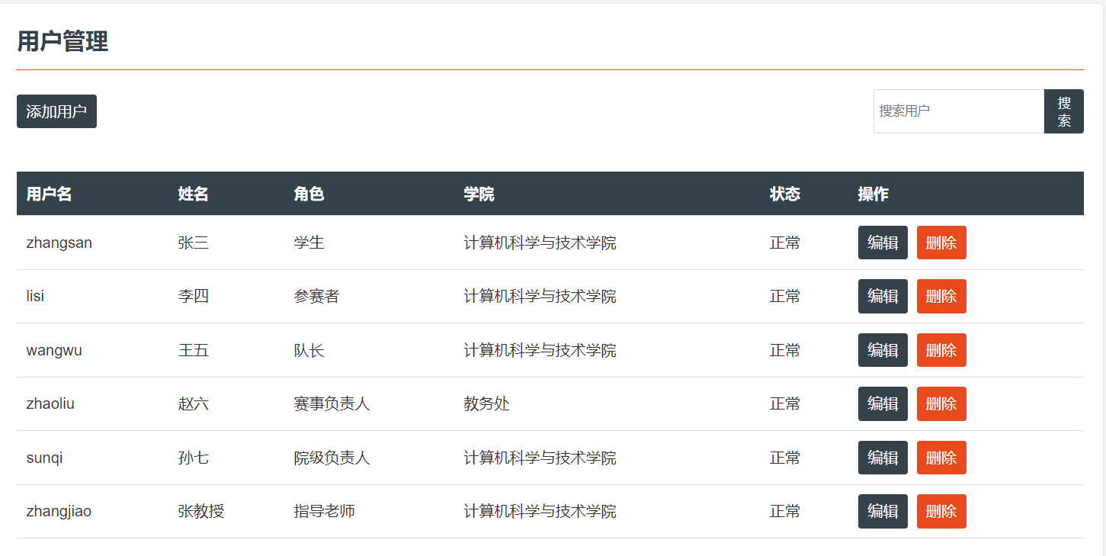
1.4.6.4 权限分配
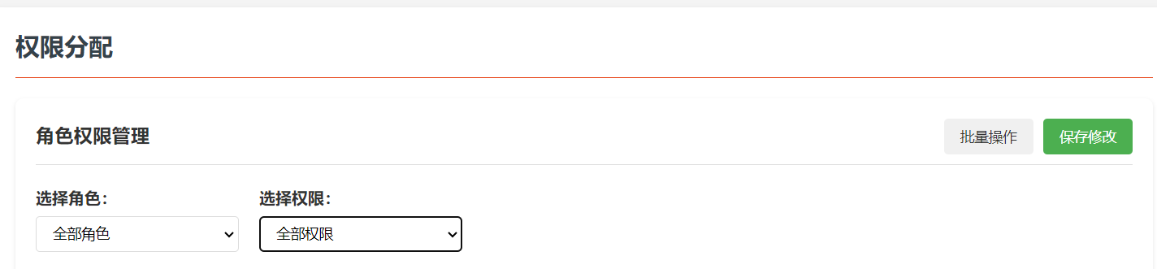

1.4.6.5 日志管理
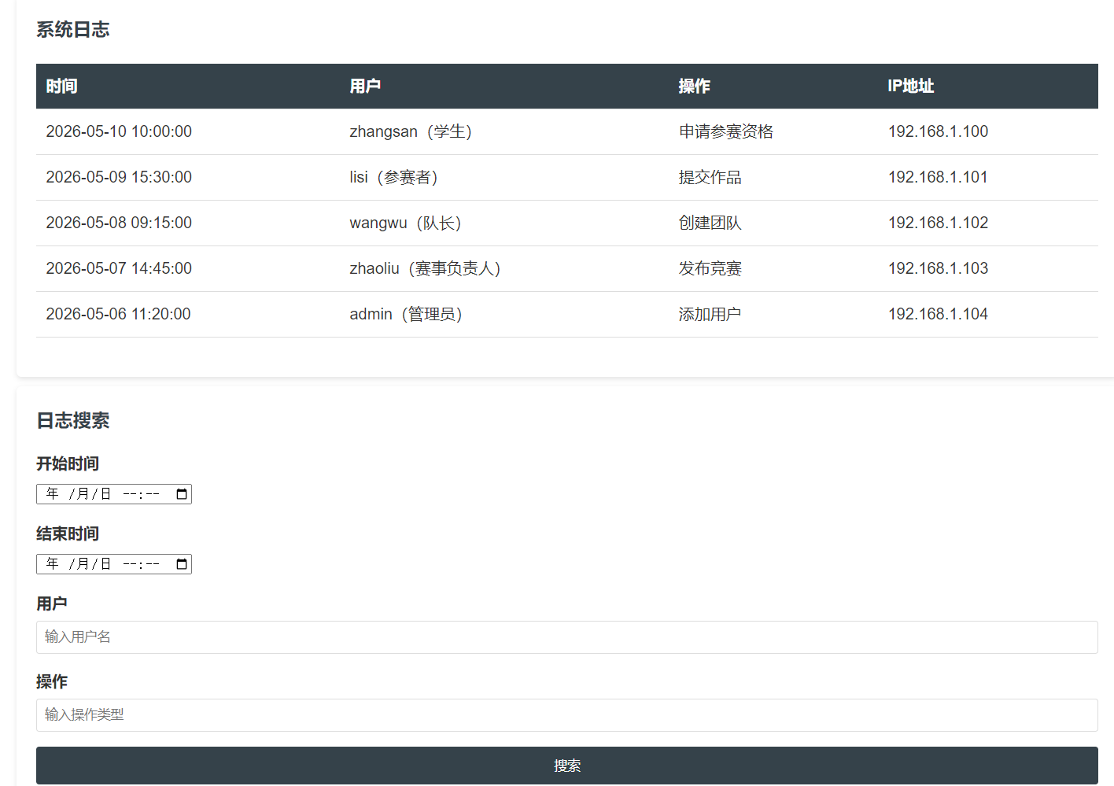

1.4.6.6 数据恢复与备份
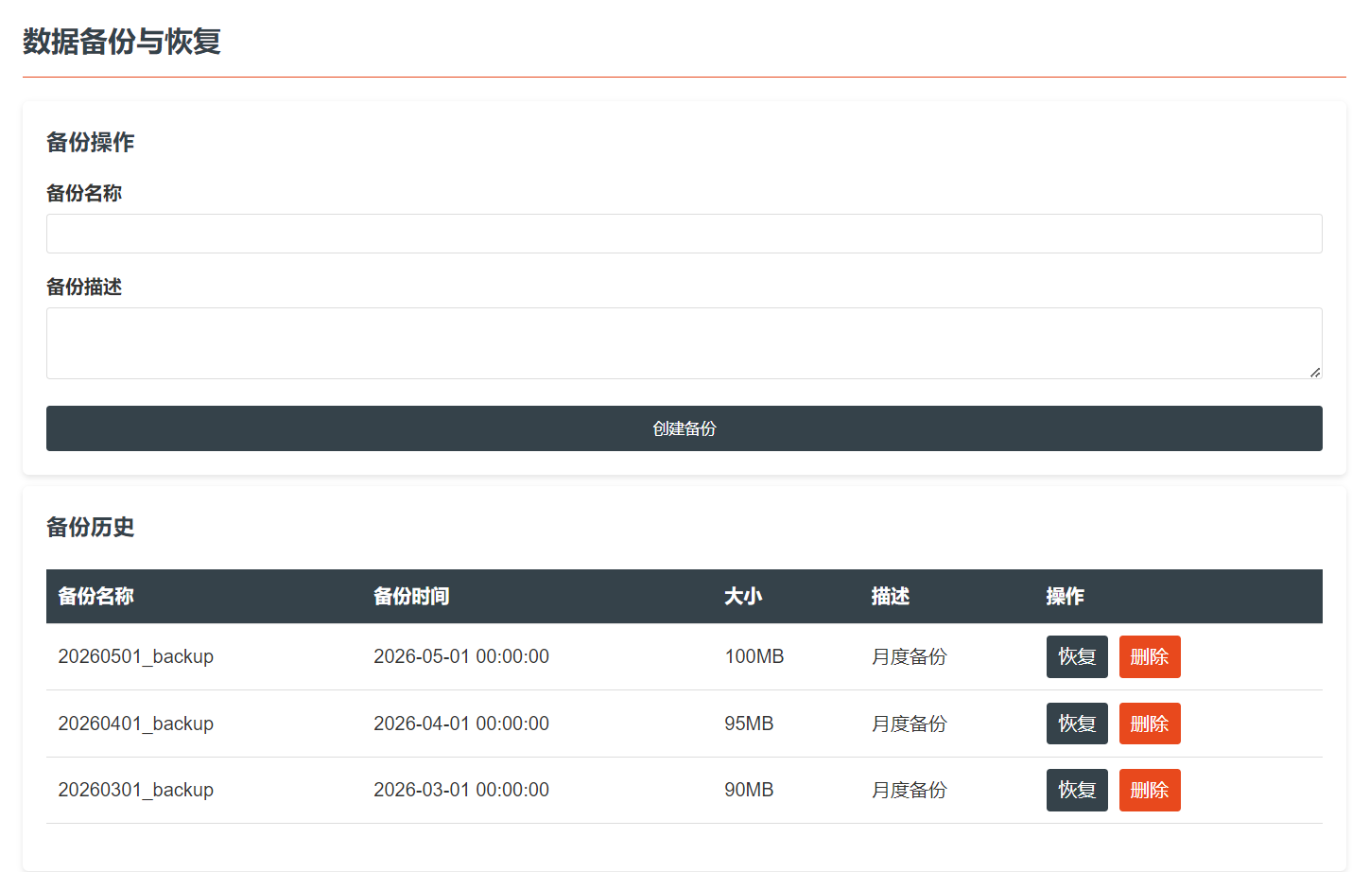

1.4.7 赛事负责人界面设计

1.4.7.1 赛事管理
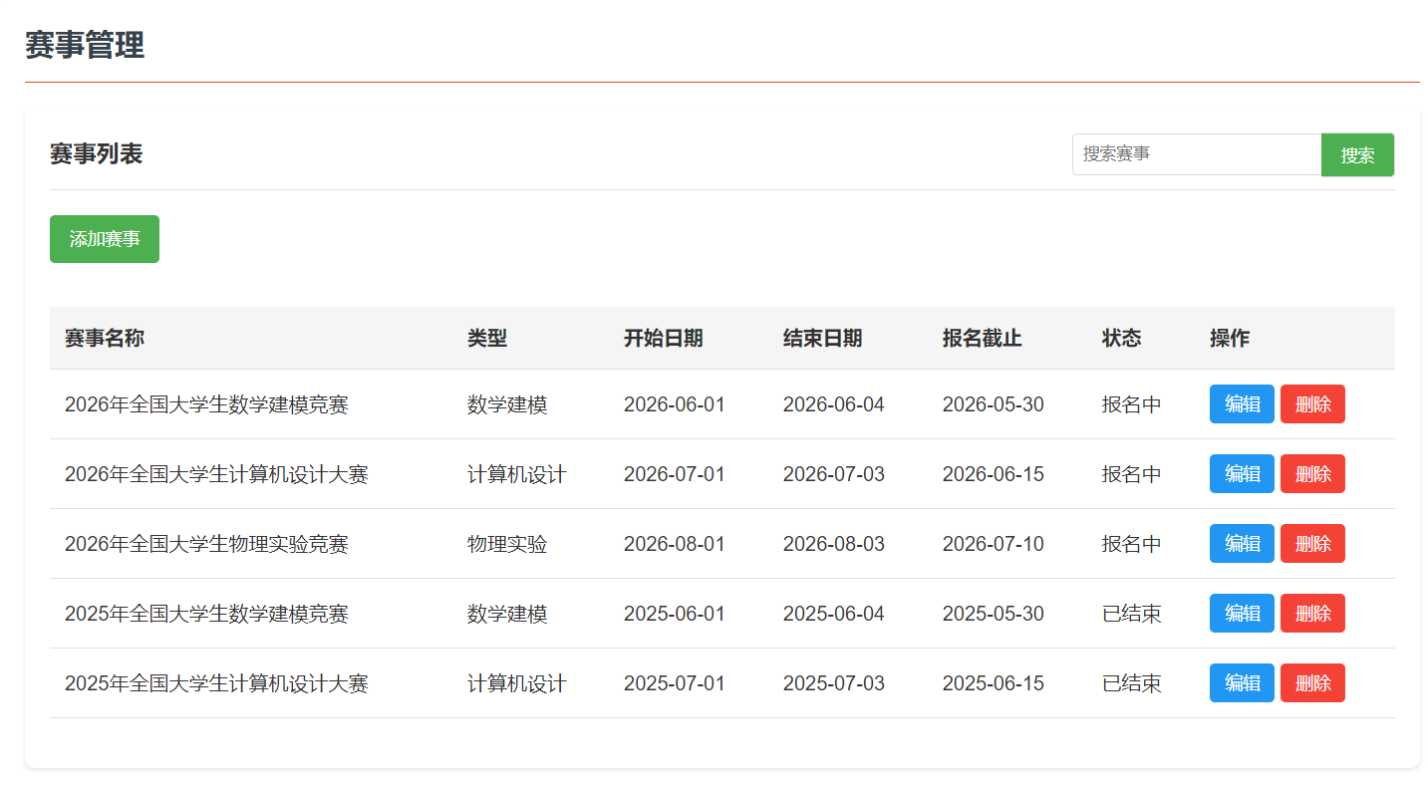

1.4.7.2 报名审核
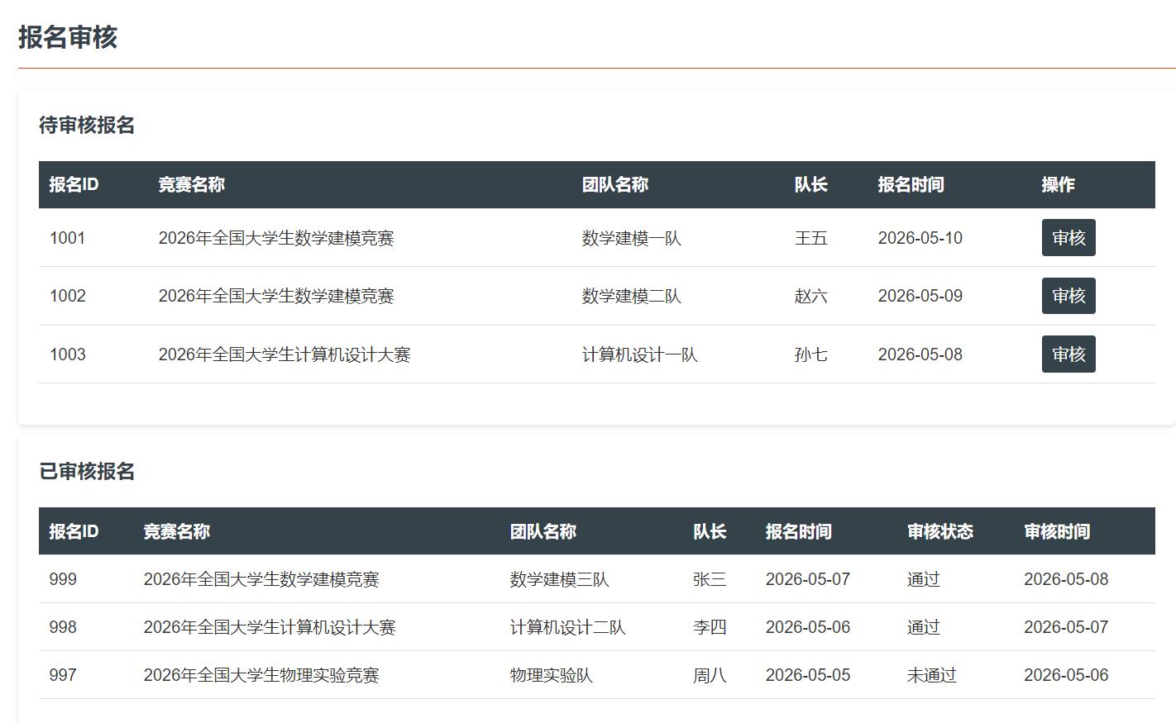

1.4.7.3 评审工作管理
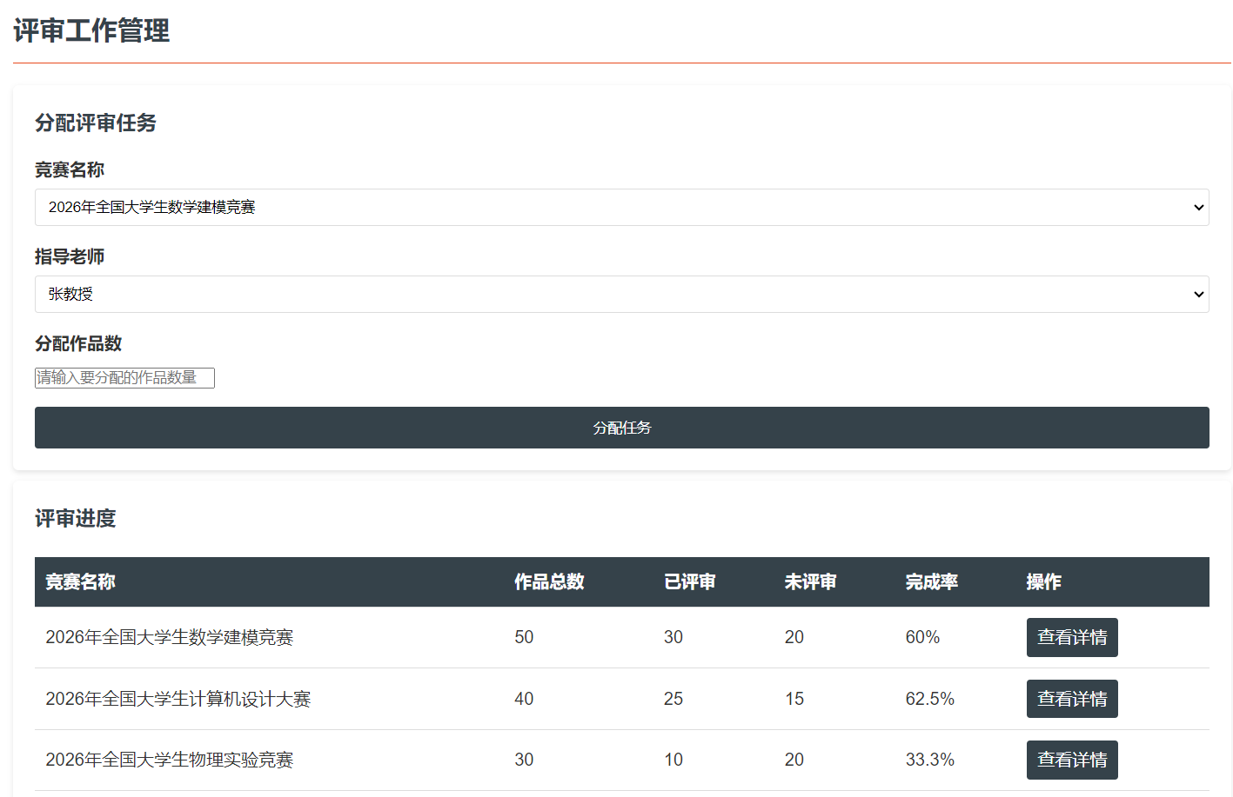

1.4.7.4 成绩统计
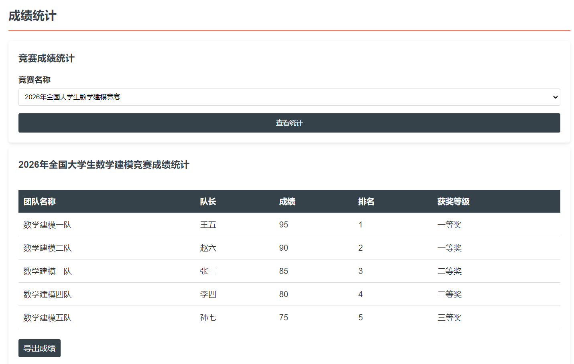

1.4.7.5 获奖公示
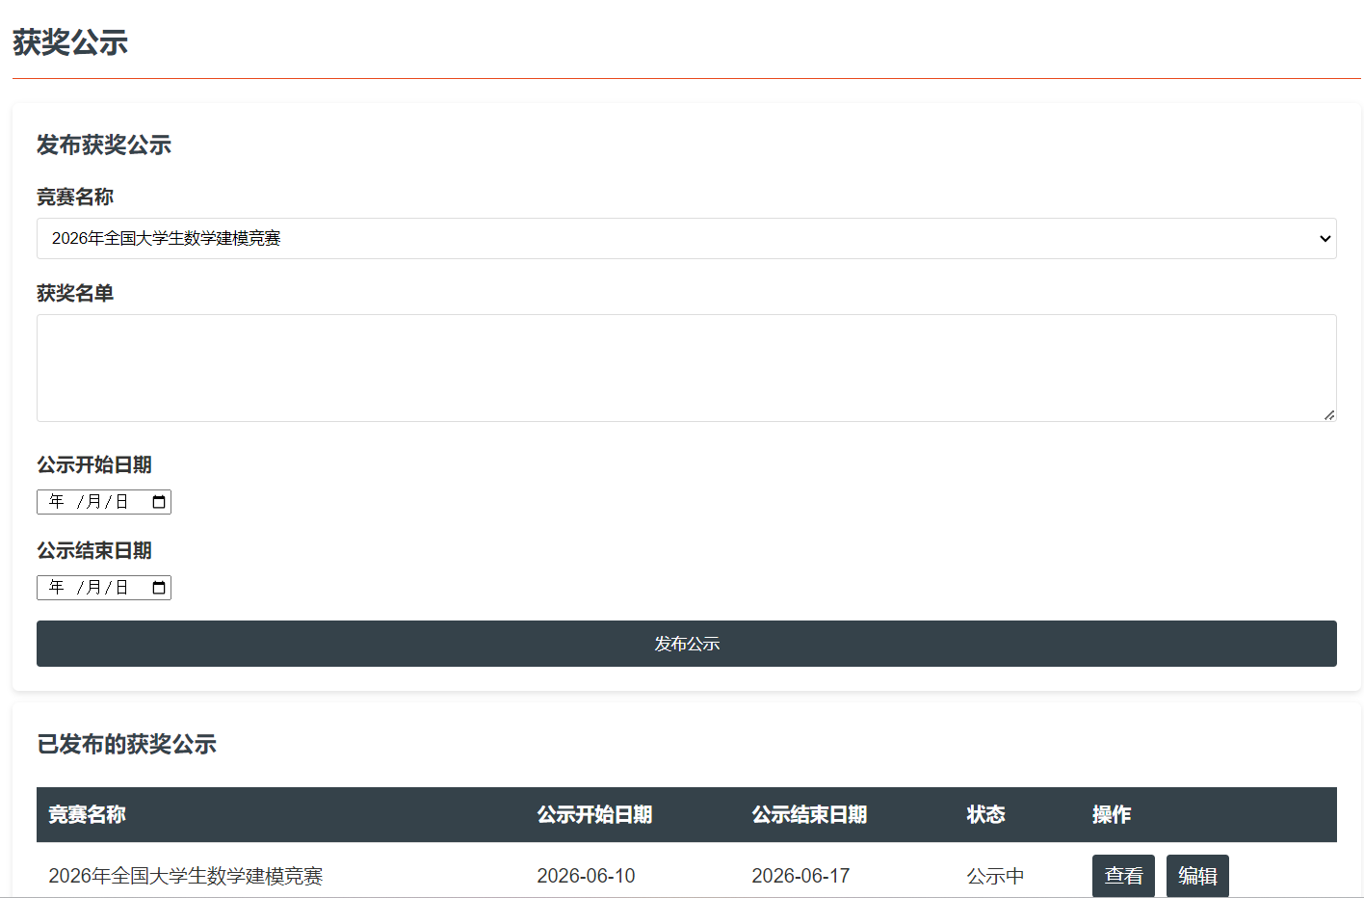

1.4.8 院负责人界面设计

1.4.8.1 院级竞赛统筹
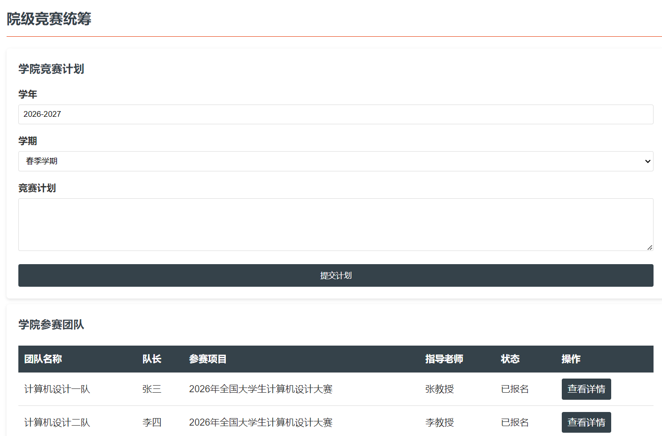

1.4.8.2 院级成果管理
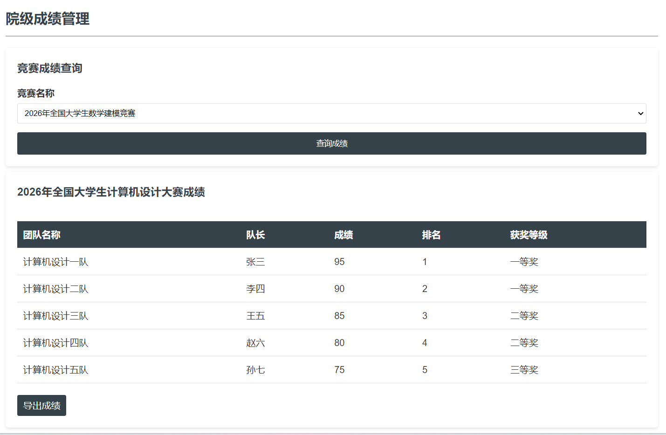

1.4.8.3院级数据查看与导出
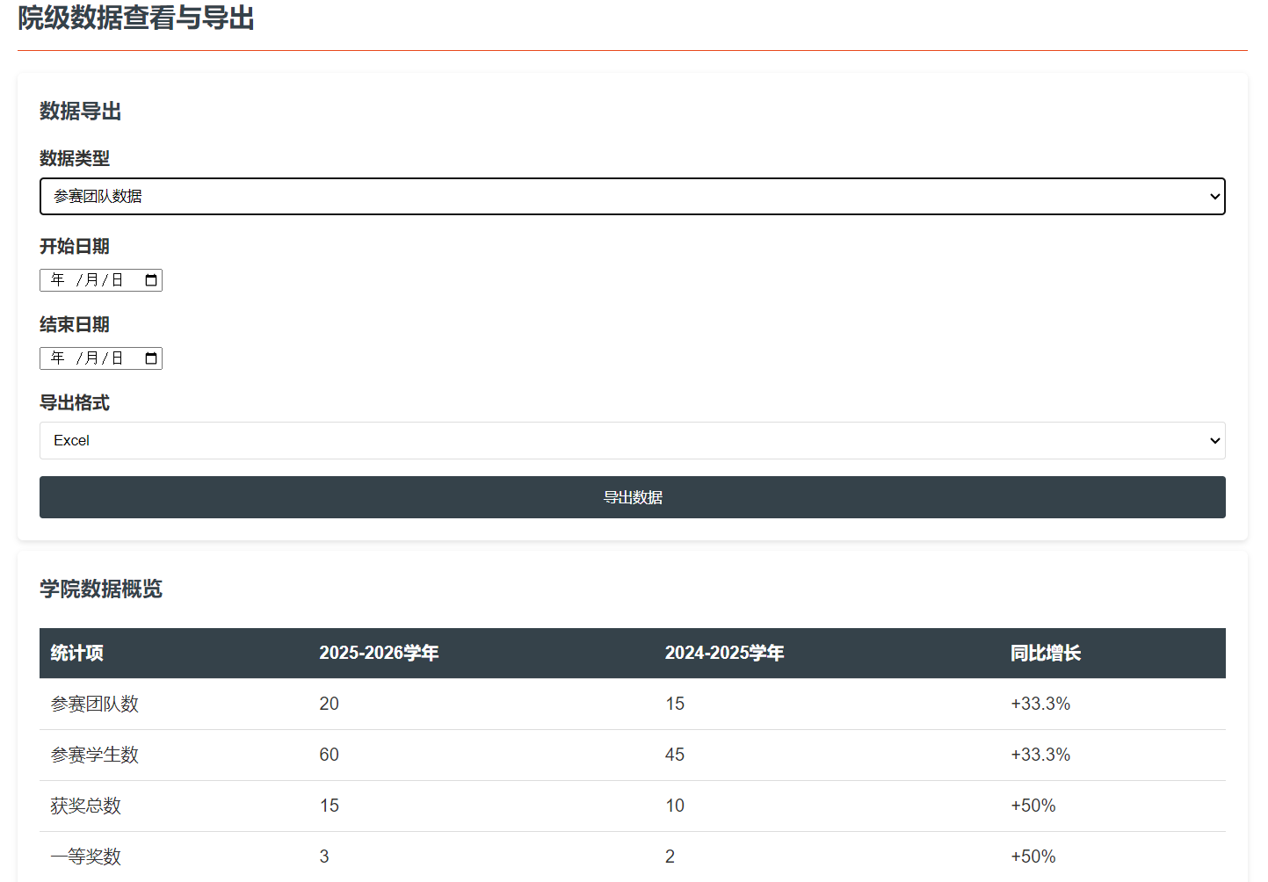

1.4.9 指导老师界面设计

1.4.9.1 团队指导
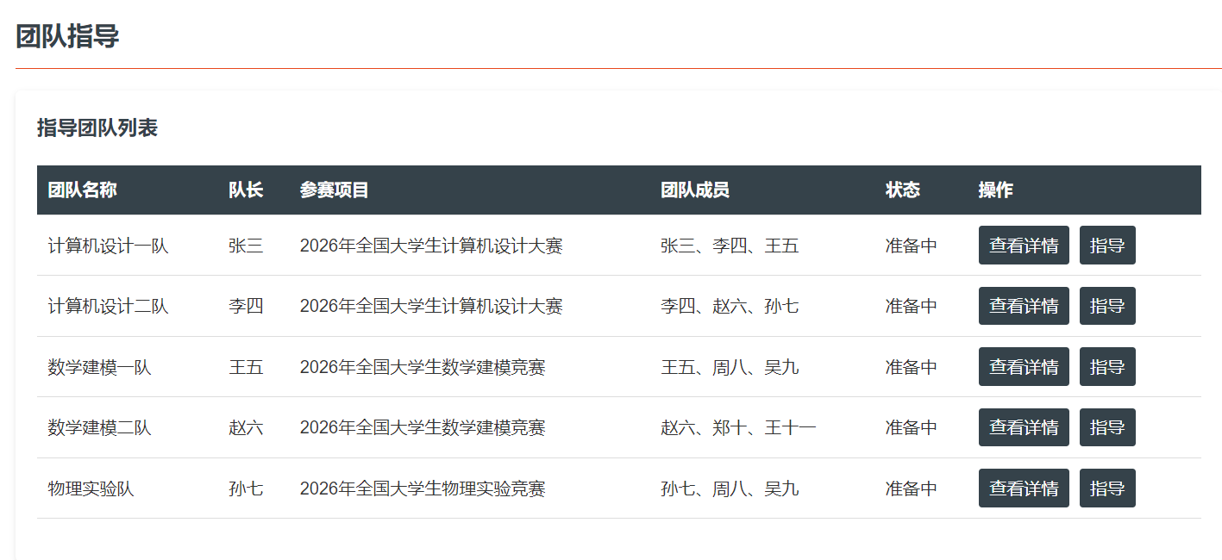

1.4.9.2 作品评审
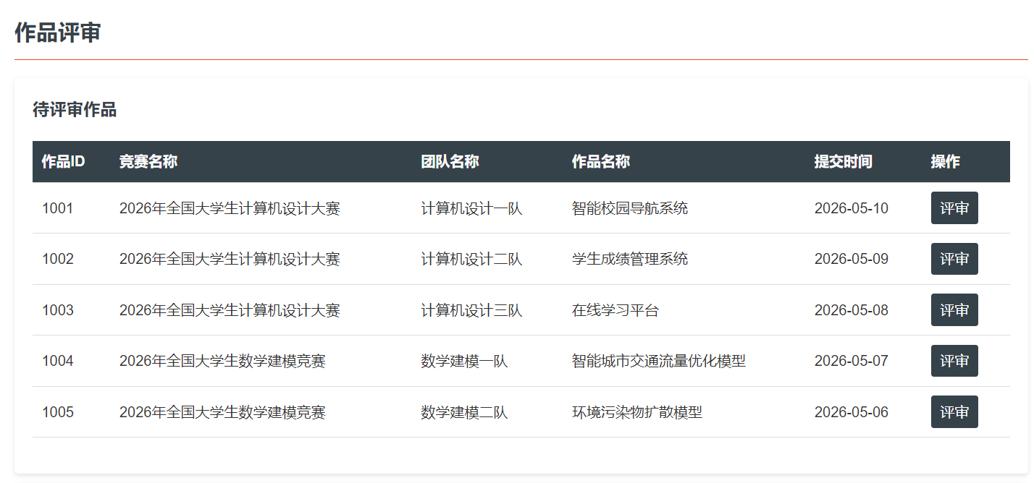

1.4.9.3 评审进度查看
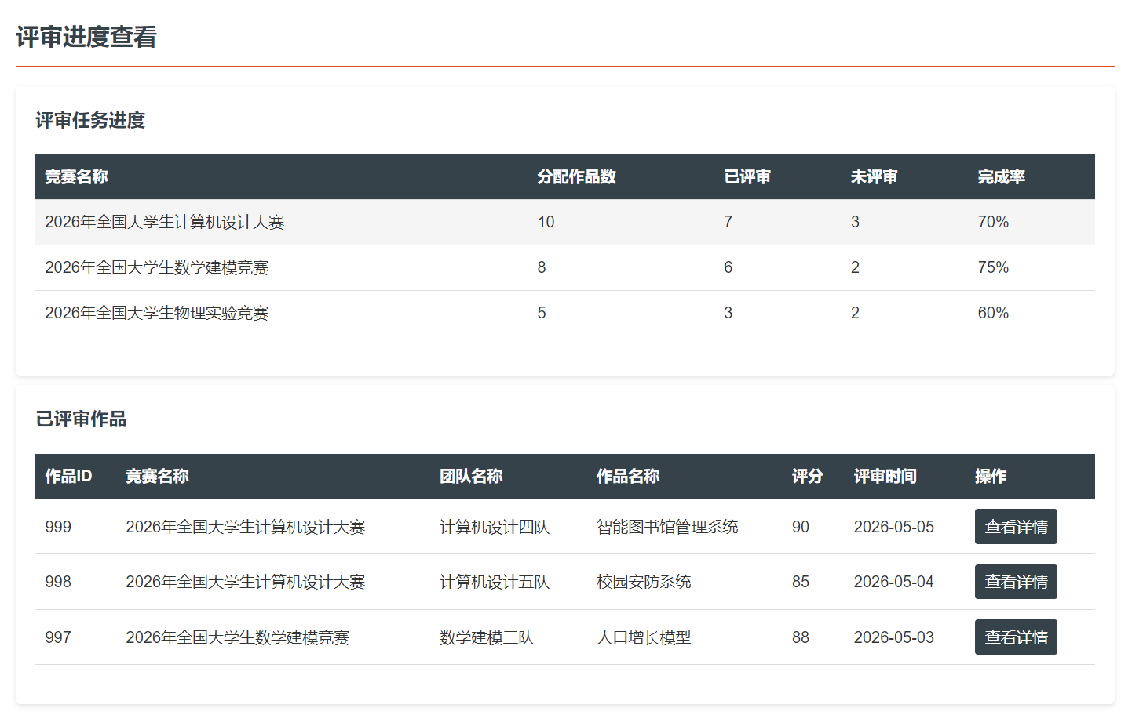

1.4.9.4 赛程时间查看
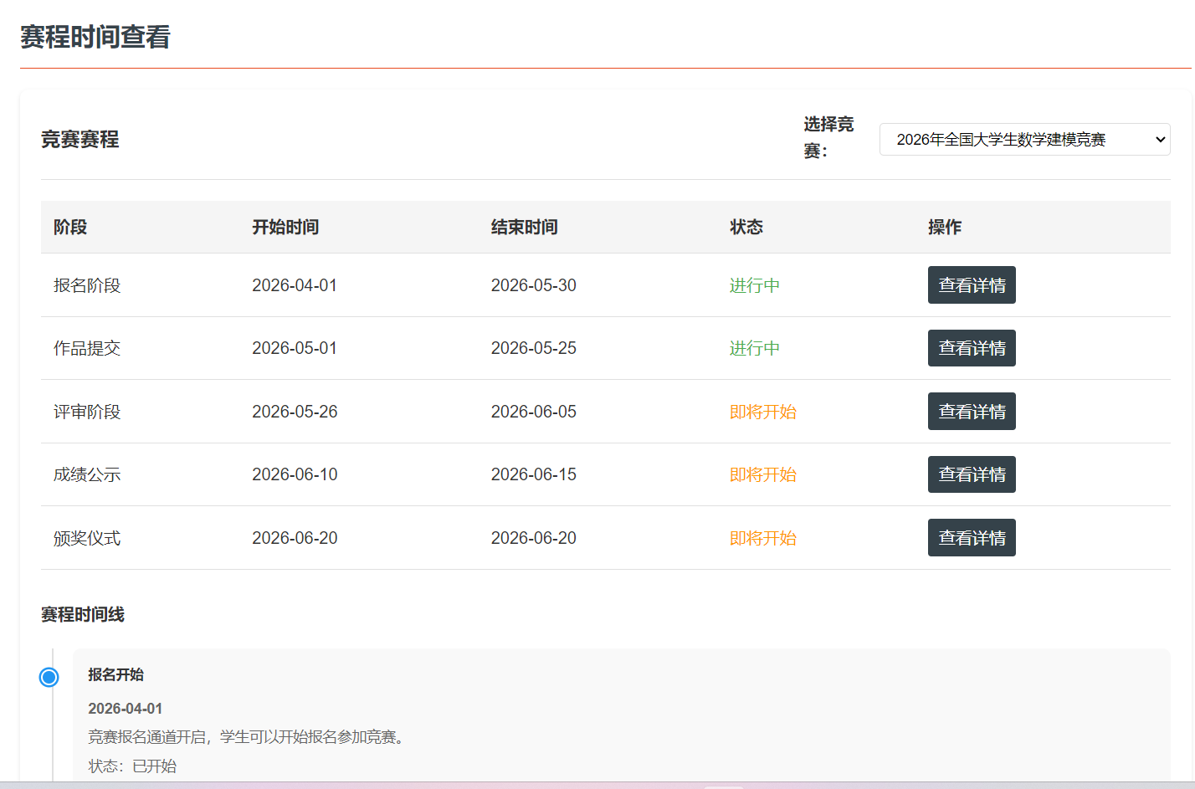
1.4.9.5 日程安排
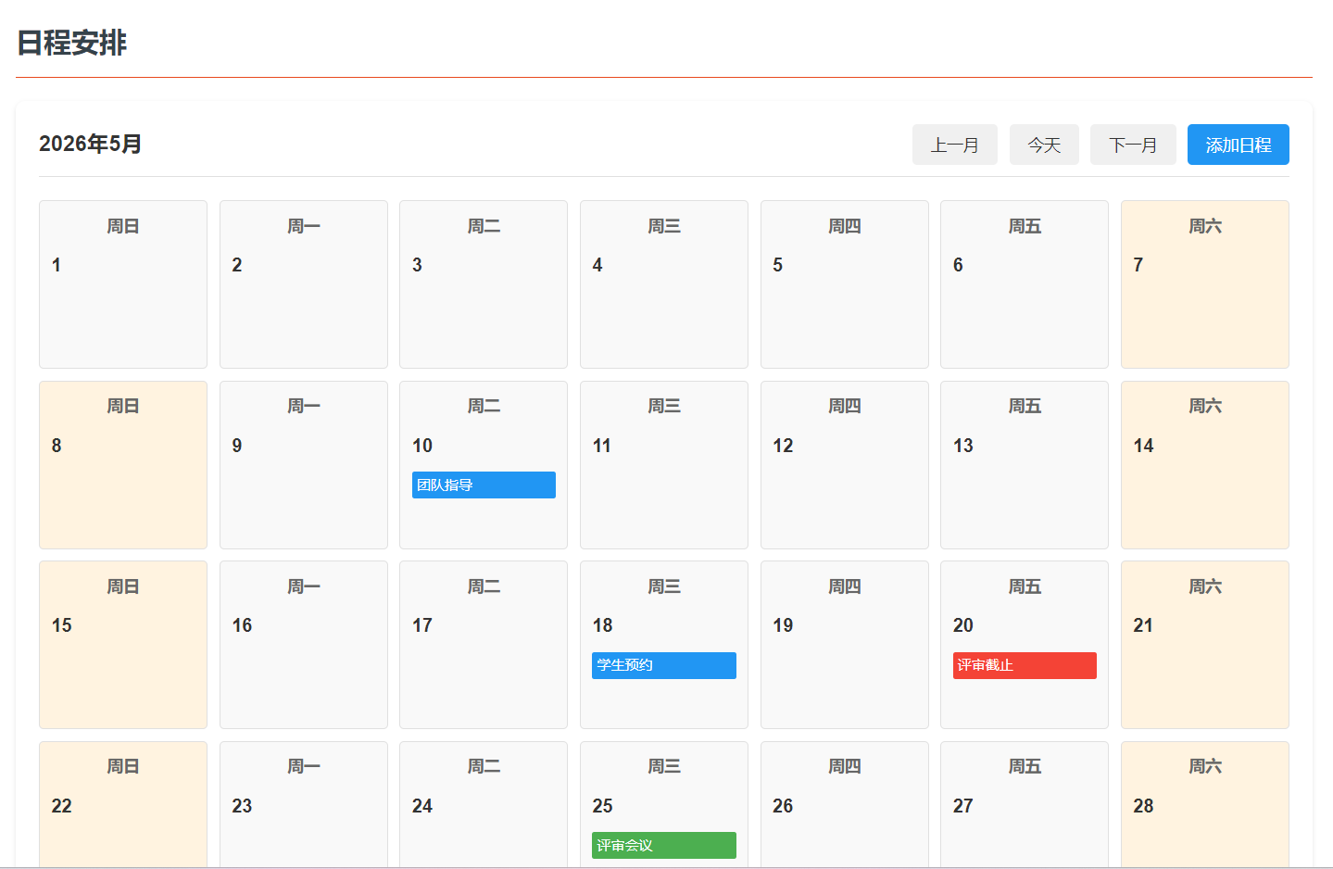
1.4.9.6 沟通交流
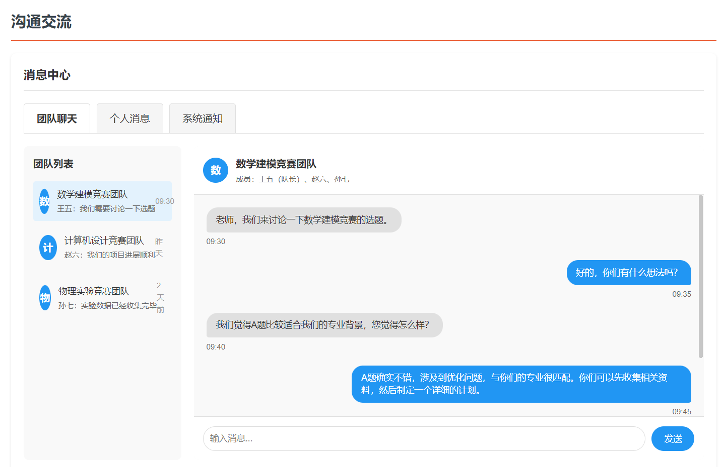
1.4.9.7 预约管理
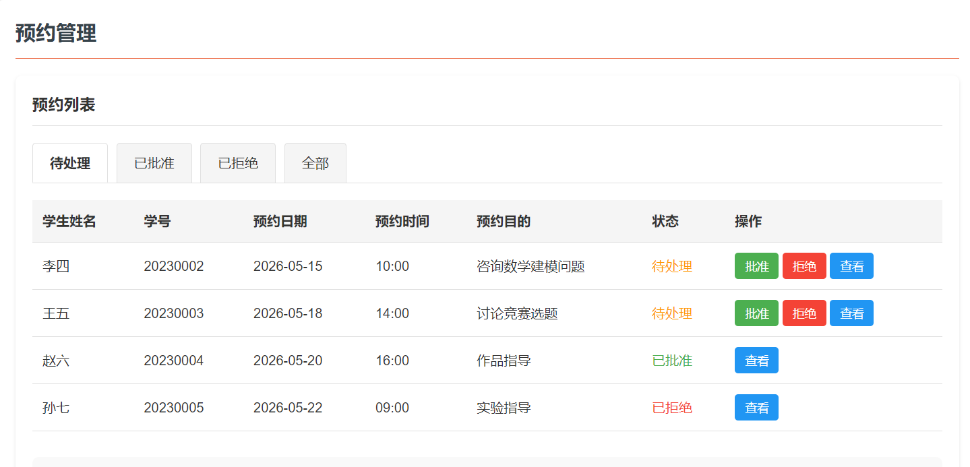

1.5 非功能性需求

1.5.1 性能需求
（1）响应时间
页面间跳转时间 ≤ 3s，精确搜索（如竞赛信息查询、报名状态查询）反馈结果 ≤ 1s。
（2）吞吐量
QPS（每秒查询率，公式：QPS = 并发数 / 平均响应时间）≥ 10000；
并发数（系统同时处理的事务数量，如报名提交、作品上传）≥ 5000；
平均响应时间 ≤ 500ms。
（3）资源利用率
系统采用云服务器与云数据库部署，为保证资源充分利用与系统流畅度，资源利用率维持在80%左右。

1.5.2 安全性
（1）数据加密
用户密码等敏感信息不得明文存储，建议采用BCrypt等强哈希算法加盐处理，确保数据在采集、传输、存储过程中的机密性与完整性。
（2）传输安全
系统全站启用HTTPS协议，防止数据在传输过程中被窃取或篡改。
（3）防攻击机制
具备防SQL注入、XSS跨站脚本攻击、CSRF跨站请求伪造等基本安全防护能力。

1.5.3 权限控制
严格按照角色分析结果进行权限控制，不同角色（游客、参赛人员、竞赛管理员、超级管理员）登录后进入对应主页，开放相应功能，实现对不同数据的管理，禁止越权操作。所有涉及权限变更的操作均需记录日志，并受超级管理员监督。

1.5.4 可维护性与可扩展性
（1）可复用性
数据管理、消息通知、统计分析等通用组件应统一设计，在不同角色实现时进行微调后调用，减少重复开发，提高维护效率。
（2）易分析性
系统需保存完整的操作日志（包含操作人、时间、模块、内容、结果），便于诊断缺陷或失败原因，可随时追踪历史使用情况（如服务器资源占用、错误日志等）。日志应支持多条件检索与导出。

1.5.5 可靠性
（1）易恢复性
发生故障后应能快速重建性能水平并恢复受影响数据。发布新版本需准备回滚方案以应对异常；误删文件（如参赛作品、报名信息、竞赛资料）应支持从备份中恢复。
（2）容错性
系统出错时不应影响用户操作与数据。例如用户上传竞赛结果时网络中断，应对已编辑信息和上传文件进行临时保存，待网络恢复后可继续提交，无需重复填写；表单填写支持草稿自动保存。
（3）成熟性
系统故障率应小于千分之一，核心业务（如报名、作品提交、成绩查询）全年可用性不低于99.5%。

1.5.6 可用性
（1）易操作性
实现功能分级导航，用户能快速从不同分类模块中找到所需功能（如竞赛报名、作品上传、成绩查询、审核管理等），界面布局符合用户操作习惯。
（2）用户错误防御机制
在执行关键操作（如竞赛报名提交、作品上传、审核驳回、成绩公示发布）时，弹出确认提示框让用户二次确认，防止误操作；对重要操作（如删除竞赛、驳回报名）提供撤销或恢复机制。
（3）用户界面美观
提供简洁美观、风格统一的界面，色彩搭配合理，图标直观，使操作舒适、简单、自由，充分体现教学竞赛系统的定位与特点。

